**Economía**

Alumno: Santiago Vietto

Docente: Ramiro García

Institución: UCC

Año: 2022

**Introducción a la economía**

**Conceptos básicos**

Porque estudiamos economía en las carreras de ingeniería

_ Los ingenieros somos parte del aparato productivo de un país y nuestros proyectos y obras de ingeniería serán evaluados por su calidad, su eficiencia técnica y su eficiencia económica, debiendo desarrollar soluciones que estén a la medida de las necesidades y posibilidades de su entorno. La economía le proporcionará al ingeniero herramientas necesarias para la toma de decisión ya que las decisiones que toma un ingeniero en el día a día de su vida profesional se fundamentan no solo en el carácter técnico, sino también en el económico y humano (impacto social y ambiental). Los trabajos que realice el ingeniero buscarán lograr una relación optima entre el rendimiento, la confiabilidad y el costo. Es decir, el ingeniero deberá realizar análisis económicos y financieros, además de los análisis técnicos, debiendo conocer y entender conceptos económicos básicos. El ingeniero buscará siempre optimizar la producción y se enfrentará permanentemente a lo largo de su vida profesional con el desafío de producir un bien o de prestar un servicio, administrando recursos limitados y buscando satisfacer necesidades y deseos ilimitados.

Desarrollo sustentable: el objetivo demandado por la sociedad a la ingeniería es el desarrollo sustentable en donde lo definimos como el desarrollo que satisface las necesidades presentes sin comprometer la habilidad de las futuras generaciones de satisfacer sus propias necesidades (Informe Brundtland, 1987).

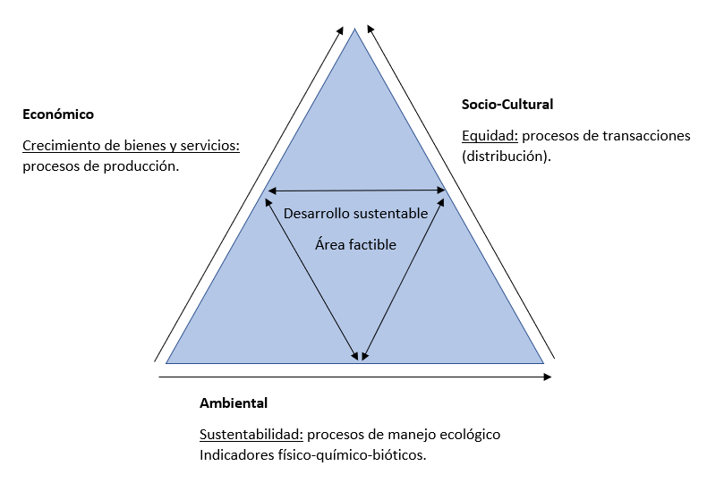

Actividad económica

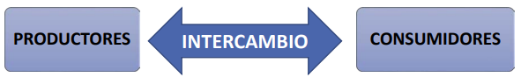_ La actividad económica se define como la interacción entre unidades productoras y consumidoras.

_ Los elementos básicos de la actividad económica son:

* Recursos: se emplean en la producción de bienes y servicios, son escasos, limitados y versátiles. Hay que administrarlos para satisfacer nuestras necesidades.
* Necesidades: algo en estado de carencia, son ilimitadas y pueden ser primarias o secundarias.
* Bienes o servicios: sirven para satisfacer necesidades, pueden ser tangibles o intangibles, y de consumo o de capital.

Economía

_ La economía es el estudio del modo en que la sociedad gestiona sus recursos frente a las ilimitadas necesidades. En economía cabe distinguir entre afirmaciones positivas y afirmaciones normativas:

Economía normativa: las afirmaciones normativas ofrecen prescripciones para la acción basadas en juicios de valor personales y subjetivos; tratan sobre “lo que debería ser” (opinable). Esta economía se refiere a los preceptos éticos y normas de justicia.

* Políticas económicas: estrategias y acciones para influir en una economía.

Economía positiva: las afirmaciones positivas son explicaciones objetivas del funcionamiento de los fenómenos económicos; tratan sobre “ lo que es o podría ser” (observable-medible). Esta economía se dedica a establecer proposiciones del tipo “si se dan tales circunstancias, entonces tendrán lugar tales acontecimientos”. En este caso tenemos las teorías económicas, en donde la economía se estudia según dos enfoques:

* Microeconomía: estudia el modo en que toman decisiones los hogares y las empresas y la forma en que interactúan. Por otro lado, estudia los comportamientos básicos de los agentes económicos individuales:
* Interesa la conducta individual de familias y empresas. Por ejemplo, a la hora de comprar nos preguntamos ¿cómo decidimos qué comprar?, o a la hora de producir nos preguntamos ¿cómo decidimos qué producir?
* Respecto a los mercados nos interesa la interrelación de consumidores y productores. Se considera el sistema de precios en los mercados como asignador de recursos escasos y elección de alternativas.
* Macroeconomía: estudia los fenómenos que afectan al conjunto de la economía. Analiza comportamientos agregados o globales, y se ocupa de temas como el empleo, la inflación o el producto total de una economía.

Teorías y modelos económicos

Variable económica: es algo que influye en las decisiones relacionadas con los problemas económicos fundamentales o algo que describe los resultados de esas decisiones. Por ejemplo, el consumo, la producción, la inversión, el empleo, etc.

Supuestos: son proposiciones cuya validez se toma como dada y se introducen porque concretan los modos de conducta de los agentes económicos. Por ejemplo, el consumidor actúa racionalmente cuando toma decisiones que maximizan su grado de satisfacción, su utilidad y un productor actúa racionalmente cuando maximiza su beneficio.

Teorías: están compuestas por un conjunto de definiciones y por una serie de supuestos e hipótesis sobre el comportamiento de las variables económicas. Las teorías no deben evaluarse por el realismo de sus supuestos sino por la validez de sus predicciones, es decir, una teoría será válida siempre y cuando lo sean las consecuencias o predicciones que se formulen a partir de ella. Es decir, si pasa tal cosa entonces sucede tal.

Modelo: es una simplificación y una abstracción de la realidad que, a través de supuestos, argumentos y conclusiones, modelo explica una determinada proposición o un aspecto de un fenómeno más amplio.

Ceteris paribus: significa “siendo las demás constantes”. La utilizamos en los modelos económicos para explicar el impacto de una variable económica, bajo el supuesto de que las demás variables que inciden, permanecen constantes.

Mercado: es un mecanismo por medio del cual los compradores y los vendedores interactúan para fijar los precios e intercambian bienes y servicios.

Necesidades y deseos del individuo: una vez que hemos logrado satisfacer las necesidades primarias, desearemos algo más. Pueden ser:

* Primitivas: alimentación, vivienda, vestimenta, etc.
* Servicios: transporte, educación, asistencia médica, etc.
* Placenteras: según poder adquisitivo.

Bienes y servicios: todo medio capaz de satisfacer una necesidad o deseo, tanto de los individuos como de la sociedad. Tenemos:

* Bienes libres: aire, paisaje, etc.
* Bienes económicos: de consumo.
* Bienes económicos: de capital (son intermedios, sirven para producir otros bienes).

Factores de la producción: recursos empleados por las unidades económicas para producir bienes y servicios.

* Recursos naturales (RN): se refiere a todo lo que aporta la naturaleza al proceso productivo.
* Trabajo (L): se refiere al tiempo y las capacidades intelectuales dedicadas a las actividades productivas.
* Capital (K): se refiere a los bienes duraderos no dedicados al consumo sino a producir otros bienes. Tenemos:
* Capital físico: se refiere a maquinas, edificios y no capital financiero
* Capital humano: está constituido por los conocimientos y cualificaciones adquiridos por los individuos por medio de la educación y de la experiencia.

Principio de escasez

_ La satisfacción de necesidades materiales y no materiales de una sociedad obliga a sus miembros a llevar a cabo determinadas actividades productivas mediante las que se obtienen los bienes y servicios que se necesitan.

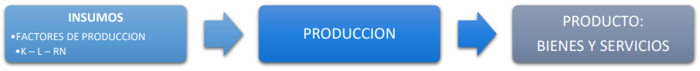

Escasez: disparidad entre deseos humanos y medios disponibles para satisfacerlos, ya que para satisfacer las ilimitadas necesidades los recursos son limitados (escasos), aunque a nivel personal la relación entre recursos-necesidades sea relativa.

_ La economía estudia la asignación de recursos escasos para obtener un conjunto ordenado de objetivos. Del griego OIKOS (hogar), NOMOS (normas). La economía se ocupa de la manera en que se administran los recursos escasos, con el objeto de producir diversos bienes y distribuirlos para su consumo entre los miembros de la sociedad. Entonces, estudiamos a la economía como ciencia de la elección.

Frontera de las posibilidades de producción y costo de oportunidad

Frontera de posibilidades de producción (FPP): o curva de transformación, muestra la cantidad máxima posible de unos bienes o servicios que puede producir una determinada economía con los recursos y la tecnología de que dispone, y dadas las cantidades de otros bienes y servicios que también produce. De otra manera decimos que muestra el máximo de combinaciones de productos que la economía puede producir utilizando todos los recursos con los que cuenta (plena utilización de recursos). Por lo tanto, manifiesta la disyuntiva existente en el sentido de que una mayor cantidad producida de un bien supone una disminución de otro (producir una cantidad mayor de un bien exigirá producir menos de otro).

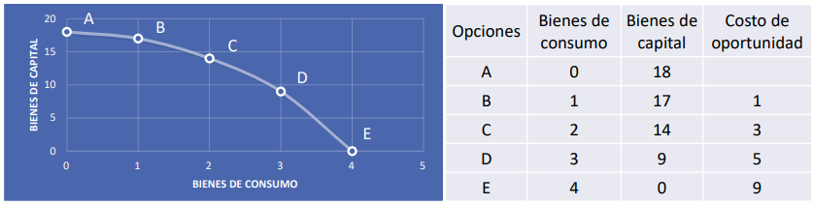

Costo de oportunidad: hace referencia a lo que sacrificamos de un recurso para producir el otro. Cada vez que elegimos, dejamos de elegir o producir otra cosa. Esta idea es aplicable a cualquier decisión que tomemos. “Nada es gratis… todo tiene un costo” y cuando los recursos son escasos, tenemos la obligación de elegir. El costo de oportunidad de una decisión es aquello a lo que se debe renunciar para obtener algo y el costo de oportunidad de un bien o servicio es la cantidad de otros bienes o servicios a los que se debe renunciar para conseguirlo. Entonces, en un territorio con RN, L, K dados, si uso un recurso para producir P1 no lo puedo usar para producir P2 (costo de oportunidad). Y a continuación tenemos:

* Eficiencia: es alcanzar la máxima cantidad posible de P1 o de P2 o de una combinación, con los recursos dados.
* Ineficiencia: se detecta cuando hay costo de oportunidad cero, pudiendo aumentar la producción de P1 sin disminuir la producción de P2 o viceversa.

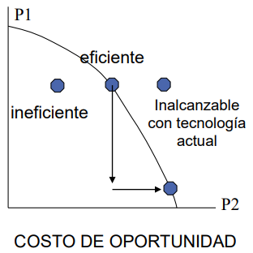

_ Algunos ejemplos cotidianos:

* Decidir entre estudiar una carrera universitaria, o trabajar. Si decide estudiar, el costo de oportunidad sería el salario que recibiríamos en el mejor trabajo que podríamos encontrar si no estudiásemos (salario, experiencia laboral, etc). A medida que las oportunidades de trabajar se hacen más atractivas, aumenta el costo de oportunidad de estudiar. A la inversa, si no existen oportunidades de trabajo para los jóvenes, el costo de oportunidad de estudiar se reduce.
* Decidir entre ir al trabajo en bicicleta o en auto particular Si voy bicicleta, no voy a gastar dinero, sin embargo, el costo de oportunidad puede o no medirse en términos de dinero. En este caso no puedo afirmar que el costo de ir en bicicleta es cero, debido a que debo tener en cuenta que ir en bicicleta tomará un tiempo mayor. Si ir en bicicleta toma 30 minutos, e ir en auto lleva 15 minutos, el costo de oportunidad de ir en bicicleta al trabajo expresado en tiempo será 15 minutos. (podría considerar en la evaluación el aporte a la salud de la actividad física a favor de la bicicleta o el hecho de llegar sudado al trabajo en contra de la alternativa de la bicicleta).
* Decidir entre comprar un producto o no comprarlo El costo de oportunidad de comprarlo será el valor de la mejor opción a la que debo renunciar.

Costo económico: considera el costo de oportunidad de todos los recursos utilizados, esto es, lo que todos los recursos podrían obtener en su mejor uso alternativo.

Crecimiento económico: el mismo supone el aumento de la capacidad productiva de la economía. Por ejemplo, mejora técnica (nuevos y mejores métodos para producir bienes y servicios), aumento del volumen de capital (incremento en el ahorro y la inversión), aumento de la fuerza de trabajo, descubrimiento de nuevos recursos naturales. Gráficamente, se puede representar mediante un desplazamiento hacia la derecha de la FPP.

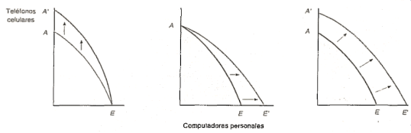

_ Una mejora o perfeccionamiento en la producción de uno de los bienes implica un desplazamiento de la frontera en la dirección marcada por el eje en el que se representa el bien.

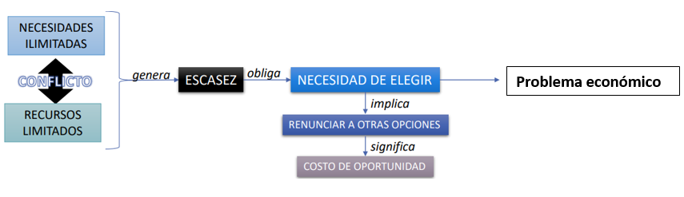Problema económico: hace referencia a cuando se produce esta necesidad de elegir, en donde nos preguntamos cómo emplear recursos escasos para producir bienes y servicios suficientes para satisfacer necesidades ilimitadas.

_ Entonces, tenemos que el problema económico de toda sociedad está formado por las siguientes preguntas:

* Que producir: es decir, que bienes y servicios vamos a producir, en que cantidad, cuáles son las necesidades a satisfacer, etc. Todo lo que tiene que ver de carácter económico.
* Como producir: es decir, que tecnología se va a emplear para producir y que materiales, que mano de obra (MO), que proceso, que tecnología, etc. Todo lo que tiene que ver de carácter técnico.
* Para quien producir: es decir, quien obtiene lo que se produce, hacemos referencia también a como se distribuye, etc. Todo lo que tiene que ver de carácter social.

_ Ahora, para responder a estas tres preguntas, tenemos las siguientes formas de organización:

* Sistema de autoridad: en donde, por ejemplo, el Estado es quien decide. Se hace referencia a una economía dirigida, al derecho público.
* Sistema de mercado: en esta tenemos un sistema de actividades y precios libres. Hace referencia a la economía de mercado, a la propiedad privada.
* Sistema mixto: en este caso, se deja actuar al mercado y el estado interviene en ciertos momentos.

Modelos económicos

_ Para entender el funcionamiento de la economía y para expresar las relaciones causa-efecto, se recurre a los modelos económicos. Un modelo es una simplificación de la realidad que, a través de supuestos, argumentos y conclusiones, explica una determinada proposición. A continuación, tenemos los siguientes modelos:

Modelo de dos sectores (libre mercado absoluto): en una economía de mercado los recursos se asignan por medio de las decisiones descentralizadas de muchas empresas y hogares, conforme interactúan en los mercados de bienes y servicios.

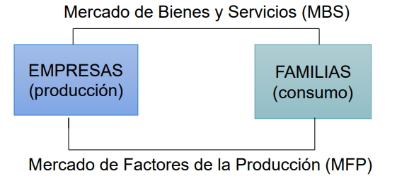

Modelo de 4 sectores (economías mixtas): en una economía mixta, el sector público colabora con la iniciativa privada para dar respuesta a las preguntas sobre el que, el cómo y el para quien del conjunto de la sociedad.

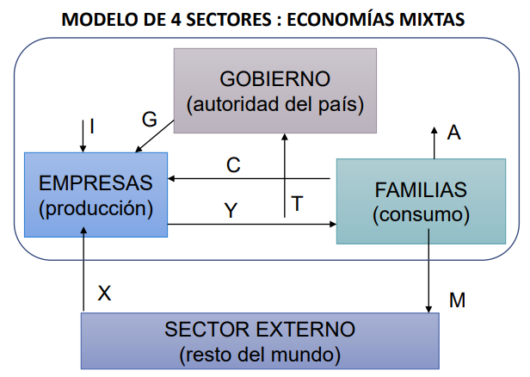

_ Analizando el grafico, las flechas corresponden al sentido de los flujos financieros, en donde tenemos que sobre las empresas se realiza una inversión (I) para la producción de bienes y servicios, de parte del gobierno a las empresas tenemos el flujo del gasto público (G). Las familias tienen un flujo de consumo (C) hacia las empresas solicitando los bienes y servicios y viceversa el flujo de ingresos (Y) de los mismos. El gobierno cobra impuestos (T) sobre el flujo comercial, y esto produce que las familias tiendan al ahorro (A). Por último, vemos que del lado de las familias se produce un flujo de consumo de bienes del exterior por medio de importaciones (M), y del lado de las empresas tenemos un flujo de exportaciones (X) por el cual se exportan cosas del exterior.

**Problema:** un amigo suyo, cansado de ejercer su profesión, decide con sus ahorros comprar un local y dedicarse a producir y vender comidas rápidas en la peatonal de Córdoba. Mensualmente desembolsa 150.000 pesos para pagar las materias primas, los impuestos y el sueldo de un empleado. Dado que utiliza un local de su propiedad, no tiene que gastar dinero en alquiler. Por otro lado, usted sabe que si su amigo continuase ejerciendo su profesión ganaría 150.000 pesos al mes. Su amigo le comenta que el negocio anda muy bien y está contento con el cambio, ya que la nueva empresa le está produciendo ingresos por 200.000 pesos por mes, libre de gastos.

* ¿Usted que piensa del negocio de su amigo?
* ¿Cuáles son los costos totales en los que incurre la empresa de su amigo?

Costos explícitos: son los costos de los factores que exigen a la empresa un desembolso de dinero:

* Costos contables = Costos explícitos = 150.000 pesos

Costos implícitos: son aquellos que no exigen a la empresa tal desembolso de dinero.

* Su amigo empresario renuncia a 150.000 pesos al mes por trabajar en su propia empresa en lugar de desempeñarse en su profesión.
* Si bien la empresa no paga por utilizar el local, está renunciando a los 80.000 pesos que podría obtener por darlo en alquiler, según lo que usted conoce que pagan otras empresas por locales similares.

**Teoría de la producción y costos**

**Teoría de la producción**

_ La teoría de la producción muestra como las empresas utilizan factores de producción y los convierten en bienes y servicios. La empresa es la unidad económica de producción encargada de la transformación de los factores de producción (trabajo, capital y recursos naturales), para obtener bienes y servicios que se venden en los mercados.

_ El siguiente cuadro es con el que nos vamos a estar familiarizando. Tenemos los insumos, que son los factores de producción (capital, trabajo y recursos naturales), estos son limitados y representan el input para que a través de su combinación se produzca una determinada cantidad Q, donde esa cantidad Q se produce a dentro de una organización productiva (empresa formada por distinta cantidad de personas) estructurada de alguna forma, de esta empresa salen bienes y servicios y estos se producen para satisfacer las necesidades de una sociedad, en donde estas necesidades son ilimitadas, por lo que genera un conflicto con los recursos, obligándonos a administrarlos para poder producir los bienes y servicios que satisfacen las necesidades de la sociedad sabiendo que vamos a tener que elegir porque no tenemos los recursos para hacer todo, entonces ahí es donde viene la administración de recursos.

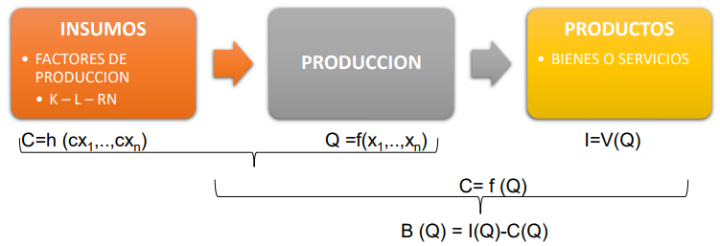

_ Cada uno de los factores de producción tiene un costo, donde el trabajador tiene un salario, el capital tiene un interés, los recursos naturales tienen una renta, entonces hay que pagar, por lo que la en función de costos C, vamos a producir una cantidad Q en función de los insumos, y si esos insumos tienen un costo entonces podemos tener un costo en función de Q. De acuerdo a la cantidad que produzca voy a tener un costo en función de Q.

_ Una vez que produzcamos los vienen y servicios vamos a generar un ingreso que va a ser igual a precio por la cantidad, por lo que el ingreso va a estar en función de Q. Para saber cuánto son los ingresos de una empresa, multiplicamos la cantidad que venda por el precio al que lo venda. Entonces el ingreso va a estar en función de Q, el costo de producción va a estar en función de la cantidad producida, y esto lo que nos permite es realizar la igualdad que dice que el beneficio (B) de una empresa va a ser igual a la diferencia entre los ingresos totales y los costos totales.

* B(Q) = IT(Q) – CT(Q)

_ Cualquier empresa u organización o cualquiera que se organice para producir algo, va a querer maximizar sus beneficios o ganancias, entonces para poder maximizar una función hacemos la derivada igualada a cero, en donde derivamos la función respecto de Q, quedando una igualdad entre lo que sería ingreso marginal y costo marginal.

_ Una vez que producimos los bienes y servicios, estos van a parar a un mercado, en donde tienen una función de demanda (D) y una función de oferta (O). El que ofrece es el productor y el que demanda es el consumidor, entonces en ese mercado se produce una igualdad y se define una cantidad de equilibrio (Qe) un precio de equilibrio (Pe). Entonces veremos cómo la empresa sale al mercado con la función de oferta. La función de demanda hace referencia a como los consumidores deciden, y tanto los consumidores como la empresa van a buscar una maximización y en este caso no va a ser de beneficio sino de la satisfacción, entonces veremos como tomamos decisiones para maximizar nuestro beneficio.

Tecnología: es un conjunto de técnicas disponibles en un momento dado, para la combinación de factores de producción. Se relaciona con la forma o el modo en que se combinan los recursos y con los métodos que se emplean en la producción y la proporción en que se usan los distintos factores. Como ingenieros, vamos a tener incidencia en la empresa, ya que formamos parte de la matriz productiva del país, y vamos a poder decidir muchas veces cual es la tecnología a emplear para esa producción, y entendemos a tecnología como el modo en el que combinamos los factores de producción.

Empresa: la producción se organiza en empresas porque la eficiencia generalmente obliga a producir en gran escala. Entendemos como empresa a la forma en la que nos organizamos para hacer más eficiente la producción.

Escala: es el tamaño de una planta o de una producción medido justamente según la cantidad producida. Por ejemplo, si vamos a producir de 10 a 100 esa es la escala, entonces de acuerdo a la escala de producción que nosotros elijamos, va a ser la estructura que tenemos que tener para producir esa cantidad. Si tenemos un restaurante que puede servir 50 platos, este va a tener una determinada estructura, si puede servir 200 platos va a tener que tener otra estructura y asi sucesivamente. Entendemos a la escala entonces como el tamaño medido según el nivel de producción.

Sociedades comerciales: son aquellas que han adoptado una de las formas previstas por el código de Comercio y, por lo tanto, se inscriben en el Registro Público de Comercio, como por ejemplo una sociedad anónima (Sa), etc.

Proceso: forma en la que organizamos una producción, puede ser continua, en serie, por pedidos o por proyecto.

Tecnologías de proceso: hablamos de la Matriz de Hayes y Wheelright, que es una matriz en donde se establece una relación entre el tipo de producto y el tipo de proceso.

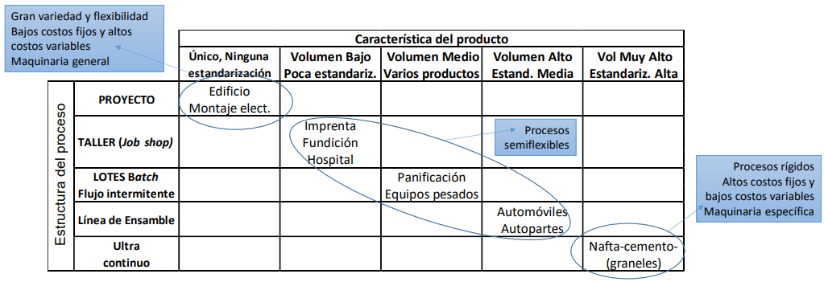

Función de producción

_ Esta misma, especifica la cantidad máxima de un bien que puede producirse con una cantidad dada de factores o insumos, y se define para un estado dado del conocimiento tecnológico, y puede ser de corto o largo plazo. En economía cuando hablamos de corto y largo plazo no nos estamos refiriendo necesariamente a una escala de tiempo, sino que la distinción se establece según si los factores de producción se pueden considerar fijos o variables, es decir, el largo plazo es cuando todos los factores de producción se pueden considerar variables, por ejemplo, nosotros vamos a tener una empresa organizada para llevar a cabo todo el proceso productivo, ahora bien, en el corto plazo si tenemos que ampliar la producción ya sea el aula de la facultad como espacio físico, lo que hacemos es agregar más bancos para darle clases a más gente en el corto plazo, en donde hay variables o insumos que no se modifican y se mantienen fijos, ahora en el largo plazo podemos ampliar el aula.

* Corto plazo: es un periodo de tiempo a lo largo del cual al menos un factor de producción es fijo. En este plazo generalmente las empresas pueden ajustar la producción cambiando los factores variables, tales como el trabajo y los materiales, mientras que los factores fijos, como la planta y el equipo, no pueden ajustarse plenamente. Mientras haya al menos un insumo que no se modifique, se considera de corto plazo. Acá estudiamos cómo evoluciona la producción cuando al menos uno de los factores productivos se mantiene fijo y el otro varia (productividad de un factor variable).
* Largo plazo: es un periodo de tiempo a lo largo del cual las empresas tienen la posibilidad de alterar la cantidad de cualquiera de los factores que emplean en la producción, incluido el capital. En este escenario todos los insumos se consideran variables. Acá estudiamos cómo evoluciona la producción cuando todos los factores productivos varían en la misma proporción (rendimientos de escala).

Corto plazo

_ En el corto plazo, la función de producción o la curva de producto total, muestra la relación entre la cantidad de un factor de producción variable, en este caso el número de trabajadores L, y la cantidad de producto Q obtenida o producida. Esta función muestra siempre cual es el máximo nivel de producto que puedo obtener a cada nivel del factor variable, y como vemos en el eje ordenada tenemos la producción y en el eje abscisas tenemos el factor variable. Entonces lo que tenemos es que, a distintos números de trabajadores, cuanto es lo máximo que podemos producir de acuerdo a ceteris paribus, donde dejamos fijos todos los otros factores. La función de producción se obtiene para una tecnología dada, en donde si cambiamos la tecnología va a cambiar entonces la curva de la función.

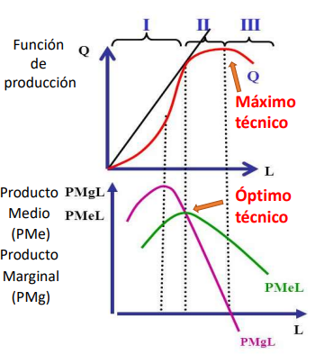

_ Como vemos en el gráfico, el producto total inicialmente aumenta a un ritmo creciente y luego lo hace de forma decreciente hasta alcanzar un máximo, a partir del cual decrece. El máximo de la curva del producto se denomina máximo técnico.

Máximo técnico: marca el punto en donde para el factor de producción que analizamos, maximizamos la producción, es decir, es la máxima cantidad de producción que podemos obtener con ese factor de producción. De otra forma, decimos que es el máximo nivel de producción que podemos alcanzar modificando solamente el factor de producción que utilizamos y analizamos, y dejando a las demás constantes. Por ejemplo, si tenemos un taller con tales máquinas y herramientas y empezamos a meter trabajadores, vamos a ir produciendo cada vez más hasta un punto, y más de eso no vamos a producir por lo que si agregamos más trabajadores vamos a empezar a producir menos.

Medio: el concepto de medio no es ni más ni menos que un promedio, entonces si queremos saber cuál es la producción media para el factor L, lo que tenemos que hacer es cuanto factor L tenemos por la cantidad producida. Si queremos saber cuál es el costo medio, agarramos el costo total y lo dividimos por la cantidad producida.

Marginal: hace referencia a cuánto va a variar la función que estamos analizando, cuando vario en una unidad el factor de producción variable que estamos analizando. Dicho de otra forma, sería cuanto va a variar el producto total cuando cambiemos en una unidad el factor de producción, esto en si es la derivada.

Producto marginal (PMg): teniendo en cuenta el concepto de marginal, este mide la variación que tiene lugar en el producto total (PT) cuando se utiliza una unidad más del factor variable. Que la curva tenga pendiente positiva significa que a medida que aumentamos unidades adicionales del factor de producción variable, estas unidades producen una productividad marginal positiva, es decir, van a producir más que proporcionalmente, y a partir del punto de inflexión van a seguir produciendo, sin embargo, esas unidades adicionales van aportando al producto total una variación menor por lo que luego tiene una pendiente negativa. Esta no es ni más ni menos que la derivada de la función de producción ya que cuando la función de producción está en su máximo (máximo técnico), el producto marginal se hace cero. Para el ejemplo del grafico seria: PMgL=ΔPT/ΔL.

_ La curva de producto marginal de un factor variable muestra el aumento en el producto total, como consecuencia de utilizar una unidad adicional de ese factor.



Producto medio (PMe): se define como el cociente entre el producto total o cantidad producida y el número de unidades físicas del factor de producción variable utilizado para conseguir justamente ese producto. Como vemos en el grafico el producto medio va creciendo y luego empieza a decrecer. Para el ejemplo del grafico seria: PMeL=PT/L.

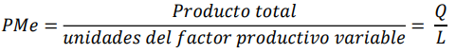

Optimo técnico: así se denomina el máximo de la curva del producto medio. Nosotros estamos tratando de optimizar la utilización de recursos, por lo que el óptimo técnico es el punto donde la utilización de recursos es óptima, porque cada uno de ellos está produciendo en promedio lo máximo que puede producir. Entonces encontramos como definición que el producto marginal intercepta al producto medio en su punto máximo. Por ejemplo, si tomamos un trabajador más antes del punto, la productividad marginal de los trabajadores es mayor que el producto medio y se produce más, ahora pasando el punto si al producto marginal se le agrega una unidad más, se va a empezar a producir menos.

_ Mientras estemos en la izquierda del optimo técnico, el producto marginal es mayor al producto medio, lo que significa que el producto marginal, es decir, el producto que va a permitir alcanzar el trabajador adicional, es más que la media, ahora una vez que pasamos el óptimo técnico, cada trabajador va a producir menos que la media, es decir, menos de lo que venían produciendo el resto de los trabajadores. Este es el punto en el cual cada trabajador está en su máximo nivel de producción.

_ Teniendo en cuenta esto nosotros vamos a tener que producir, para estar en un rango económicamente conveniente de producción, entre el óptimo técnico y el máximo técnico. Si estamos por detrás del optimo técnico estamos en una situación en la que agregando trabajadores podríamos mejorar la productividad media de cada trabajador, y haciendo más que el máximo técnico, estamos en una zona en la que, al haber agregado trabajadores, hace que se produzca menos que antes, y es por eso que la productividad marginal es negativa porque esa unidad adicional de trabajador hizo que la variación de producto sea menor a cero.



_ Como vemos en el gráfico, tenemos una curva ascendente, lo que significa que cuando tomamos un trabajador, estamos produciendo más que proporcionalmente, y a partir de cierto punto, cambia la curvatura y hay un punto de inflexión, en donde la pendiente tiende a cero y cuando cruza el eje de abscisas es donde tenemos la máxima producción.

_ Una empresa, para saber cómo maximizar su producción en base a un factor de producción, lo que hay que hacer es, conociendo la función de producción calculamos la función del producto marginal, es decir, derivamos la función de producción y una vez obtenida la igualamos a cero y en este caso despejamos L.

_ El producto medio es la cantidad producida por la cantidad de factor de producción que estoy utilizando. Entonces, como vemos en el gráfico, se dice que es un óptimo técnico porque si estamos antes del cruce de las curvas, si tenemos tal cantidad de trabajadores, cada uno de ellos va a producir una cantidad Q, y la función de producto marginal nos dice que si aumentamos en una unidad el factor trabajador voy a obtener una producción mayor, entonces nos conviene agregar un trabajador, ahora si estamos del otro lado del cruce no nos conviene agregar un trabajador porque cada trabajador que agreguemos va a ser que produzcamos menos ya sea por diversas razones. En el punto del optimo técnico, el factor de producción está en su máxima capacidad, nunca se va a producir más que eso.

Ley de rendimientos decrecientes: establece que el producto marginal de un factor variable de producción empieza a disminuir, traspasado un cierto nivel, al incrementarse la cantidad empleada de ese factor, permaneciendo todos los demás factores constantes. Nosotros tenemos factores de producción fijos, y se agotan, entonces en un determinado punto llegamos a un máximo y lo que tenemos que hacer es ampliar el espacio físico o lo que sea para producir más, porque esto es ceteris paribus y corto plazo, estamos viendo un factor de producción y tratamos a los demás como constantes, entonces llega un punto en el que el grafico nos muestra que ese factor que dejamos constante se agotó.

_ Entonces, lo que postula esta ley es que, cuando permanece fija la cantidad de un factor (por ejemplo, el capital) y se añaden sucesivamente unidades de un recurso variable (por ejemplo, el trabajo), hay un punto a partir del cual disminuye el producto marginal del recurso variable. Primero la productividad total del factor variable aumenta con la cantidad empleada de dicho factor variable, pero a partir de un determinado momento lo hace menos que proporcionalmente.

_ Nuevamente analizamos el grafico y tenemos lo siguiente:

* Etapa 1: tenemos rendimientos crecientes, PMg > PMe, en donde la cantidad de insumo variable es insuficiente en relación al insumo fijo (no se saturan). En este caso la pendiente es cóncava y cada vez que agregamos un trabajador el producto total crece más que proporcionalmente, entonces el producto marginal es mayor que el producto medio.
* Etapa 2: tenemos rendimientos decrecientes, PMg < PMe, con PMg > 0, en donde esta es la región económica de producción. En este caso cada uno de los trabajadores que agregamos siguen aumentando el producto total pero cada uno de ellos está produciendo menos.
* Etapa 3: en esta las unidades adicionales del insumo variable tienen como resultado una disminución del producto total (sobreutilización del insumo variable) y ya no conviene producir, en donde tenemos PMg < 0.

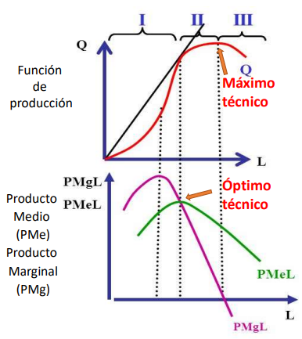

Largo plazo

_ En el largo plazo lo que nosotros hacemos es hablar de escalas. En el largo plazo todos los insumos son variables y dado a esto podemos proyectar nuestra empresa para mejorar la productividad y que nuestros insumos de producción rindan de la mejor forma posible y de esta forma vamos a poder producir a menores costos. Entonces nos preguntamos cual es el tamaño de la estructura de la organización que deberíamos tener para tener una mayor productividad, entonces acá se presentan lo que se llaman rendimientos de escala. Las propiedades técnicas de la producción a largo plazo se determinan en torno al concepto de rendimientos de escala.

Escala: significa el tamaño de la empresa medido por su producción. Nosotros podemos tener la escala de producción que quisiéramos y vamos a buscar aquello que sea eficiente.

Rendimientos de escala: reflejan la respuesta del producto total cuando todos los factores se incrementan proporcionalmente. Cuánto varía el producto cuando se varía la cantidad utilizada de los factores en la misma proporción.

X0 = f(K0, L0 )

X1 = f(λK0, λL0)

* Rendimientos constantes de escala: si la producción crece proporcionalmente X1 = λX0, se dice que el rendimiento de K es constante, es decir, duplicamos los factores productivos y duplicamos exactamente la producción.
* Rendimientos crecientes de escala: en este caso la producción crece más que proporcionalmente X1 > λX0. Tenemos rendimientos de escala crecientes cuando aumentando o duplicando los factores productivos, aumentamos más que proporcionalmente la producción, hacemos más del doble de la producción
* Rendimientos decrecientes de escala: la producción crece menos que proporcionalmente X1 < λX0. En este caso es cuando duplico o aumento la cantidad de factores productivos y crece menos que proporcionalmente, es decir, no llega a duplicar la producción.

Curva isocuanta: muestra las distintas combinaciones de factores para producir el mismo nivel de producción Q. Podemos llegar a la misma cantidad de producto Q combinando de distintas formas las cantidades de los factores y eso va a depender de que tecnología estemos usando. Si suponemos que en la producción solo intervienen dos factores, el trabajo (L) y el capital (K), la función vendrá dada por la siguiente expresión q = F (L, K), en donde se establece el máximo nivel de producción que puede obtenerse de cada combinación de los factores productivos trabajo y capital.

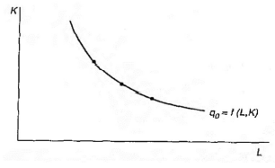

_ Entonces, la curva isocuanta o curva del mismo producto, surge de unir algunas de las posibles combinaciones de factores productivos (k y L) que permiten producir una cantidad determinada de producto (q0). Las isocuantas se pueden definir también como el lugar geométrico de todas las tecnologías técnicamente eficientes que permiten obtener un determinado nivel de producto.

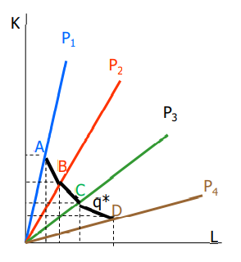

_ Analizando el grafico tenemos que las líneas P1, P2, P3, P4 son distintas tecnologías A, B, C y D son distintos modos de combinar los factores k y L para obtener el mismo nivel de producción q*.

_ La curva isocuanta siempre tiene pendiente negativa y son convexas, ya que, si tiene pendiente positiva, está habiendo un error y estamos produciendo mal, por lo que se genera una línea de borde que va a cortar a la isocuanta y solamente se va a mirar a la misma que tiene el tramo con pendiente negativa.

Tasa marginal de sustitución media: se denomina así a la pendiente de la curva isocuanta en cada punto y es la cantidad de un insumo que una firma está dispuesta ceder a cambio de una unidad adicional de otro insumo, sin que se produzcan pérdidas en la producción. Es decir, cuanto tengo que sacrificar el factor de producción que está en el numerador cuando incrementa en una unidad el que está en el denominador, y mantengo el mismo nivel de producción. Se mide por la pendiente de la isocuanta en el punto que representa esa combinación.

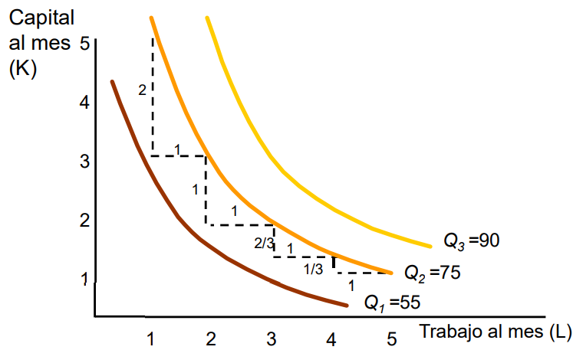

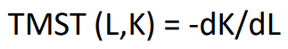

_ Lo representamos como:

_ Donde:

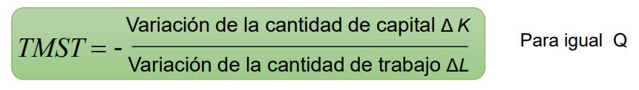

_ A modo de ejemplo, tenemos:

* 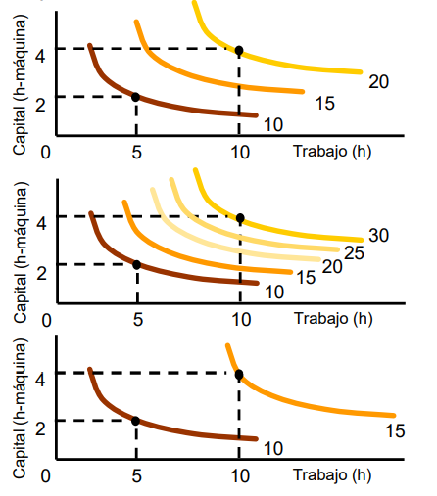Rendimientos de escala constantes: en este caso las isocuantas son equidistante.
* Rendimientos de escala crecientes: en este caso las isocuantas están cada vez más cerca.



* Rendimientos de escala decrecientes: en este caso las isocuantas se alejan.



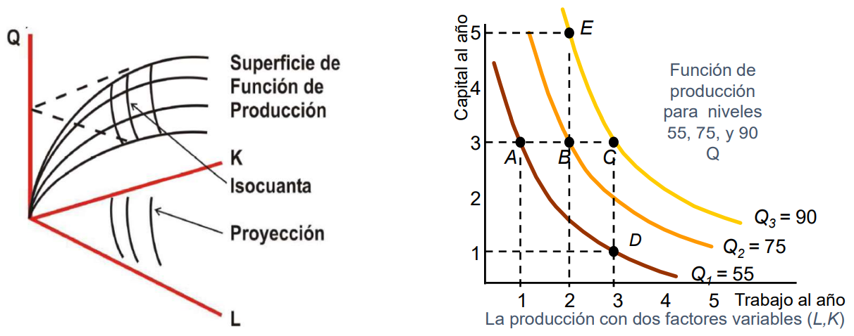_ A continuación vemos la proyección:

_Entonces, la diferencia entre función de producción y curva isocuanta es que:

* Función de producción: se la analiza en el corto plazo y muestra la relación entre la cantidad de un factor variable y la cantidad de producto obtenida.
* Curva isocuanta: se la analiza en el largo plazo e identifica todas las diferentes combinaciones de insumos de los factores que pueden ser usados para producir un particular nivel de producto total.

Función de Cobb-Douglas: representa una relación en donde las proporciones de trabajo y capital, con respecto al producto total, son constantes.

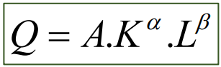

_ Esta función tiene en cuenta el trabajo, el capital, los factores de escala α y β que van entre 0 y 1. Entonces, tenemos las siguientes propiedades de la función de producción Cobb Douglas:

* El producto marginal es positivo y decreciente, por lo que refleja la ley de rendimientos decrecientes de los factores.
* La elasticidad de producción, que mide la variación porcentual de la producción ante un cambio en los insumos, es constante e igual a α para K o β para L, es decir, el valor que dé el factor nos está hablando de la productividad de ese insumo. Así por ejemplo si β es igual a 0.5 y el trabajo aumenta en un 10%, la producción aumentará un 5%, nos está dando la productividad de ese factor.
* Los retornos a escala son α+β:
* Si α + β = 1, se tendrán retornos constantes a escala.
* Si α + β >1, se tendrán retornos crecientes a escala.
* Si α + β < 1, se tendrán retornos decrecientes a escala.

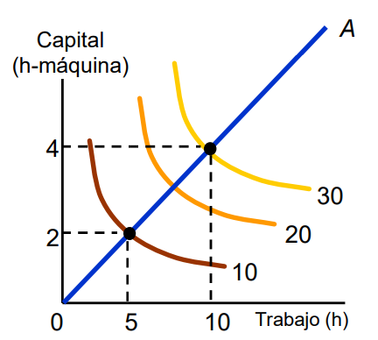

_ Cualquiera de las combinaciones en la curva isocuanta es apropiada para obtener la cantidad q0, todas son técnicamente eficientes, sin embargo, la empresa buscará encontrar la combinación que le permita producir q0 al menor costo.

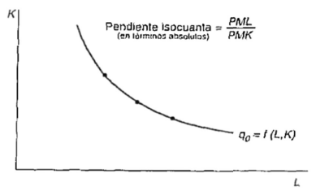

Línea de isocosto: el conjunto de combinaciones de factores que pueden comprarse por un costo total determinado, que denotamos por CTo, se denomina línea isocosto. Dados los precios de los factores, el costo total (CTq) de emplear cualquier volumen de L y K será:

CTo =wL + rK

_ Donde w es el costo unitario de trabajo y r es el costo unitario de capital. Para representar gráficamente la línea isocosto despejemos el valor de K, valiéndonos de la función de una recta Y = a + bX:

K = CTo – (w/r) / L

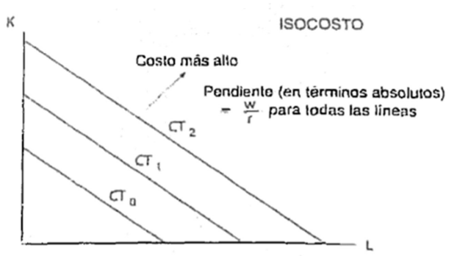_ La pendiente de la isocosto es la razón de los precios de los factores productivos con signo negativo –(w/r), es decir, tiene pendiente negativa y es el cociente de los precios o costos unitarios de los factores. Las isocostos son paralelas, los precios de los factores son constantes y, en consecuencia, de esto, no se altera la relación -(w/r).

Eficiencia económica en tecnología: analizando el siguiente gráfico, tenemos que C0, C1 y C2 son tres líneas isocosto, Q1 es una isocuanta para un producto total de ese nivel. La curva isocosto C0 muestra todas las combinaciones de K y L que pueden producir a este nivel de costo, entre otros, la cantidad Q1, mientras que la isocosto C2 muestra que la cantidad Q1 también puede ser producida a ese costo con las combinaciones K2L2 o K3L3. Sin embargo, ambas son combinaciones de mayor costo.

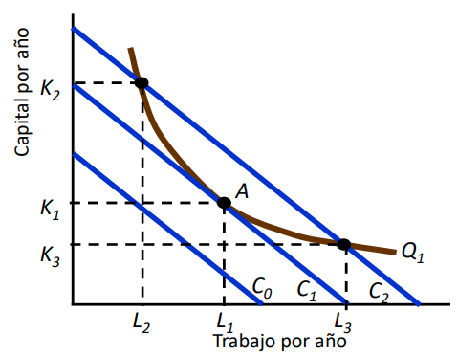

_ En el punto de eficiencia económica “A” existe una combinación de factores para la cual la recta de isocosto es tangente a la curva de isocuanta. Podemos interpretarlo de dos formas:

* Para una recta de isocosto dada, se tiene la máxima cantidad de producción alcanzable.
* Para una determinada cantidad de producción, se minimiza el costo.

_ La condición para minimizar los costos se alcanza cuando la razón entre los precios de los factores se iguala a la razón de los productos marginales de los factores, esto es:

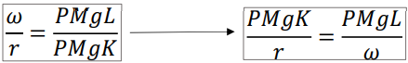

_ Esto significa que el producto marginal obtenido por el ultimo peso tiene que ser el mismo, cualquiera sea el factor productivo.

Curva de costo-efectividad o sendero de expansión: es el lugar geométrico de los óptimos en cada nivel de producto (tamaño o escala). Ilustra las tecnologías de menor costo para producir. Es decir, para los distintos niveles de producción, se unen los puntos de tangencia de las isocuantas e isocostos dado los costos unitarios de los factores de producción.

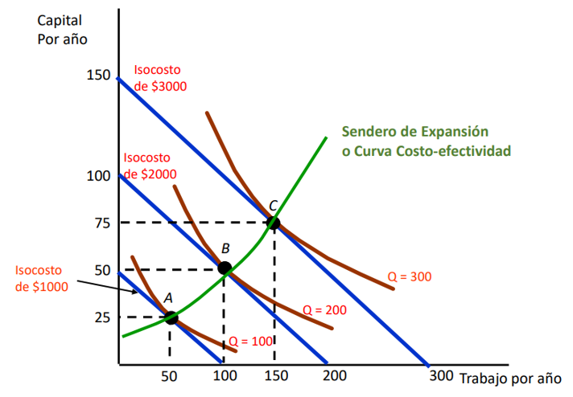

_ Cada punto de tangencia nos indicaba cual era la combinación de nuestros insumos que era más eficiente permitiéndonos llegar a un punto de eficiencia económico para producir esa cantidad Q. Lo que tenemos que entender es que siempre va a haber una determinada tecnología que va a poder optimizar el costo de producción para una determinada escala de producción. Si nosotros modificamos el nivel de producción con tal tecnología, no significa que esta sea la mejor y debamos adquirirla, porque probablemente sea otra la tecnología que minimiza el costo en la nueva escala de producción, en donde por ejemplo si elegimos tal tecnología, vamos a poder producir Q2 pero con una isocosto que no es la del mismo costo, vamos a poder producir Q3 pero cada vez más alejado de la función de mínimo costo.

_ Tenemos que aprender a adaptar la tecnología al nivel de producción que queramos hacer, entendiendo la tecnología como la forma en la que combinamos los factores de producción, entonces cada nivel de producción tiene un punto óptimo de producción o de combinación de los factores y eso se da definiendo la tecnología precisa para el nivel de producción en el que trabajamos. Ese aumento o cambio hacia delante (más lejos del origen) en el nivel de producción hace que nos veamos obligados a adaptar o cambiar nuestros insumos y tecnologías, ya que es muy difícil que tengamos que ampliar la producción y no adaptar la tecnología.

**Teoría de los costos**

Conceptos

Costos: es el valor que está asociado a sus factores productivos, es decir, viene determinado por el valor de los factores utilizados por la empresa para producir el bien. Es el sacrificio que tenemos que hacer con los recursos productivos.

Costo económico: considera el costo de oportunidad de todos los recursos utilizados, esto es, lo que todos los recursos podrían obtener en su mejor uso alternativo (incluye tanto los costos explícitos como los implícitos).

_ En Economía, la distinción entre corto y largo plazo se establece únicamente atendiendo o no a la existencia de factores fijos. En consecuencia, en el corto plazo distinguiremos entre costos relacionados a factores fijos y costos relacionados a factores variables, mientras que en el largo plazo guarda relación con la posibilidad de modificar los factores fijos, por lo que todos los factores se tornan variables.

Corto plazo

Costos fijos (CF): son los costos de los factores fijos de la empresa y, por lo tanto, a corto plazo son independientes del nivel de producción que tenga la empresa. En el gráfico, la línea del costo fijo es una línea paralela al eje de abscisa porque en este eje está representada la cantidad producida, en donde si tenemos un costo que es independiente de la cantidad que se produzca, ese costo va a estar a una altura en el eje de ordenada según cual sea su valor.

Costos variables (CV): dependen de la cantidad empleada de los factores variables y, por lo tanto, del nivel de producción de la empresa. En el gráfico, como el costo variable está asociado a la cantidad producida, si producimos cero (Q=0), vamos a tener cero costo variable, si producimos 5 vamos a tener un determinado costo variable, y así sucesivamente. Por otro lado, vemos que la función no es una recta sino que tiene dicha forma en donde al incrementar las cantidades producidas, incrementan los costos menos que proporcionalmente, y a partir de un punto los costos van a incrementar más que proporcionalmente, entonces esto significa que pudimos incrementar mucho la cantidad producida, no incrementando tanto los costos, por lo que los costos de las unidades producidas no crecen tanto al principio y si crecen después de que pasamos el punto de máxima productividad.

Costos totales (CT): los definimos como la suma entre el costo fijo y el costo variable. En el gráfico, la función del costo total va a tener una forma similar a la del costo variable pero escalada a una cantidad equivalente al costo fijo, porque para cero cantidades producidas el costo total es igual al costo fijo, y a medida que se va incrementando la cantidad producida el costo total va a ser el costo fijo más el costo variable para dicha cantidad.

CT = CF + CV

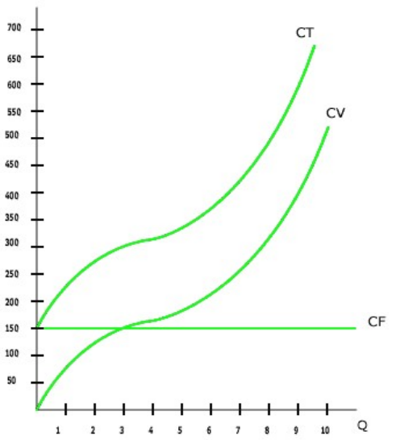

Costos medios: son los costos por unidad de producción.

* Costo fijo medio (CFMe): es el cociente entre el costo fijo (CF) y el nivel de producción. En el siguiente gráfico, la función de costo fijo medio es asintótica al eje de abscisas porque la función de esta es el costo fijo dividido la cantidad producida, entonces a medida que aumente la cantidad producida el costo fijo se va diluyendo entre más unidades.

CFMe = CF/Q

* Costo variable medio (CVMe): es el costo variable (CV) dividido por el nivel de producción.

CVMe = CV/Q

* Costo total medio (CTMe): nos dice lo que cuesta en promedio cada unidad de producto. Es el costo total (CT = CF + CV) dividido por el número de unidades producidas o también es la suma entre el costo fijo medio y el costo variable medio.

CTMe = CT/Q = CFMe + CVMe

_ En la gráfica, las funciones de CVMe y CTMe se parecen y se van haciendo más próximas a medida que incrementamos la cantidad producida, y eso responde a que el CTMe es las suma de CFMe con CVMe. A medida que incrementamos la cantidad de unidades producidas, el CFMe cada vez tiene menos incidencia, por lo que las otras dos funciones se van a parecer cada vez más (es por eso que tienen forma de U), y se van juntando a medida que van aumentando las cantidades producidas. Dicho de otra forma, a medida que incrementamos la cantidad de unidades producidas, para eso requerimos incrementar los factores de producción, y mientras esos factores de producción tengan productividad mayor a la media, la función va a tener una pendiente descendiente, y a medida que seguimos incrementando la cantidad producida empieza a crecer menos que proporcional, es decir, se ingresa en un tramo de rendimiento decreciente. Por ende, los factores productivos que empiezan a sufrir la ley de rendimientos decrecientes, se reflejan en la función de la gráfica como un crecimiento de los costos medios.

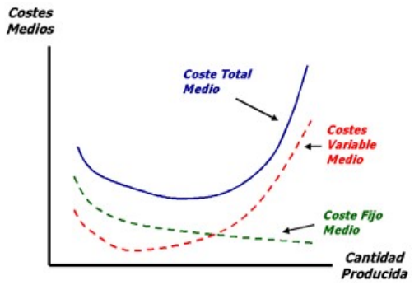

_ Las curvas CTMe y CVMe tienen forma de “U”, lo que se explica, por la existencia de rendimientos crecientes en una primera fase y decrecientes en una segunda fase. Lo contrario de lo que ocurre con la curva de producto medio, (primero asciende hasta un máximo y luego desciende). Esto se encuentra relacionado puesto que la evolución de los costos está condicionada por las características de producción, es decir, cuando aumente la productividad de algún factor los costos medios se reducirán, mientras que, si la productividad empieza a reducirse, lógicamente, los costos medios se incrementarán.

_ En la función de producción, primero tenemos una curva cóncava y luego una curva convexa, y cuando hablamos de costos tenemos en función una curva convexa al principio, y luego una curva cóncava, en donde esto significa que la derivada de las funciones va a ser con la gráfica opuesta, por ende, las gráficas de CVMe y CTMe tienen forma de U. Cuando agreguemos la función de costo marginal veremos que esta corta a la función de CVMe y CTMe en su mínimo punto, apareciendo otro optimo en cuanto a costos, en donde producimos a un mínimo costo medio.

Costo marginal (CMg): es el costo adicional ligado a la producción de una unidad adicional de un bien, es decir, la variación del costo total cuando produzco una unidad adicional. Aplicamos el mismo concepto de marginal que vimos para producción, en el que decíamos que marginal significa cuando producimos una unidad más, es decir, cual es la variación que obtenemos de la variable que estamos analizando al incrementar en una unidad la variable que está en el denominador.

CMg = DCT/DQ

_ En la gráfica, la curva de CMg tiene un tramo decreciente, alcanza un mínimo y, posteriormente, tiene un tramo creciente. Lo que tenemos es que estamos produciendo una determinada cantidad, para la cual tenemos tal costo medio de todas las unidades, y su respectivo costo marginal al mismo nivel en su curva. Esto significa que, cuando adicionemos esa unidad, como a cada una de las unidades las vamos a dividir por una unidad más, va a caer el costo medio de cada una de esas unidades, entonces nos conviene producir una unidad más. Y viceversa, cuando estamos a la derecha del punto de cruce entre el costo marginal y el costo medio, lo que ocurre es que si producimos una unidad adicional el delta costo total de producir esa unidad adicional es mayor el costo medio que están teniendo todas las unidades, por lo que nos conviene producir una unidad menos para acercarnos al optimo.

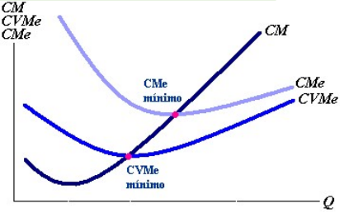

_ Esta evolución del costo marginal se explica por la existencia de rendimientos crecientes en una primera fase, mientras que, en una segunda fase, los rendimientos marginales son decrecientes.

* La curva de costos marginales ha de cortar la curva de costos medios en su mínimo.
* Si la producción de una unidad adicional hace disminuir el costo medio, el costo marginal será inferior al costo medio.
* Si la producción de una unidad adicional hace que aumenten los costos medios, el costo de esa unidad adicional (costo marginal) será mayor que el costo medio.

_ A niveles bajos de producción, cada factor variable adicional (por ejemplo, un trabajador), eleva la producción más que el PMe hasta ese momento porque el PMg>PMe. Cuando el CMg de la producción es decreciente, se está produciendo en la zona de rendimientos crecientes de producción. A partir de un punto, cada trabajador adicional produce menos que la PMe hasta ese momento porque PMg>PMe, en ese tramo estamos en el tramo ascendente de la función costo marginal. Para producir una unidad más se necesitan cantidades mayores de trabajo adicional. En esta zona el CMg de la producción es creciente.

_ El óptimo técnico no va a coincidir con el óptimo de costos (CMe mínimo), porque este último va a estar corrido a un nivel mayor de producción. Nosotros vamos a trabajar entre el óptimo técnico y el máximo técnico que van a coincidir en un tramo ascendente de la función de costo marginal.

Largo plazo

_ A largo plazo, la empresa tiene tiempo suficiente, dados unos precios concretos de los factores, para ajustar la cantidad empleada de la totalidad de los factores de producción, de modo que no existes factores fijos. En cada nivel de producción, la empresa elegirá el método menos costos, es decir la tecnología que le permita combinar los factores de producción con el costo de producción más bajo posible. Por ejemplo, las curvas CTC1, CTC2 y CTC3 corresponden a tres tamaños distintos de planta.

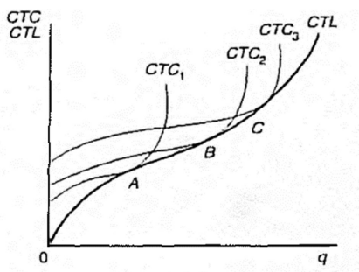

Curva de costos totales de largo plazo (CTL): es la envolvente de las curvas de costos totales a corto plazo, en el mínimo nivel de costo para cada nivel de producción.

_ Sin embargo, a nosotros en el largo plazo nos interesa ver más la función de los costos medios en el largo plazo, porque lo que vamos a tratar es producir en el punto en el que el costo unitario de las unidades producidas sea el mínimo.

Curva de costo medio de largo plazo (CMeL): muestra el costo medio mínimo de producción cuando todos los factores productivos son totalmente variables. (el costo medio mínimo de producir cada cantidad). A cada tamaño de la planta le corresponde una curva de costo total medio de corto plazo, que muestra los costos medios de producción, utilizando un tamaño dado de la planta y variando las cantidades de factor variable. Debido a que en el largo plazo la empresa tiene más flexibilidad, los costos medios de corto plazo están por encima de los costos medios de largo plazo. La curva CMeL, aparece así, como la curva envolvente de las curvas de costos medios de corto plazo. Cada curva de costos medios de corto plazo toca dicha curva en un punto y permanece por encima de ella en todos los demás.

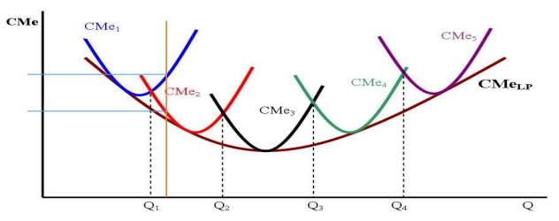

_ Analizando el grafico, en azul tenemos la función del costo medio (CMe1) para una determinada estructura de producción, que nos permite producir desde el punto donde inicia la función hasta el punto donde termina, entonces, acá vemos una escala posible de producción. Luego, en rojo tenemos otra función de producción, para otra escala de producción, para otra combinación de factores productivos, permitiéndonos así producir entre el rango de dicha función, y así sucesivamente con las funciones de los otros colores.

_ Por ejemplo, si queremos producir la cantidad Q1, vemos que lo podemos producir tanto con la estructura 1 de costo medio, como con la estructura 2. La diferencia es que, para la estructura 1 de costos, lo hacemos en el tramo ascendente de la función de costo medio, y en la estructura 2, lo hacemos en el tramo descendente de la función de costo medio, pero lo podemos producir para los dos. Para Q2, lo podemos producir al mismo costo tanto con la estructura 2 de costo medio como con la estructura 3. Nosotros vamos a elegir aquella escala de producción o función de costo medio que posea menor valor en el costo medio. De esta forma, si tuviésemos infinitas escalas de producción, podríamos trazar una envolvente por el mínimo de cada una de ellas, y tendríamos una línea de costo medio en el largo plazo como la que vemos en el gráfico, en donde deberíamos buscar el punto que tenga un nivel de producción que sea próximo o apunte al punto de menor costo medio.

Economía de escala: se hace referencia a una propiedad según la cual el costo medio a largo plazo disminuye conforme se incrementa la producción. Sin embargo, al hablar de economía de escala nos estamos refiriendo a la función de producción de la empresa. La curva de costos medios está relacionada con los costos de producción, que dependen de la función de producción:

* Rendimientos crecientes: o economía de escala, se refiere a que si un aumento en las cantidades producidas, requiere un incremento menos que proporcional en los factores de producción, se producirá entonces una disminución en los costos medios (a mayor Q, menor CMeL).
* Rendimientos decrecientes: o deseconomías de escala, se refiere a que si un aumento en las cantidades producidas, requiere un incremento más que proporcional en los factores de producción, se producirá un aumento en los costos medios (a mayor Q, mayor CMeL).
* 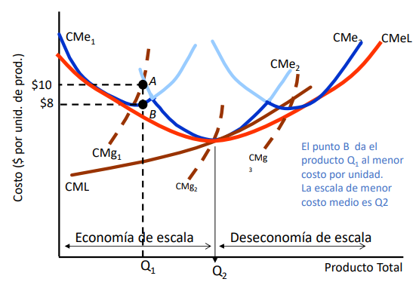Rendimientos de escala: se refiere a que si un aumento en las cantidades producidas, requiere un incremento de la misma proporción en los factores de producción, no se producirán cambios en los costos medios (a mayor Q, igual CMeL).

_ Lo mismo que para el corto plazo, cada una de estas estructuras de costos medios en el largo plazo tendrán su función de costo marginal que la atravesara en el mínimo costo. Entonces, también podemos tener una función de costo marginal de largo plazo (CML - CMgL) que corte a la función de costo medio en el largo plazo con su mínimo valor.

_ También aplica en la definición en la que, si nosotros podemos incrementar la cantidad producida y eso hace que baje el costo unitario de la producción, es porque estamos teniendo una economía de escala, es decir, nos conviene incrementar la cantidad producida porque al incrementarla disminuye el costo unitario de cada una de ellas. Ahora, si al incrementar las cantidades producidas se incrementa el costo unitario de cada una de ellas, se dice que estamos teniendo una deseconomía de escala.

Equilibrio: un equilibrio para el productor, respecto al tamaño de la empresa, es trabajar en el punto de mínimo costo medio en el largo plazo. Esta es una escala eficiente en el largo plazo, porque en ese punto vamos a estar produciendo en el mínimo costo unitario de todas las escalas posibles.

* En el caso del gráfico anterior, Q2 es el equilibrio del productor respecto al tamaño, es decir, el mínimo CMeL.

Escala eficiente mínima: cantidad de producción más pequeña en la cual el CMeL alcanza su nivel más bajo.

Curva de costo marginal de largo plazo (CMgL): muestra el costo adicional necesario para obtener una unidad más de producción cuando a todos los factores son totalmente variables, de forma que estos se pueden modificar óptimamente a fin de minimizar costos.

_ La curva de CMgL corta en su mínimo la curva de CMeL, coincidiendo, obviamente, con un determinado mínimo de las curvas de corto plazo. La curva de CMgL tiene la misma relación con la CMeL, que la curva de costo marginal de corto plazo con la curva de costo total medio de corto plazo. Así, cuando la curva CMgL se encuentra por debajo de CMeL, esta es descendente, mientras que, si se encuentra por encima, la curva CMeL es ascendente.

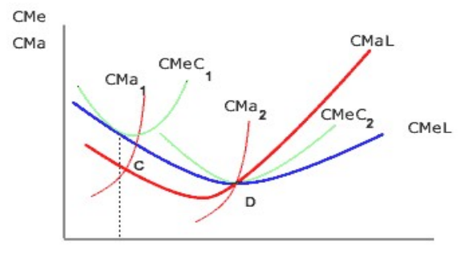

**Oferta**

Función de oferta

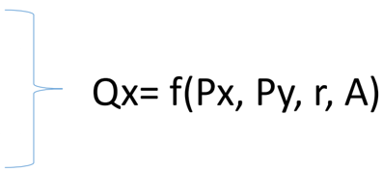_ La cantidad de un producto que ofrezca un productor en un mercado dado depende del precio, ya que este es uno de los factores que condiciona a los productores a producir más. Entonces, una planta de producción con una cierta tecnología (cómo) y con un cierto tamaño (cuánto), tiene determinados costos de producción en función de Q. La función de oferta (cantidad producida) depende de:

* Precio del bien x (Px)
* Precio de los otros bienes (Py)
* Precios de los insumos (r)
* Tecnología (A)

_ La función de oferta Qx muestra, ceteris paribus, la relación existente entre el precio de un bien y las cantidades que un empresario desearía ofrecer de dicho bien. Si mantenemos fijo Py, r y A, vamos a tener una función de oferta que va a reflejar que cantidad están dispuestos los productores a ofrecer en función de cómo varía el precio de ese bien o ese servicio. Si ese precio es alto, es decir, si hay buena disponibilidad a pagar por un servicio, uno va a estar dispuesto a ofrecer mucho de ese servicio, y si es poco lo que se está dispuesto a pagar por un producto entonces va a ser poca la cantidad que vamos a querer ofrecer.

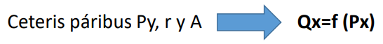

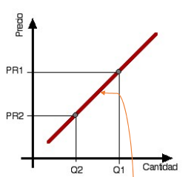Curva de oferta: es la representación gráfica de la relación entre la cantidad ofrecida y el precio de un bien. La pendiente es positiva, ya que conforme aumenta el precio, los productores aumentan la cantidad ofrecida.

_ Cuando varían alguno de los factores, por ejemplo, si se incrementa el costo de los insumos, lo que sucede es que vamos a tener un desplazamiento de la función de oferta. Entonces, vamos a vernos dispuestos a ofrecer más o menos con la misma relación en cuanto a los precios, en donde, por ejemplo, al mismo precio voy a estar dispuesto a ofrecer una cantidad mayor de un servicio, porque disminuyo el costo de los insumos. Esto hace que algunos productores consigan, por ejemplo, una mano de obra a menor costo, entonces eso permite a igual precio después producir y ofrecer una cantidad mayor, en donde acá tendríamos un desplazamiento de la función de oferta hacia la derecha. Otro cambio, cuando se produce esto, es cuando cambiamos o mejoramos la tecnología. Y hacia la izquierda estamos disminuyendo la cantidad ofrecida cuando se incrementen los costos de nuestros factores.

Desplazamientos de la curva de oferta (Py, r, A): hace referencia a que toda alteración que eleve la cantidad que los vendedores desean producir a un precio dado, desplaza la curva de oferta hacia la derecha. Y a la inversa, todas las alteraciones que reducen la cantidad que los vendedores desean producir a un precio dado desplazan la curva de oferta hacia la izquierda. Así es que una disminución en los precios de los factores productivos, o una mejora en la tecnología, o una disminución del precio de un bien relacionado provocará un desplazamiento de la curva de oferta hacia la derecha.

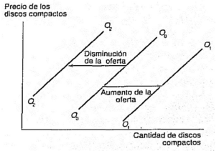

_ Analizando el grafico, tenemos por ejemplo que bajan los costos de materias primas, por lo que en P1 se produce ahora Q2, en P2 se produce ahora Q1. Hay más producto, a cualquier precio, sobre S’ que sobre S.

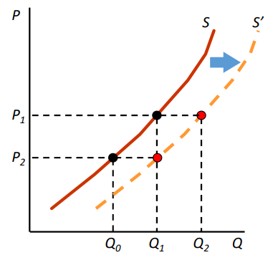

**Demanda y mercados**

**Demanda**

Teoría de la utilidad

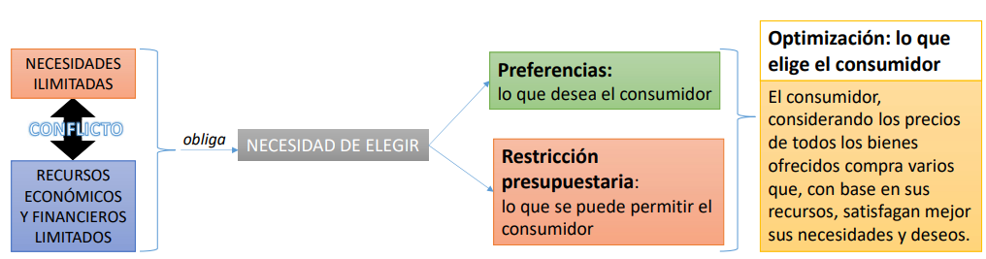_ Repasando lo visto anteriormente:

_ La teoría de la utilidad va a encontrar un equilibrio del consumidor, y ese equilibrio va a tratar de explicar como el consumidor va a tomar las decisiones, siempre hablando de un consumidor que es económicamente racional y va a responder a incentivos, en donde por ejemplo si hay dos productos que le genera satisfacción y hay uno que está a menor precio, seguro va a tender a consumir más de ese. Entonces con este balance uno va a tratar de adquirir los bienes y servicios que maximicen nuestra satisfacción.

_ La teoría de la utilidad o teoría de la elección del consumidor estudia la forma en la cual las personas toman decisiones. Es un modelo que busca representar las preferencias del consumidor. No trata de presentar una explicación literal de la forma en la cual las personas toman decisiones. Es un modelo y los modelos no pretenden ser completamente realistas.

_ Ningún consumidor basa sus elecciones en escribir su restricción presupuestaria y sus curvas de indiferencia, ningún consumidor lleva a cabo la optimización explícita prevista en la teoría. Sin embargo, los consumidores son conscientes de que sus elecciones están restringidas por sus recursos financieros. Y dadas estas restricciones, hacen su mejor esfuerzo para alcanzar el mayor nivel de satisfacción posible. La teoría de la elección del consumidor trata de describir este proceso psicológico implícito, de una manera que permita un análisis económico explícito.

Utilidad: es el sentimiento subjetivo de placer o satisfacción que una persona experimenta como consecuencia de consumir un bien o un servicio. Básicamente, es la satisfacción que siente una persona al adquirir o consumir un servicio.

Utilidad total: es la utilidad que proporciona toda la cantidad consumida del bien. Esta es la que se va obteniendo a medida que se suman las utilidades unitarias que nos va generando cada uno de los bienes consumidos.

Utilidad marginal: es el aumento que se produce en la utilidad total cada vez que el consumo aumenta en una unidad. Nos basamos en el concepto de marginal, es decir, una unidad más o algo extra o adicional. La función de la utilidad marginal va a ir creciendo, y luego cae al negativo.

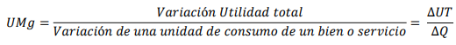

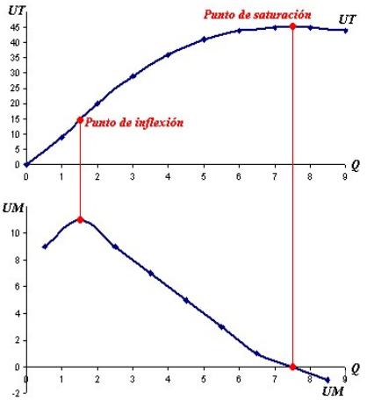

_ A medida que aumenta la cantidad consumida de un bien, el incremento de utilidad total que proporciona la última unidad es cada vez menor. El hecho de que la utilidad marginal disminuya conforme aumenta la cantidad consumida de un bien es lo que se conoce como la ley de la utilidad marginal decreciente.

Curva de isoutilidad o curva de indiferencia: muestra el conjunto de combinaciones ante las cuales el consumidor es indiferente debido a que cada una de ellas le reporta el mismo nivel de utilidad. Es decir, muestra las canastas de consumo que le proporcionan al consumidor el mismo nivel de satisfacción. En el siguiente gráfico vemos dos consumos distintos, o dos alternativas de gastos de nuestro presupuesto, en donde en cualquiera de esos puntos nos genera la misma satisfacción total o la misma utilidad. Entonces, por ejemplo, si consumimos 10 unidades de vestimenta y 2 de alimentos, vamos a obtener la misma utilidad que si consumimos 5 de alimentos y 4 de vestimenta porque está sobre la misma curva isoutilidad.

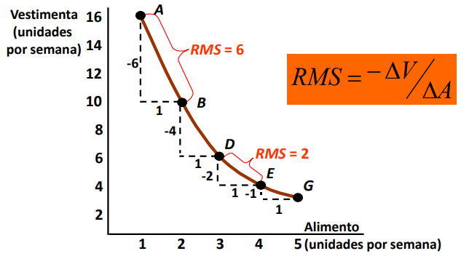

Relación marginal de sustitución (RMS): es la pendiente de la curva isoutilidad, en donde, esta relación entre un bien y otro, se define como la cantidad máxima del segundo bien al que está dispuesto a renunciar un consumidor sin reducir con ello su utilidad, para aumentar el consumo del primer bien en una unidad. Es decir, la tasa a la cual un consumidor está dispuesto a intercambiar un bien por otro. Hace referencia a cuantas unidades tengo que consumir de un bien o un servicio para incrementar una unidad de otro y mantener el mismo nivel de satisfacción.

_ La teoría de utilidad nos va a permitir encontrar un equilibrio entre nuestra función de presupuesto y nuestra función de utilidad.

Restricción presupuestaria: establece que la suma de las cantidades gastadas en cada bien (precio por cantidad de cada bien) es igual al ingreso. Al ser escasos los recursos, tenemos un presupuesto limitado, nos obligamos a elegir ya que no podemos elegir todo.

Recta de balance: muestra las combinaciones máximas de bienes que el consumidor puede comprar, dados los precios que tiene que pagar y sus ingresos. Esto se asemeja a la función isocostos. Analíticamente:

R = Px*Qx + Py*Qy

_ La pendiente de la recta de balance es igual al precio relativo de los dos bienes (mide la tasa a la que el consumidor puede intercambiar un bien por otro), es decir, es el cociente de los precios unitarios.

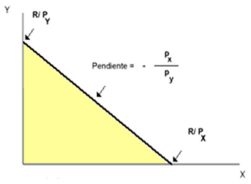

_ Al presupuesto lo tenemos que distribuir entre en la cantidad de un bien y en la cantidad del otro y lo vamos a repartir todo en función de cuál sea el precio de ellos.

Problema del consumidor: consiste en maximizar la satisfacción que le reporta el consumo de una serie de bienes, dado su nivel de ingresos y los precios de los distintos bienes (optimización). Entonces, el consumidor se pregunta como hace con el presupuesto que tiene para maximizar su satisfacción, es decir, para obtener una optimización de su nivel de satisfacción, cual es la forma en la que tiene que gastar su dinero o cuanto tiene que adquirir de un bien o servicio y cuanto del otro. Por ende, lo que debemos hacer es ver, con nuestro presupuesto, cuáles son los bienes y servicios que compramos, y todo va a depender del precio que tengan.

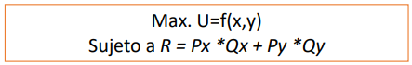_ A continuación, tenemos una expresión matemática que dice como vamos a maximizar la utilidad comprando X e Y sujetos a la restricción presupuestaria que va a estar determinada por la cantidad que consume de X y de Y a los precios que tengan cada uno respectivamente.

Equilibrio del consumidor: se alcanza cuando la relación marginal de sustitución del consumidor (la pendiente en un punto de la curva de indiferencia), es igual a la pendiente de la recta de balance, esto es, a la relación entre el precio de los dos bienes.

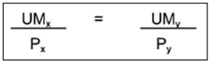

_ Entonces, en algún punto vamos a encontrar este equilibrio, que era los mismo que la teoría de la producción. Hay dos formas de verlo, la primera es que con nuestro presupuesto podemos alcanzar el máximo nivel de satisfacción, es decir, la curva isoutilidad más lejana del origen hasta que se haga tangente (hasta que las dos pendientes sean iguales), y la segunda, es si para un bien de satisfacción determinado, ver cuando tenemos que gastar.

_ Para llegar al equilibrio del consumidor igualamos las dos pendientes. El equilibrio del consumidor lo que expresa es que nosotros vamos a gastar tanta plata en el producto X de forma tal que en función de su precio se nos genera una satisfacción o utilidad equivalente al último peso gastado en el otro bien o en el otro precio.

_ El productor lo que va a hacer es tratar de combinar los factores de producción de forma tal de obtener la máxima cantidad de producción al mismo costo (optimización). La familia va a tratar de distribuir su presupuesto en consumo que maximice la satisfacción.

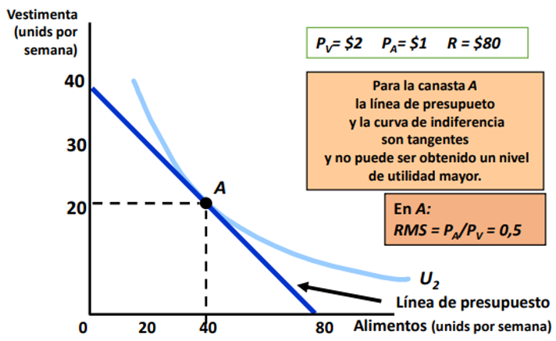

Principio de la igualdad de las utilidades marginales: en función del equilibrio del consumidor, se establece que el consumidor que cuenta con un ingreso monetario dado y se enfrenta a unos precios para los distintos bienes, solo maximizara su utilidad, si cada bien se demanda hasta el punto en el que la utilidad marginal del último peso gastado en él, sea exactamente igual a la utilidad marginal del último peso gastado en cualquier otro bien. El consumidor elige el consumo de los dos bienes de manera que la tasa marginal de sustitución iguale al precio relativo.

_ En el siguiente gráfico, se compara cantidad de bebida contra cantidad de pizza, por lo que podemos observar el óptimo para dicha restricción presupuestaria. Con su presupuesto no puede tener el nivel de satisfacción I3, que sería mayor que I2, ya que esta más lejos del origen. Podríamos consumir en I1, pero no estaríamos maximizando o no estaríamos en un punto óptimo (es decir, comiendo poca pizza con mucha bebida o al revés).

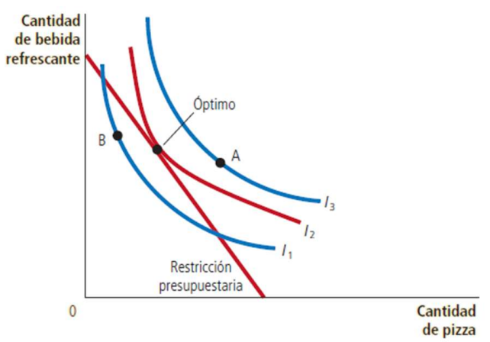

_ En el óptimo, la utilidad marginal por cada unidad monetaria que se gasta en el bien X es igual a la utilidad marginal por cada unidad monetaria que se gasta en el bien Y. Si esta igualdad no se cumpliera, el consumidor podría incrementar su utilidad gastando menos en el bien que le proporciona una menor utilidad marginal por cada unidad monetaria que se gasta y más en el bien que le proporciona una mayor utilidad marginal por unidad monetaria que se gasta.

_ Para diferenciar entre valor y precio, nos preguntamos por qué el agua es barata y los diamantes son caros, sabiendo que al agua la necesitamos para sobrevivir, mientras que a los diamantes no. A continuación, definimos:

Precio: está relacionado con la disponibilidad a pagar que tengamos de ese bien o servicio, es decir, es la disposición a pagar, y se relaciona con la utilidad marginal (UMg) y no con la utilidad media (UMe).

Valor: es realmente lo que nos otorgan, es decir, es lo que se recibe del producto y se relaciona con UMe = UT / Unidades consumidas.

_ La utilidad marginal depende del número de unidades que posea esa persona. La escasez incrementa la disponibilidad a pagar. Los analizamos con el siguiente ejemplo:

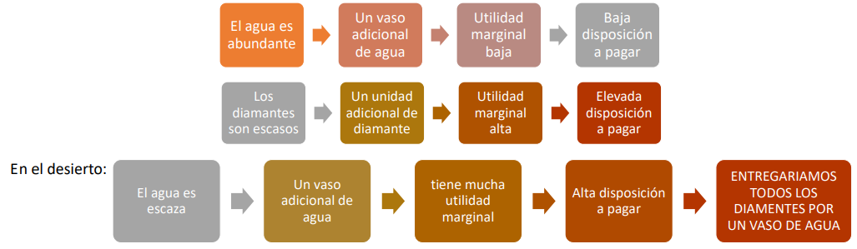

_ El precio de los bienes y servicios está relacionado con la utilidad marginal que le generan a personas que los compra. Un tomador de decisiones racional emprende una acción si, y sólo si, el beneficio marginal de esta acción es mayor que el costo marginal. El costo marginal, que era el costo total por adquirir una unidad adicional, generalmente es el precio, ahora, si la utilidad que me brinda un servicio es mayor que el precio, al costo que queda para mí lo voy a adquirir, pero esto es subjetivo de la persona, ya que el precio del bien o servicio es uno y es definido por el mercado, y la utilidad que genera es subjetivo de la persona.

Cómo afectan los cambios de precios a las elecciones del consumidor: cuando disminuye el precio de uno de los bienes, el consumidor se mueve del óptimo inicial al nuevo óptimo. La restricción presupuestaria del consumidor se desplaza hacia afuera y cambia la pendiente (relación entre los precios).

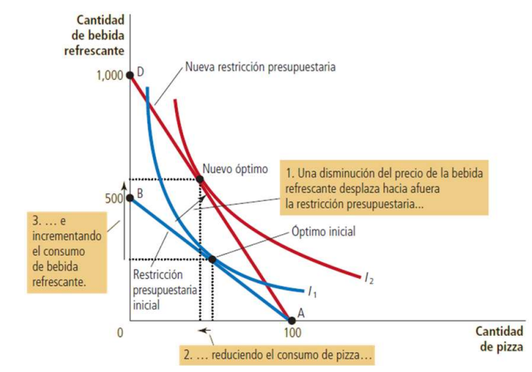_ Se modifica la cantidad comprada de ambos bienes. En el caso del ejemplo del siguiente gráfico, aumenta la cantidad consumida de bebida, mientras que disminuye la cantidad consumida de pizza. Los cambios en el precio de un bien alteran la restricción presupuestaria del consumidor y, por consiguiente, las cantidades que el consumidor elige comprar de ambos bienes.

_ Cada uno de nosotros tiene una función de demanda que nos dice cuanto o cuantas unidades estamos dispuestos a comprar de un bien o un servicio en función del precio que tenga. Las funciones de demanda de cada persona quizás son todas distintas, pero la suma de estas genera la demanda de mercado.

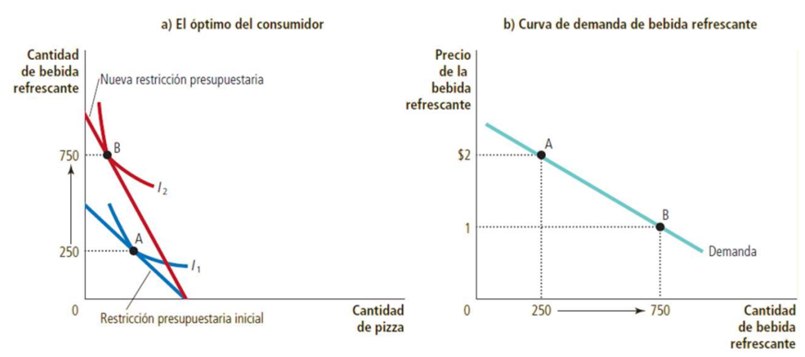

Curva de demanda: la curva de demanda de cualquier bien o producto refleja las decisiones de consumo. Esta curva muestra la cantidad demandada de un bien a cualquier precio determinado. Podemos ver la curva de demanda del consumidor como la suma de las decisiones óptimas que se originan de su restricción presupuestaria y sus curvas de indiferencia.

_ En conclusión, la teoría de la utilidad lo que nos presenta es el concepto de la utilidad marginal como el incremento en la satisfacción que percibo al adquirir una unidad adicional de un bien o servicio, y esa utilidad marginal está relacionada con el precio con nuestra predisposición a pagarlo. Y se supone que vamos a adquirir tantas unidades adicionales con un costo determinado, siempre y cuando para nosotros la utilidad que podamos cuantificar sea mayor que el costo que tiene.

_ Entonces, existe un punto de equilibrio en donde cada uno de los hogares, de acuerdo a su restricción presupuestaria, distribuyen su presupuesto mensual y compran bienes o servicios buscando maximizar su satisfacción, y cuando cambian los precios cambia la cantidad consumida. La cantidad demandada va a depender del precio que tuviera ese bien, es decir, la demanda de X va a estar en función del precio de X.

Función de demanda

Función de demanda de bienes finales (familias):

Qa =f (Pa, Pb, Y, G)

_ En donde:

* Pa: precio del bien a
* Pb: precio de los otros bienes.
* Y: ingreso
* G: gustos (preferencias subjetivas)

Demanda individual: describe la cantidad de un bien o servicio que un consumidor comprara a cada precio del bien. Dicho de otra forma, describe la cantidad que vamos a estar dispuestos a consumir de acuerdo al precio que tenga ese bien o servicio. Si el bien cambia de precio, nosotros nos vamos a mover sobre la curva de demanda. Ahora, si cambian algunos de los otros factores, lo que se desplaza en este caso será la curva.

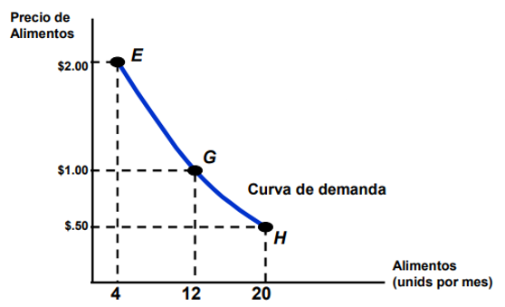

Ley de la demanda: hace referencia a cuanto de un bien o servicio voy a demandar en función del precio del mismo. Por ejemplo, si un helado vale $2 voy a comprar 4 helados, y si baja el precio a $1,5 voy a comprar 6 helados. En el caso de que el heleado tenga el mismo precio (sigue valiendo $2), pero puede ser que haya habido un incremento en mis ingresos, entonces en vez de comprar 4 helados, por más que valga $2, ahora voy a comprar 8 helados, entonces nos desplazamos a la derecha.

_ Por ende, si todo lo demás permanece constante, la cantidad demandada de un bien disminuye cuando aumenta el precio de ese bien. Podemos observar que conforme disminuye el precio del bien hay un aumento en la demanda, y por lo tanto la pendiente de la curva de la demanda es negativa. Nosotros, en este caso nos desplazamos sobre la curva.

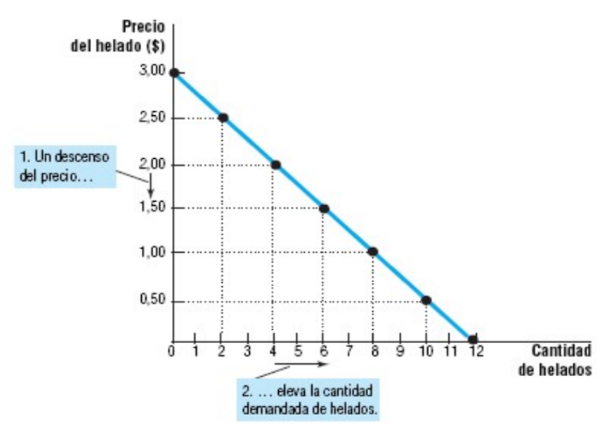

_ La curva de demanda se desplazará cuando algunos de los siguientes factores experimenten una alteración:

* Ingresos de los consumidores
* Precios de los demás bienes relacionados
* Gustos o preferencias

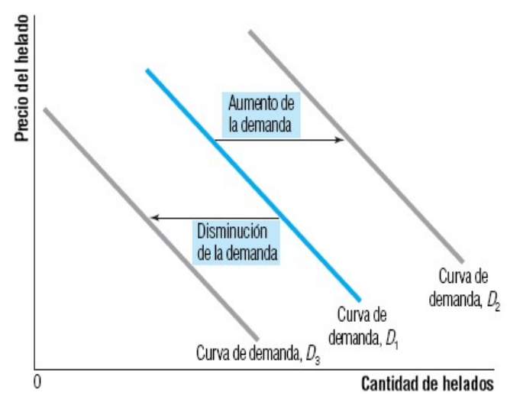

_ Entonteces, mientras nosotros hablemos de la función de demanda de un bien, esto es ceteris paribus (con Pb, Y, G constantes), y cuando cambia el precio nos movemos sobre la función. Ahora, si cambian o se alteran algunos de los otros factores Pb, Y, G, puede ser que aumente la demanda y se corra o desplace la función de la misma.

Demanda de un mercado: es la suma de las cantidades demandadas por los compradores a cada precio. Por lo tanto, la curva de demanda del mercado se halla sumando horizontalmente las curvas individuales, es decir, la suma de las demandas individuales es la que genera la demanda del mercado.

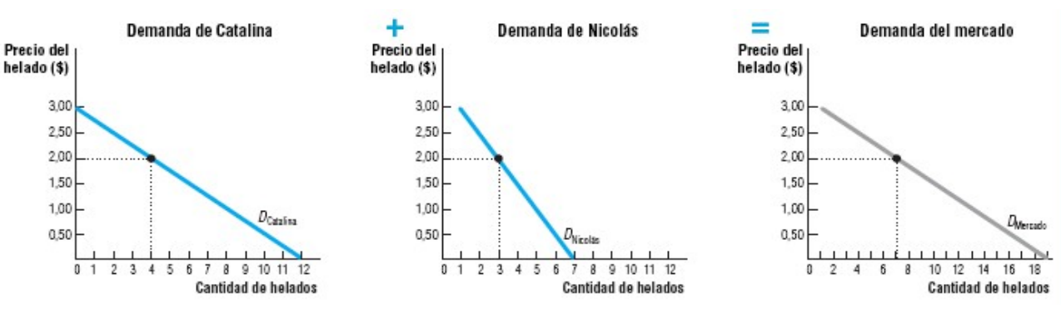

Elasticidades

Elasticidad: es un cociente de porcentajes. Por ejemplo, en la elasticidad precio de la demanda nos interesa saber en qué porcentaje varía la cantidad demandada cuando el precio varía en tal porcentaje. Pero al concepto de elasticidad en si lo podemos hacer extensivo a cualquier variación, ya que también existe la elasticidad tiempo, que sería, por ejemplo, en qué porcentaje varía la demanda de viajes en tren, cuando el porcentaje del tiempo varía.

Elasticidad de la demanda: medida de la capacidad de respuesta de la cantidad demandada, ante un cambio en uno de sus determinantes.

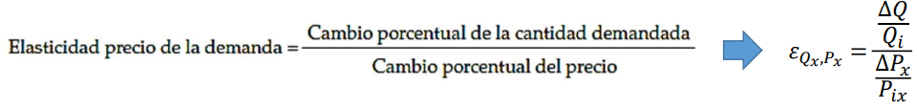Elasticidad precio de la demanda: medida de qué tanto responde la cantidad demandada de un bien, a un cambio del precio de dicho bien. Se calcula como el cambio porcentual en la cantidad demandada, dividido entre el cambio porcentual en el precio. Es decir, va a relacionar el porcentaje de cambio de la cantidad demandada, de acuerdo al porcentaje de cambio del precio.

_ Entonces, nosotros tenemos distintos productos y en base a eso clasificamos la elasticidad precio de la demanda en:

* Inelástica: cuando el cociente da menor a uno. Es inelástica si presenta una escaza respuesta de la cantidad demandada ante un gran cambio del precio, es decir, son demandas que tienen una función vertical, en donde, cuando cambia mucho o sube mucho el precio, hay un pequeño cambio en la cantidad demandada. Ejemplos de la vida real pueden ser los bienes básicos como la comida, la nafta, el viaje en colectivo, los medicamentos.
* 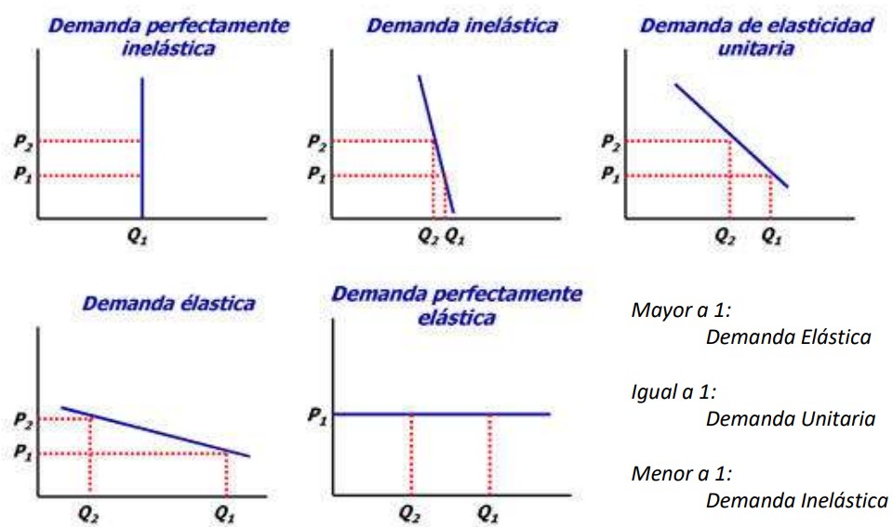Elástica: cuando el cociente da mayor a uno. Es elástica si presenta una gran respuesta de la cantidad demandada ante un pequeño cambio del precio, es decir, un bien con una demanda elástica es un bien que tiene una demanda plana, y esto significa que, ante un pequeño aumento de precio, por ejemplo, tenemos un gran cambio en la cantidad demanda. Ejemplos de la vida real pueden ser los que tienen que ver con el placer, como los viajes al exterior, etc.

_ Desde el punto de vista del productor, cuando subimos el precio es porque subieron los costos, y lo trasladamos al precio del producto terminado. Es decir, se supone que lo hacemos porque queremos ganar más dinero para cubrir esos costos.

Ingresos totales: la cantidad total pagada por los compradores y recibida como ingreso por los vendedores es igual al área de la caja bajo la curva de demanda P × Q. No siempre incrementar los precios es sinónimo de incrementar los ingresos:

* Cuando la demanda es inelástica (elasticidad precio menor que 1), si el precio aumenta, los ingresos totales también aumentan.
* Cuando la demanda es elástica (elasticidad precio mayor que 1, si el precio aumenta, los ingresos totales disminuyen.

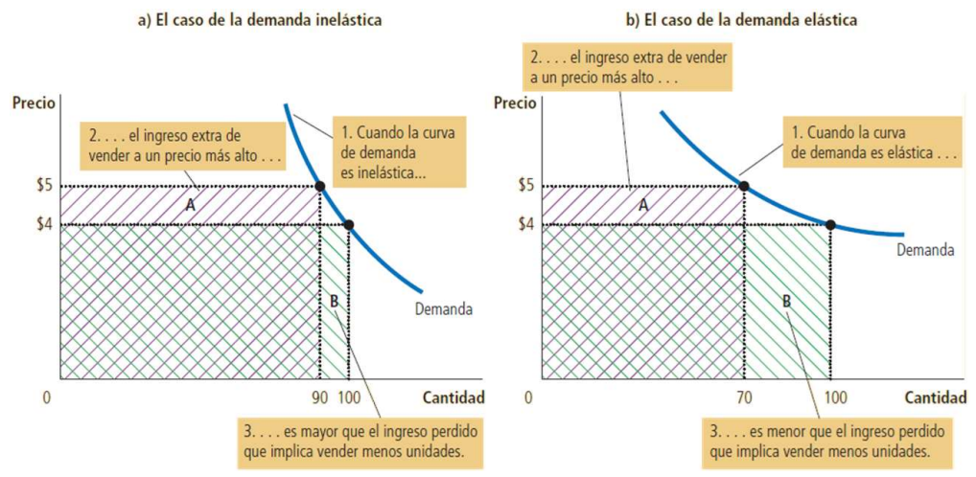

_ La curva de demanda lineal muestra que la elasticidad precio de la demanda no necesariamente es la misma en todos los puntos de una curva de demanda. Aunque la pendiente de la curva de demanda lineal es constante, la elasticidad no lo es, porque la pendiente es la razón de cambio entre dos variables, mientras que la elasticidad es la razón de cambios porcentuales entre las dos variables.

* En puntos con un precio bajo y una cantidad alta, la curva de demanda es inelástica.
* En puntos con un precio alto y una cantidad baja, la curva de demanda es elástica.

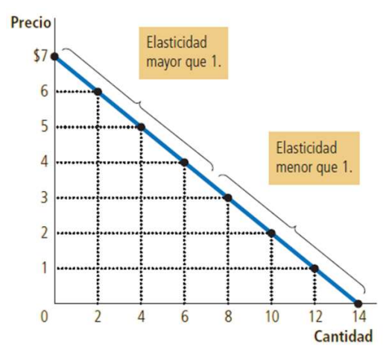

Elasticidad precio cruzada de la demanda: medida de qué tanto responde la cantidad demandada de un bien respecto al cambio en el precio de otro bien. Se calcula como el cambio porcentual de la demanda del primer bien, dividido entre el cambio porcentual del precio del segundo bien.

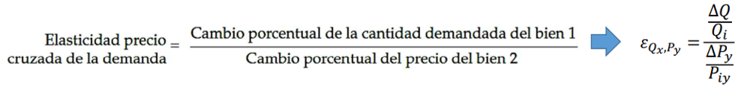

_ Los bienes se pueden clasificar como:

* Complementarios: cuando un aumento en el precio de un bien, produce disminución en la cantidad demandada de otro bien. El resultado del cociente es menor a cero, la elasticidad es negativa. Si sube el precio de Y baja la demanda de X, y si baja el precio de Y sube la demanda de X.
* Sustitutos: cuando un aumento en el precio de un bien, produce aumento en la cantidad demandada de otro bien. El resultado del cociente es mayor a cero, la elasticidad es positiva. Si sube el precio de Y sube la demanda de X, y si baja el precio de Y baja la demanda de X.
* Independientes: el resultado del cociente es igual cero, la elasticidad es positiva. Si sube el precio de Y, la demanda de X no varía, y si baja el precio de Y, la demanda de X no varía.

_ Analizamos el siguiente ejemplo, en donde, cuando el precio de la gaseosa era P1, se demandaba la cantidad Q1 de la misma, y cuando el precio de la gaseosa aumentó a P2, se demanda ahora Q2, es decir, menos cantidad. Entonces, acá vemos la elasticidad precio de la gaseosa.

_ Por otro lado, tenemos la función de demanda del jugo en donde podemos ver que, cuando subió de precio la gaseosa, la del jugo se corrió lejos del origen aparentando que la gente tiene más gusto por el jugo, es decir, se está reemplazando la gaseosa por el jugo. A esto se lo llama sustituto, en donde el jugo es el sustituto de la gaseosa, también puede darse por ejemplo cuando sustituimos la carne por el pollo, etc.

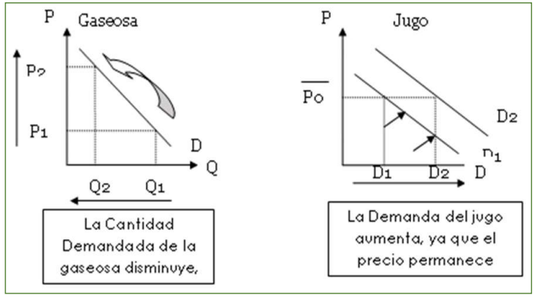

_ A continuación, tenemos otro ejemplo en el que, cuando el tomate costaba $1,12, se demandaba Q1, pero ahora cuesta $1,99 y se demanda Q2, entonces, esta es la elasticidad precio del tomate. En este caso, la suba de precios del tomate hizo que se demanden menos tallarines. Por ende, decimos que estos dos bienes son complementarios, ya que cuando cambia el precio de uno, al ser el otro complementario, también se verá afectado. Si un producto subió de precio y se demanda menos, el otro también se va a demandar más o menos, aunque este al mismo precio o al revés.

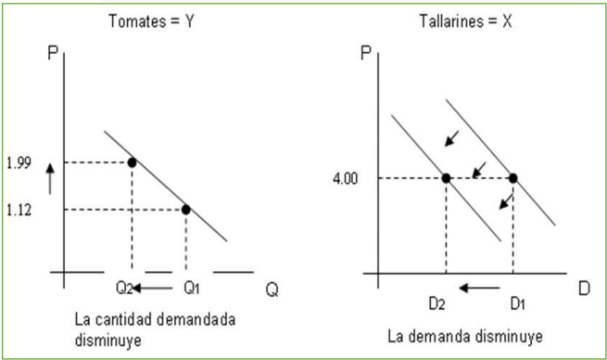

_ Como tercer ejemplo, tenemos que, si la gaseosa subió o bajo de precio, y vemos que la cantidad de tallarines no varió en nada, esto es porque son independientes. Entonces, cuando un producto varia cero es porque son independientes.

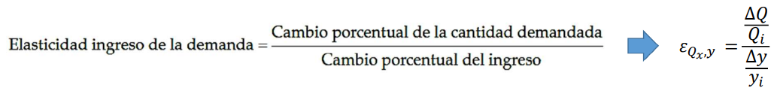Elasticidad ingreso de la demanda: medida de qué tanto responde la cantidad demandada de un bien a un cambio en el ingreso del consumidor. Se calcula como el cambio porcentual de la cantidad demandada, dividido entre el cambio porcentual del ingreso.

_ En la lógica, cuando ganamos más plata, o sea, cuando tenemos un delta ingreso, entonces tenemos un delta consumo.

_ En este caso, los bienes se pueden clasificar como:

* Inferiores: cuando la cantidad demandada a un determinado precio, disminuye cuando aumenta el ingreso. Es decir, son aquellos que, cuando ganamos más consumimos menos. En este caso, la elasticidad ingreso es negativa (menor a cero). Algunos ejemplos pueden ser artículos de segunda mano, comidas baratas, segundas marcas, etc.
* Normales: cuando la cantidad demandada a un determinado precio, aumenta cuando aumenta el ingreso. En este caso, la elasticidad ingreso es positiva (mayor a cero). Si hay bienes que nosotros los consumimos más cuando ganamos más (delta ingreso positivo y delta consumo positivo), se supone que es un bien normal, es decir, cuando ganamos más consumimos más. A su vez, estos se subclasifican en los siguientes bienes:
* De lujo: cuando la cantidad demandada a un determinado precio, aumenta más que proporcionalmente cuando aumenta el ingreso. Es decir, si consumimos más que proporcionalmente, se considera un bien de lujo. En este caso, la elasticidad ingreso es mayor a 1. Algunos ejemplos pueden ser joyas, yates, etc.
* Necesarios: cuando la cantidad demandada a un determinado precio, aumenta menos que proporcionalmente cuando aumenta el ingreso. Es decir, si consumimos menos que proporcionalmente, es un bien necesario. En este caso, la elasticidad ingreso esta entre 0 y 1. Algunos ejemplos pueden ser alimentos, ropa, estudios, etc.

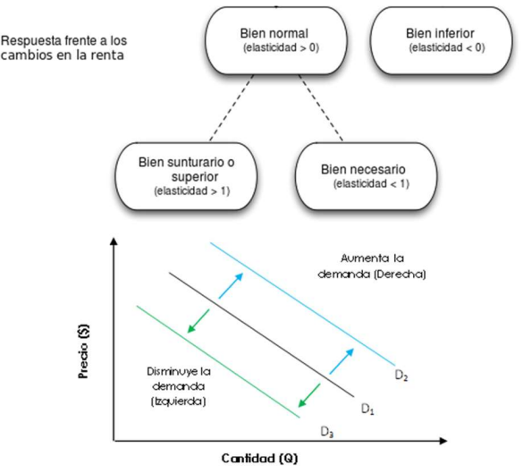

**Mercado de bienes y servicios**

Clasificación de los mercados

_ El mercado se define como el área geográfica y periodo donde compradores y vendedores interactúan determinando precios “p” y cantidades “q” de un bien, un servicio o un factor de producción. Es el ámbito en el que se enfrentan la oferta y la demanda para fijar un precio. Los mercados se pueden clasificar en:

Competencia perfecta:

* Número de empresas: muchas
* Barreras de entrada: libertad de entrada y salida
* Producto: homogéneo
* Competencia: total
* Influencia sobre el precio: ninguna
* Ejemplos: productos agrícolas

Competencia monopolística:

* Número de empresas: muchas
* Barreras de entrada: libertad de entrada y salida
* Producto: diferenciado (marca o publicidad)
* Competencia: elevada
* Influencia sobre el precio: cierta influencia
* Ejemplos: electrodomésticos, ropa, perfumes, etc

Oligopolio:

* Número de empresas: pocas
* Barreras de entrada: fuertes barreras de entrada y salida
* Producto: diferenciado (si existe rivalidad) o no diferenciado
* Competencia: mucha (rivalidad) o ninguna (cooperación)
* Influencia sobre el precio: las empresas pueden influir sobre el precio
* Ejemplos: autos, telefonía, combustibles

Monopolio:

* Número de empresas: una sola
* Barreras de entrada: fuertes barreras de entrada y salida
* Producto: único
* Competencia: no existe
* Influencia sobre el precio: la empresa decide el precio y cantidad
* Ejemplos: agua, gas, FFCC

Oferta y demanda

_ A continuación, se nos presenta el siguiente flujo, en donde tenemos que los mercados de bienes y servicios son los más importantes para determinar que producir, y los mercados de factores son los más relevantes para determinar cómo y para quien producir.

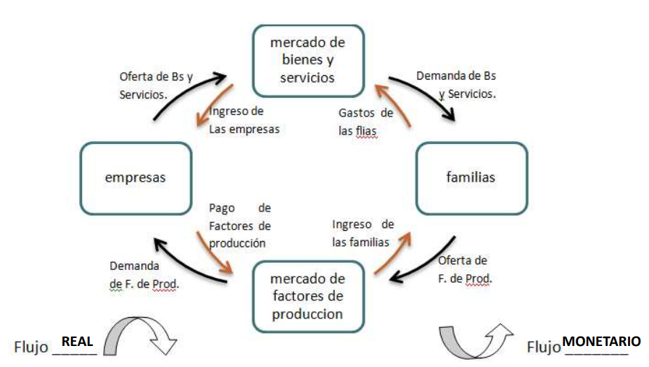

Equilibrio en mercados competitivos: el consumidor comprará todas aquellas unidades que tengan un valor marginal (UMg) mayor que el precio que paga. Las empresas comparan el costo marginal de cada unidad adicional que producen (CMg), con el precio de venta que enfrenta.

_ En QE se verifica que S = D, y que el CMg de la última unidad producida es igual al UMg que la misma tiene para los consumidores.

* Todas las unidades entre 0 y QE “valen más de los que cuestan”.
* Todas las unidades mayores que QE “cuestan más de lo que valen”.

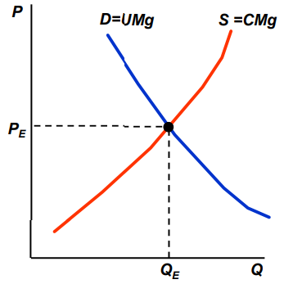

* Precio de equilibrio (PE): es aquel para el cual la cantidad demandada es igual a la ofrecida. Esta cantidad QE es la cantidad de equilibrio. El equilibrio se encuentra en la intersección de las curvas de oferta y demanda. En ese punto no hay ni escasez ni excedente.

Ajuste de mercados competitivos:

* Cuando el precio es superior al nivel de equilibrio, hay un exceso de oferta y los precios tienden a bajar.
* Cuando el precio es inferior al nivel de equilibrio, hay un exceso de demanda o escasez y los precios tienden a aumentar.

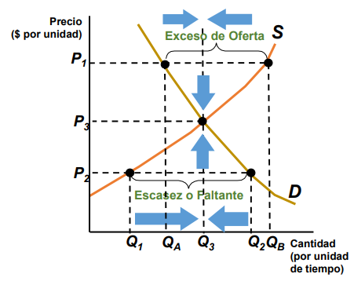

_ Suponemos que el precio es P2, entonces:

1. QD = Q2 > Q1 = QS
2. El faltante es Q2 - Q1
3. Los productores aumentan el precio
4. Cantidad ofrecida que crece y demandada que decrece
5. Equilibrio en P3 con Q3

_ Suponemos que el precio es P1, entonces:

1. QB = QS > QD = QA
2. El excedente de oferta es QB – QA
3. Los productores bajan la cantidad ofrecida
4. El precio de oferta baja y la cantidad demandada crece
5. Equilibrio en P3 con Q3

Intervención en los mercados: el gobierno intenta mantener los precios de determinados bienes en unos niveles que no son los de equilibrio. Esto genera excesos de demanda o de oferta, ya no transitorios.

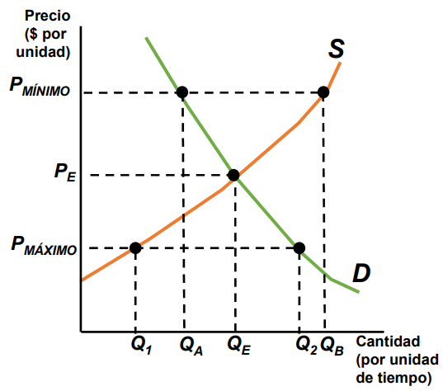

* Precios máximos (escasez): las consecuencias son:
* Desabastecimiento (escasez al precio oficial).
* Mercado negro.
* Tendencia a la corrupción: el “negocio” seria comprar al precio “oficial” y vender al paralelo.
* Tendencia a la disminución en la calidad del producto.
* Algunos ejemplos de este caso sería la fijación de un precio máximo de alquileres, de garrafas, de alimentos, etc.
* Precios mínimos (excedente): las consecuencias son:
* Excedente de producción.
* Tendencia a la corrupción: pequeñas variaciones en el mínimo involucran grandes sumas de dinero.
* El consumidor paga un precio superior al de equilibrio.
* Algunos ejemplos de este caso sería la fijación de salario mínimo.

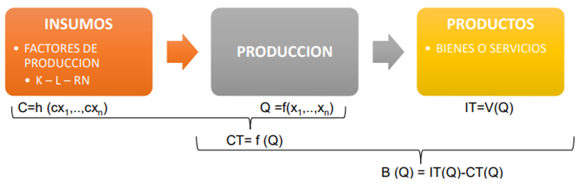Principio de maximización de beneficios

_ Sabemos que el objetivo de la empresa es maximizar el beneficio:

dB/dQ = dIT/dQ - dCT/dQ = 0 (máximo)

Principio Marginal: el beneficio es máximo para el Q que cumple con igualar las pendientes de las curvas de IT y CT:

IMg = CMg

_ La condición que maximiza beneficios es independiente del número de integrantes del mercado.

Ingresos totales (IT): son la cantidad total pagada por los compradores y recibida como ingreso por los vendedores:

IT = P×Q

Ingreso medio: son los ingresos totales divididos entre la cantidad vendida.

Ingreso marginal: cambio en los ingresos totales que ocasiona vender una unidad adicional.

_ La maximización de beneficio, desde un análisis de ingresos totales y costos totales, ocurre en el punto en el que la diferencia entre las curvas de IT y CT es máxima, y esto ocurre cuando las pendientes de ambas curvas son iguales, es decir, cuando IMg=CMg.

B (Q) = IT(Q)-CT(Q)

dB/dQ = dIT/dQ - dCT/dQ

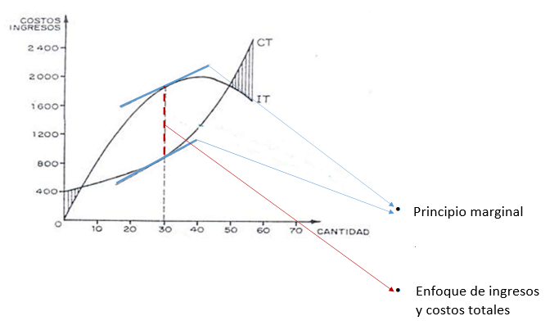

Enfoque de ingresos y costos totales: punto donde es máxima la diferencia entre las curvas de ingreso total y costo total.

Precio y producción en mercados de competencia perfecta

_ Recordamos que el mercado de competencia perfecta tiene las siguientes características:

* Precio aceptante
* Bien homogéneo
* Transparencia informativa.
* Libre entrada y salida.

_ En un mercado de competencia perfecta:

p = IMe = Img

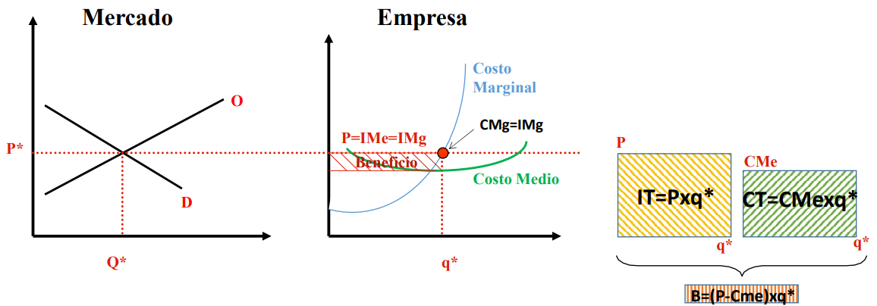_ En donde la empresa maximiza beneficio con q tal que p=CMg.

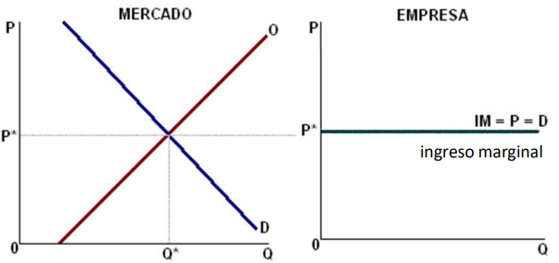_ A continuación, tenesmos la determinación del precio de mercado y la demanda que enfrenta la empresa:

_ Luego, tenemos la determinación de niveles de producción y ganancia, a partir de las curvas de costo total e ingreso total, y a partir de las curvas de costos marginales e ingreso marginales:

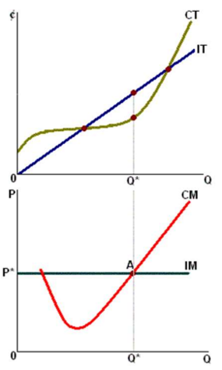

_ Por siguiente, tenemos la determinación de la ganancia total o pérdida total:

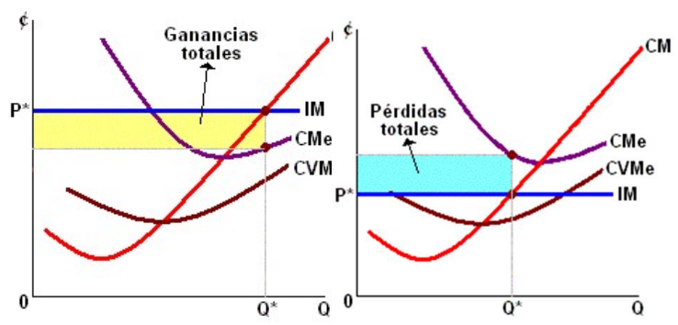

_ Por último, la determinación de la curva de oferta:

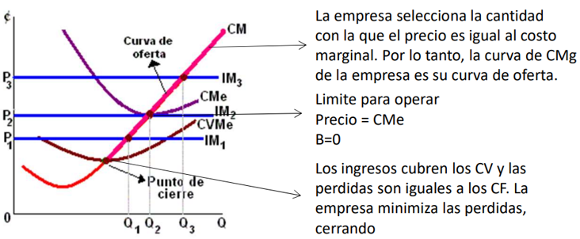

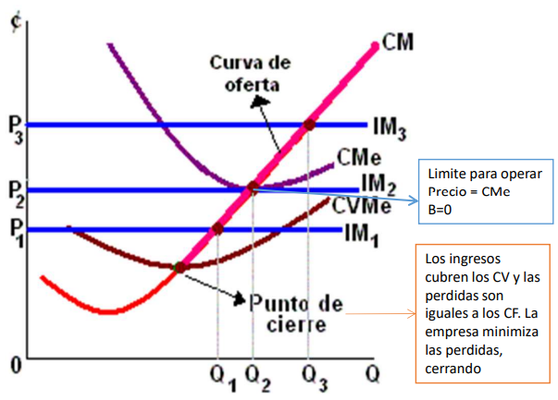Decisión de la empresa competitiva:

* Curva de oferta a corto plazo de una empresa competitiva: es la parte de la curva del costo marginal que está por encima del costo variable promedio.
* Curva de oferta a largo plazo de una empresa competitiva: es la parte de la curva del costo marginal que está por encima del costo total promedio.
* Cierre: se refiere a una decisión a corto plazo de no producir nada durante un periodo específico, debido a las condiciones actuales del mercado (tiene que cubrir de todos modos sus costos fijos).
* Costo hundido: al tomar la decisión a corto plazo de cerrar, se dice que el costo fijo es un costo hundido, es decir, costo en el que se ha incurrido y que no se puede recuperar.
* Salida: se refiere a la decisión a largo plazo de abandonar el mercado (no tiene que pagar ningún costo).
* Si la empresa produce algo, producirá la cantidad en la que el costo marginal es igual al precio del bien o producto (maximización de beneficios de una empresa). Sin embargo, si el precio es menor que el costo variable promedio en esa cantidad, la empresa estará mejor si cierra y no produce nada.

_ En el corto plazo, la empresa cierra si el ingreso que obtendría de producir es menor que los costos variables de la producción. En el largo plazo, la empresa sale del mercado si el ingreso que obtendría de producir es menor que sus costos totales.

_ Ahora bien, nos preguntamos si se debe cerrar si el beneficio es cero:

B = IT - CT = 0

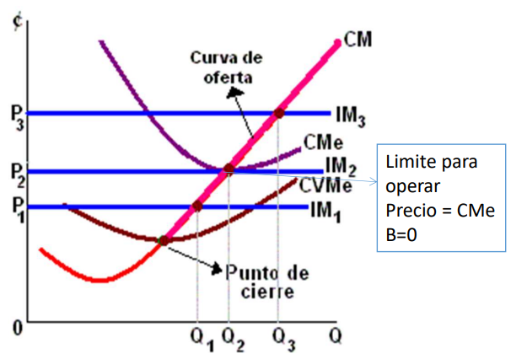

_ Los CT incluyen todos los costos de oportunidad de la empresa (el tiempo y el dinero que los propietarios de la empresa invierten en el negocio). Si el beneficio es cero, los ingresos totales de la empresa deben compensar a los propietarios por estos costos de oportunidad. En los libros contables se lleva el control de los costos explícitos (los costos que requieren un desembolso de dinero de la empresa) pero no se incluyen los costos implícitos (los costos de oportunidad de producción que no requieren desembolsar dinero). Como resultado, en el equilibrio de cero beneficios, el beneficio económico es cero, pero la utilidad contable es positiva.

Lecciones del modelo de competencia perfecta:

_ Solo el innovador obtiene beneficios superiores a los normales (por un tiempo, hasta que actúa la imitación):

* A corto plazo, un incremento de la demanda incrementa el precio y produce beneficios, (y una disminución de la demanda reduce los precios y provoca pérdidas).
* La existencia de beneficios superiores a los normales crea poderosos incentivos para la entrada de nuevas firmas al mercado, lo que desplaza la curva de oferta de mercado provocando una baja en el precio de mercado. El proceso de entrada y salida concluye cuando el precio y el costo total promedio son iguales, es decir, el número de empresas a largo plazo se ajusta para restablecer el equilibrio de cero beneficios en el mercado.

_ Si alguna empresa decide cobrar un precio superior al determinado por el mercado, no vendería, ya que otra empresa obtendría los favores de los consumidores.

_ Cada empresa puede vender tanto o tan poco como lo permitan sus costos, al precio determinado en el mercado.

Precio y producción en mercados monopólicos

_ Bajo un sistema de competencia imperfecta, las empresas tienen poder para influir sobre el precio. El monopolio aparece como el caso extremo de la competencia imperfecta, pues solo hay una empresa. Una empresa que es la única que vende un producto que no tiene sustitutos cercanos.

_ La curva de demanda del monopolista es la curva de demanda del mercado. Por ello, si desea aumentar el volumen de producción, deberá disminuir el precio de venta.

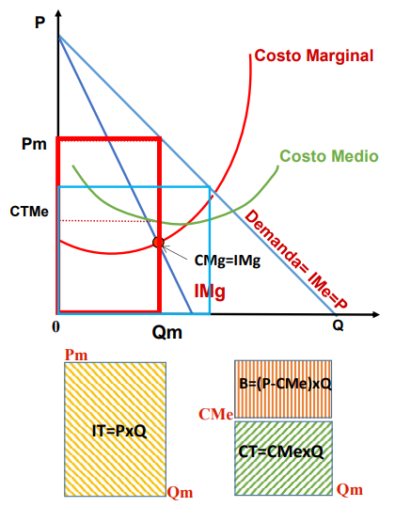

_ Las causas que explican la aparición del monopolio son:

* Propiedad exclusiva de un ciertos recursos (poco común).
* Monopolios naturales: la existencia de costos decrecientes o economías de escala: una sola empresa produce a un costo menor que un gran número de productores (por ejemplo, la distribución de servicios).
* Regulaciones del gobierno: concesión a una sola empresa el derecho de fabricar un producto o prestar un servicio (por ejemplo, las patentes, derechos de propiedad intelectual, etc).

_ El rasgo clave que distingue al monopolio de la empresa competitiva es la elasticidad precio de la demanda a la que se enfrenta la empresa:

* Monopolio: es una estructura de mercado en la que una firma es la única vendedora de un producto que no tiene sustitutos cercanos. En consecuencia, el monopolista enfrenta la curva de demanda de todo el mercado (que tiene pendiente negativa).
* Empresa competitiva: es tomadora de precio por lo que se enfrenta con una demanda con elasticidad precio infinito (no confundir la elasticidad precio que enfrenta la firma de la que enfrenta la industria).

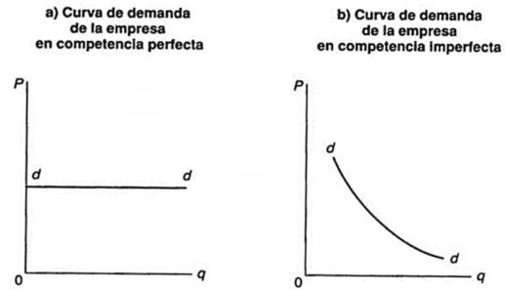

Ingreso marginal en monopolio: cuando un monopolio incrementa la cantidad que vende, produce dos efectos en los ingresos totales (P × Q):

* Efecto-producto: se vende más producto, por lo que Q es mayor, lo que hace que aumenten los ingresos totales.
* Efecto-precio: el precio disminuye, por lo que P es menor, lo que hace que disminuyan los ingresos totales.

_ Esto es, al vender una unidad más, se obtiene un ingreso adicional, pero también se deja de percibir una parte del ingreso que las unidades anteriores proporcionaban.

_ Como una empresa competitiva puede vender todo lo que desee al precio de mercado, no se produce ningún efecto-precio. Cuando produce una unidad más, recibe el precio de mercado por esa unidad y no recibe menos por las unidades que ya vendía. Es decir, como la empresa competitiva es tomadora de precios, su ingreso marginal es igual al precio de su producto.

_ El monopolista nunca operará en forma voluntaria donde IMg sea inferior a cero:

* Para una empresa competitiva: P = IMg = CMg
* Para un monopolio: P > IMg = CMg

Maximización de beneficio en monopolio: el volumen de producción de equilibrio del monopolio es aquel para el cual IMg=CMg. Puesto que el monopolista es el único empresario de la industria, el equilibrio a corto plazo será también el equilibrio a largo plazo, pues no habrá una entrada de empresas en caso de obtenerse beneficios extraordinarios.

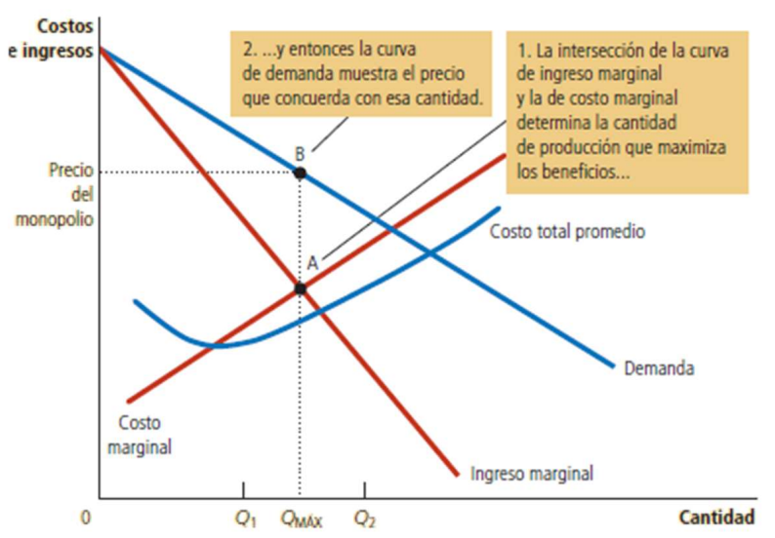

* El punto A determina la cantidad que maximiza el beneficio (CMg=IMg).
* El punto B de la curva de demanda indica el precio al que los consumidores pagarán la cantidad ofrecida.
* Para esta combinación cantidad-precio, el monopolista obtiene beneficios positivos si el precio es superior al CTMe.
* La maximización de beneficio desde un análisis de Ingresos Totales y Costos Totales ocurre en el punto en el que la diferencia entre las curvas de IT y CT es máxima, y esto ocurre cuando las pendientes de ambas curvas son iguales, es decir, cuando IMg = CMg.

¿Puede quebrar un monopolio?

_ El monopolista, en su situación de equilibrio, puede estar obteniendo tanto beneficio como perdidas. La regla IMg=CMg solo asegura que, si obtiene beneficios, estos serán máximos y, si obtiene perdidas, estas serán mínimas.

_ Los costos totales medios (CTMe) nos permiten conocer los resultados económicos de los monopolistas. Si la curva de CTMe se encuentra por debajo de la curva de demanda, el monopolio disfruta de beneficios. Pero si se encuentra por encima, sufre pérdidas.

_ Si la curva de demanda se encuentra por debajo de la curva de costos variables medios (CVMe) para todas las cantidades posibles, el monopolista debe cerrar su planta.

Curva de oferta en monopolio: la curva de oferta indica la cantidad que deciden ofrecer las empresas a cualquier precio dado. Este concepto tiene sentido cuando analizamos empresas competitivas, ya que son tomadoras de precios. Pero un monopolio es creador de precios, no tomador de precios. No tiene sentido preguntarse qué cantidad produciría una empresa de este tipo a un precio determinado, debido a que la propia empresa asigna el precio al tiempo que elige la cantidad que ofrecerá. Con una demanda fija la función de oferta de un monopolista será un único punto, es decir, la combinación precio-producto para la que IMg=CMg.

_ Si se compara la competencia perfecta con el monopolio, en el primero hay equilibrio cuando la cantidad ofrecida por la industria iguala la demanda de los consumidores. Mientras que en el monopolio, hay un nivel de producción de equilibrio en el que IMg=CMg, obteniéndose el precio en la curva de demanda y siendo ese precio mayor y la producción inferior con respecto a una situación de competencia. La política de competencia actúa como un mecanismo de potenciación y vigilancia del adecuado funcionamiento de los mercados.

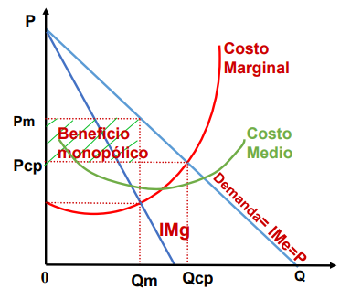

_ En monopolio, la empresa maximiza beneficios produciendo menos que en competencia y resultando mayor precio P > CMg.

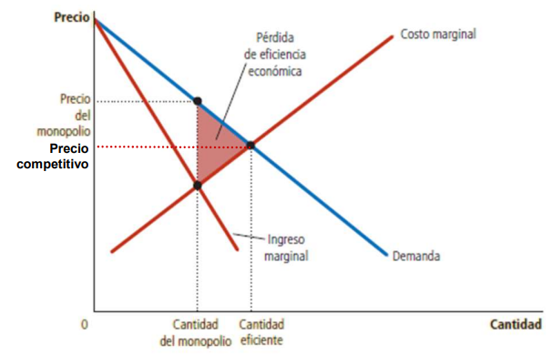

_ El monopolio produce una cantidad inferior a la socialmente eficiente. La curva de demanda refleja el valor que el consumidor le atribuye al bien y la curva de costo marginal refleja los costos de producción del monopolio. El costo social o perdida de eficiencia del monopolio, derivado de la reducción de la producción, es igual a la suma de las diferencias entre el precio que están dispuestos a pagar los consumidores y el costo marginal, para todas las unidades comprendidas entre el nivel de producción monopolística y el competitivo.

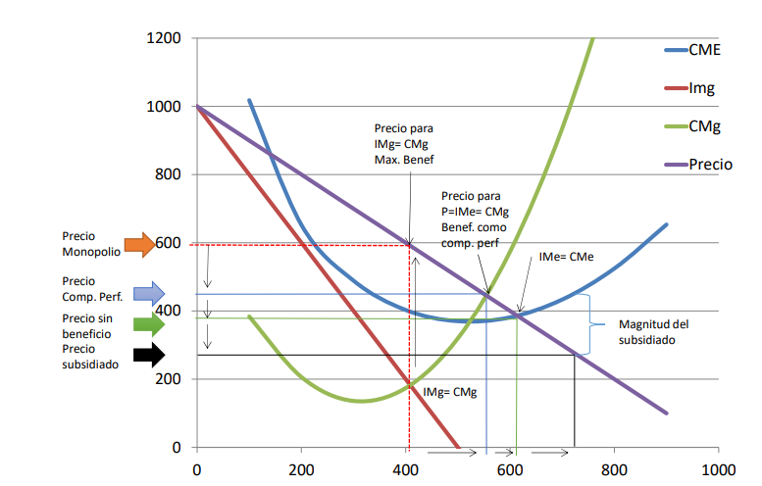

Discriminación de precios: el monopolista tratará de diferenciar dentro de los potenciales compradores distintos subgrupos en función del posible valor que puedan darle al bien. De este modo, tratará de venderlo más caro a aquellos consumidores que valoren más el bien y que por tanto está dispuesto a pagar un precio más elevado. Y por el contrario, venderlo más barato a aquellos otros que lo valoren menos o que tengan menos recursos y que están dispuestos a pagar menos por el bien.

_ Cuando un monopolista cobra precios diferentes a diversos clientes (no de acuerdo con los diferentes costos de producción), se dice que hay discriminación de precios.

_ Si el monopolista pudiera discriminar precio conseguiría aumentar su beneficio.

_ Si el precio es elevado el monopolio perderá las ventas de aquellos potenciales compradores que menos valoren el bien, mientras que si el precio es bajo el monopolio perderá los ingresos adicionales de aquellos potenciales compradores que estaban dispuestos a pagar más. Por ejemplo:

* El agua a un “Precio 1” para consumo familiar y a un “Precio 2” para consumo de lujo (riego, pileta, etc).
* Precios de los boletos de transporte, en donde hay mayor disposición a pagar por viajes de negocios que por viajes de placer.
* Descuentos por volumen que suelen ser un buen sistema de discriminación de precios, ya que la disposición de un cliente a pagar por una unidad adicional disminuye conforme compra más unidades.

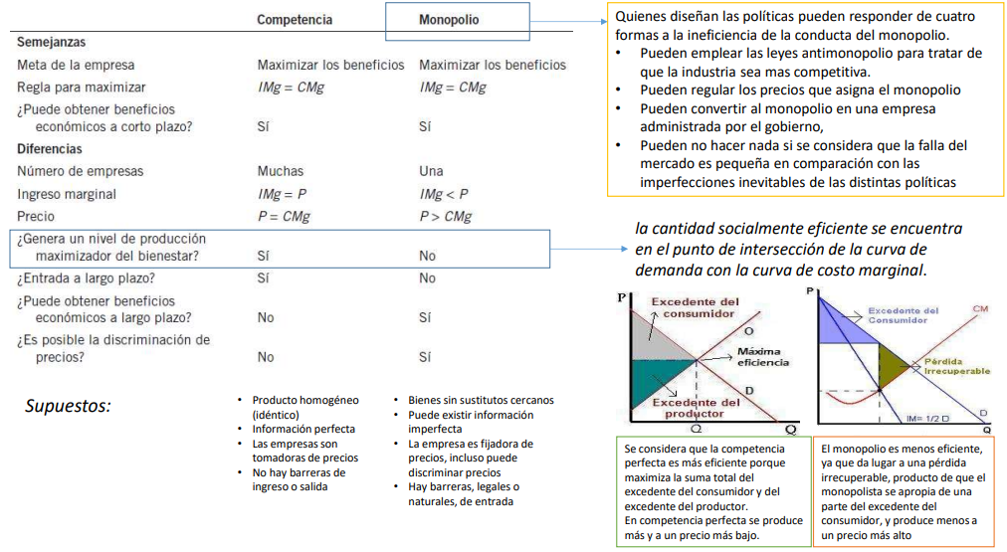

Competencia monopolística

_ Un mercado de competencia monopolística es aquel mercado en el cual muchas empresas ofrecen productos similares, pero no idénticos. Ninguna empresa posee una gran cuota de mercado y es clave la diferenciación del producto. Algunas características son:

* Muchos productores
* Libertad de entrada y salida
* Productos diferenciados
* Elevada competencia
* Algunos ejemplos son libros, ropa, juegos, restaurantes, electrodomésticos, etc.

_ En el corto plazo, si las empresas obtienen beneficios, nuevas ingresan al mercado y las curvas de demanda de las que permanecen se desplazan hacia la izquierda. De la misma manera, si las empresas tienen perdidas, algunas deciden salir del mercado y las curvas de demanda de las que permanecen se desplazan hacia la derecha. A largo plazo, el precio es igual al costo total promedio y la empresa obtiene beneficios de cero.

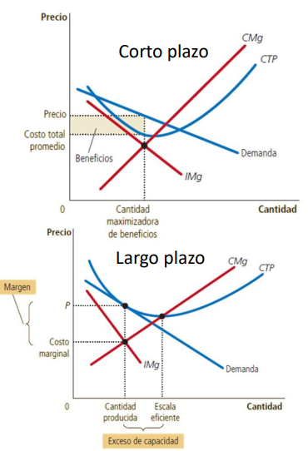

* Exceso de capacidad: cada empresa en un mercado de competencia monopolística tiene exceso de capacidad, es decir, cada una opera en el segmento descendente de la curva de costo total promedio (producen a menos de su escala eficiente). De esta forma, podría aumentar la cantidad que produce y reducir el costo total medio de producción.
* Margen: cada empresa establece un precio superior al costo marginal (margen). La diferenciación de productos inherente a la competencia monopolística lleva al uso de la publicidad y las marcas.

Oligopolios

_ Un mercado oligopolio es aquel mercado en el cual la mayor parte de las ventas es realizada por unas pocas empresas, que ofrecen productos similares o idénticos, cada una de las cuales es capaz de influir en el precio de mercado con sus propias actividades. Algunas características son:

* Pequeño número de productores.
* Los vendedores son interdependientes.
* Los precios de cada uno dependen de los otros.
* Las decisiones de una empresa influyen en las decisiones de las otras.
* Existen barreras de entrada para nuevos participantes.
* Algunos ejemplos son barreras de entrada de capital (petroquímica) o comerciales (medicamentos).

Oligopolio colusorio: un oligopolio tiene carácter colusorio cuando todos los rivales, de forma explícita o tacita, establecen acuerdos que les permitan tener información sobre el comportamiento o reacción de los demás ante una decisión que se tome en el mercado. El objetivo es limitar la acción de las fuerzas de la competencia para acordar un precio común y/o alcanzar una maximización conjunta de los beneficios.

* Colusión: se denomina así a un acuerdo colusorio entre empresas sobre la producción y el precio.
* Cártel: se denomina así al grupo de empresas que actúan al unísono.

Oligopolio no colusorio: un oligopolio tiene carácter tiene carácter no colusorio cuando los distintos rivales no disponen de información sobre el comportamiento y reacción de sus competidores ante cualquier solución que se tome. La teoría de los juegos puede servir como referencia para estudiar los comportamientos oligopolisticos.

_ Los oligopolios maximizan sus beneficios totales cuando forman un cartel y actúan como monopolios. A pesar de esto, el interés propio lleva a la competencia. Cuantas más empresas conformen el oligopolio, tanto más se acercarán la cantidad y el precio a los niveles que predominan en la competencia perfecta.

Teoría de los juegos: analiza cómo se comportan los individuos en situaciones estratégicas, es decir, aquellas en las que cada uno toma las decisiones considerando como responderán los demás. Una regla clave en la teoría de los juegos es que la elección de la estrategia por parte de un jugador debe basarse en el supuesto de que cada adversario actuará buscando lo que más le conviene. Es decir, los agentes económicos, que interaccionan unos con otros, seleccionan su mejor estrategia, dadas las estrategias que seleccionaron todos los demás agentes, esto hace referencia al equilibrio de Nash.

_ Los oligopolios no pueden mantener la cooperación, incluso cuando ésta los beneficia. El dilema del prisionero muestra que el interés propio impide que las personas cooperen, incluso cuando la cooperación tiene ventajas mutuas. Las autoridades a cargo de diseñar políticas emplean las leyes antimonopolio para evitar que los oligopolios practiquen conductas que inhiben la competencia. Es importante determinar el grado de poder de mercado de una empresa, entendiendo por él al grado en que una única empresa o un número reducido de ellas controla las decisiones sobre precios y producción en una industria.

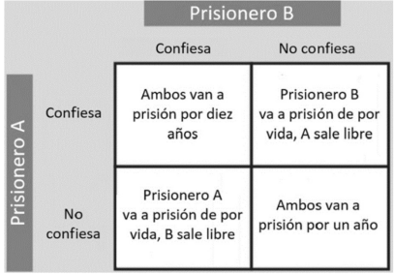

Índices de concentración

Índice Lerner: índice que permite determinar en qué medida el monopolista puede imponer en el mercado un precio superior al que se fija en un mercado de competencia perfecta. Este índice recoge la diferencia que existe entre el precio de mercado y el costo marginal de producir el bien, con respecto al precio de mercado. Así, el índice Lerner estudia el porcentaje perteneciente al precio de mercado que se fija más allá del coste.

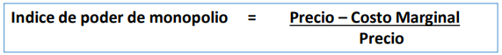

_ En un mercado de competencia perfecta el índice será nulo, ya que se cumple la siguiente regla Precio = Costo Marginal, ya que cuanto mayor sea la diferencia entre ambos, mayor será el poder de monopolio que ejerza la empresa.

_ La desventaja para este caso, es la dificultad de medir el costo marginal.

Índice Herfindahl (HI): mide la concentración económica sumando las cuotas de mercado al cuadrado de las empresas en la industria. El índice HHI toma valores dentro del rango 1 y 10.000. Siendo 1, el nivel en el cual no hay concentración y 10.000 el nivel donde hay monopolio.

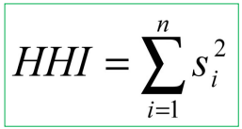

_ Parámetros de lectura:

* El índice HHI bajo 1.500 indica un mercado no concentrado.
* Un índice HHI entre 1.500 y 2.500 indica un mercado moderadamente concentrado.
* Un índice HHI encima 2.500 indica un mercado altamente concentrado.

**Mercado de factores de producción**

Mercados de trabajo, tierra y capital

_ La producción de un bien (o la prestación de un servicio) requiere el empleo de determinados recursos. Los recursos principales son la mano de obra, el capital y el terreno. Se dice que su demanda es derivada ya que esta se genera por la demanda de un bien o factor que requiere de ese factor para ser producido.

Valor (ingreso) del producto marginal de un factor: se define como el ingreso adicional que obtendría una empresa competitiva utilizando una unidad adicional del factor mientras se mantiene constante los demás factores. Dicho de otra forma, es el ingreso extra que obtiene la empresa por contratar una unidad adicional de algún factor de la producción. Se determina como el producto marginal de un insumo, multiplicado por el precio del bien o producto que se produce.

_ Para una empresa, será rentable contratar unidades adicionales de un factor productivo, solo hasta que el ingreso adicional que consiga al contratar dicho factor extra, sea mayor o igual al costo marginal que implica ese factor adicional.

IPMg = CMgF (en el límite)

Función de producción: es la relación entre los insumos de la producción y la cantidad producida. Conforme aumenta la cantidad de insumos, la función de producción se hace más plana, lo que refleja la propiedad del producto marginal decreciente.

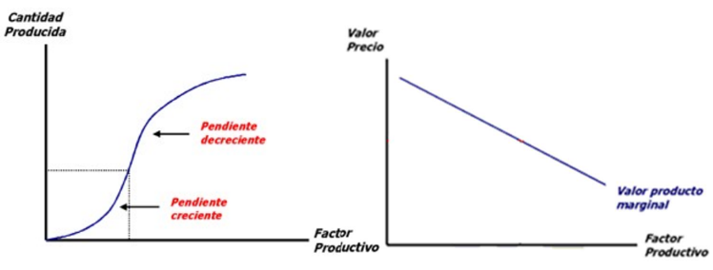

Factor mano de obra

Valor (ingreso) del producto marginal del trabajo (IPMgL): es el ingreso adicional que resulta de la adición de una unidad adicional de trabajo, mientras se mantiene constante los demás factores.

_ Este factor productivo tiene un precio en el mercado, y este es el salario. La empresa expandirá el empleo mientras el valor del producto marginal del trabajo sea superior al salario monetario, y lo reducirá siempre que sea inferior a este. La empresa contratará siempre y cuando el valor que genera el nuevo trabajador sea mayor que el salario que le tiene que pagar.

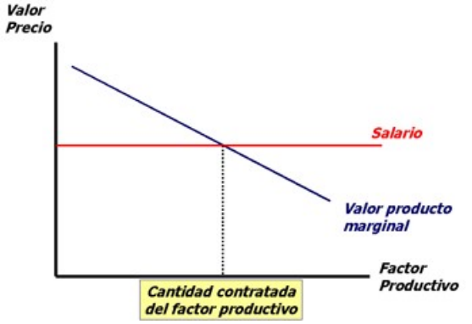

* Punto de equilibrio (nivel de empleo optimo): a la izquierda, conviene seguir contratando ya que el valor que aporta cada nuevo trabajador es superior a su salario. A la derecha, el salario del trabajador es mayor que el valor de la producción que genera. El nivel de empleo es óptimo cuando se cumple la siguiente condición:



Curva del valor del producto marginal: es la curva de demanda de trabajo de una empresa competitiva maximizadora de beneficios, ya que indica la cantidad de trabajo que demanda una empresa a cualquier nivel de salario. La curva tiene pendiente negativa, debido al producto marginal decreciente. Para entender los desplazamientos sobre la curva de demanda de trabajo tenemos lo siguiente:

* Cambio en el precio del bien producido: si cambia el precio del bien, cambia el valor del producto marginal. Entonces, si se incrementa el precio del bien producido, se incrementa también el valor del producto marginal de cada trabajador y, en consecuencia, incrementa la demanda de trabajo de la empresa. En cambio, una reducción del precio del bien, reduce el valor del producto marginal del trabajo y disminuye la demanda de trabajo.
* Avance tecnológico: en la mayoría de los casos, los avances tecnológicos incrementan el producto marginal del trabajo, lo que a su vez incrementa la demanda de trabajo y desplaza a la derecha la curva de demanda de trabajo. También es posible que el cambio tecnológico reduzca la demanda de trabajo. Por ejemplo, la invención de robots industriales baratos puede reducir el producto marginal del trabajo y desplazar a la izquierda la curva de demanda de trabajo.

Costo de oportunidad: a continuación, se nos presenta la disyuntiva sobre trabajar vs descansar. Debemos saber que, el costo de algo es aquello a lo que se está dispuesto a renunciar para conseguirlo (costo de oportunidad). Por ende, si nos preguntamos en este caso cuánto cuesta una hora de ocio, la respuesta es lo que hubiéramos ganado si hubiéramos estado trabajando.

Curva de oferta de trabajo: refleja como responden las decisiones de los trabajadores relativas a la disyuntiva entre ocio y trabajo a los cambios en el costo de oportunidad. Una curva de oferta de trabajo con pendiente positiva indica que un incremento del salario induce a los trabajadores a incrementar la cantidad de horas de trabajo que ofrecen.

_ Debido a que el tiempo es un recurso escaso, más horas de trabajo implican que el trabajador disfruta de menos tiempo de ocio. Esto es, los trabajadores responden a un incremento del costo de oportunidad del ocio disminuyendo el tiempo que destinan a este.

_ Para entender los desplazamientos sobre la curva de oferta de trabajo tenemos lo siguiente:

* Cambio en las preferencias: actitud hacia el trabajo. Si más personas necesitan o eligen trabajar, se produce un desplazamiento de la curva de oferta a la derecha.
* Migración: si existe fuerte inmigración, aumenta la oferta de trabajo en el país.
* Cambio en las oportunidades: puede un mercado ofrecer mejores oportunidades que otro y hacer que este último sufra un despeamiento de su curva de oferta a la izquierda.

Equilibrio en el mercado de trabajo: como todos los precios, el precio del trabajo (salario) depende de la oferta y la demanda. Dado que la curva de demanda refleja el valor del producto marginal del trabajo, en equilibrio los trabajadores reciben el valor de su contribución marginal a la producción de bienes y servicios. Por lo tanto, todo acontecimiento que modifique la oferta o la demanda de trabajo debe modificar el salario de equilibrio y el valor del producto marginal en la misma cantidad, dado que éstos siempre deben ser iguales.

* Desplazamiento de la oferta de trabajo: el cambio en el salario refleja un cambio en el valor del producto marginal del trabajo, por lo que, con más trabajadores, la participación en la producción de cada trabajador extra es menor.

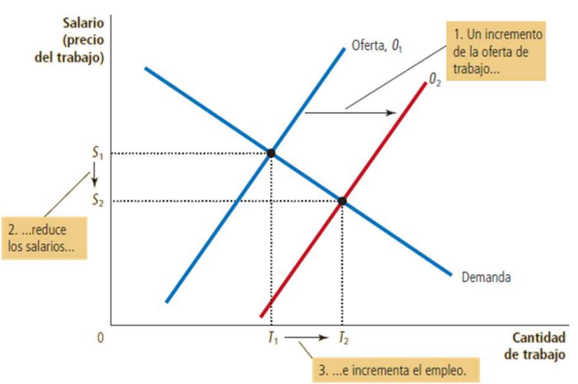

* Desplazamiento de la demanda de trabajo: el cambio en el salario refleja un cambio en el valor del producto marginal del trabajo, por lo que, con precios más altos de los productos, la producción adicional de cada trabajador extra tiene más valor.

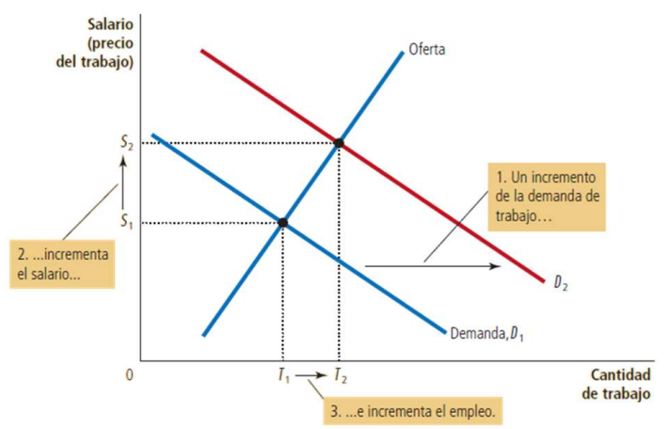

_ Entonces, debemos entender que:

* Un desplazamiento de la oferta o de la demanda de trabajo afectará al salario de equilibrio.
* Un desplazamiento del salario, afectará la demanda de trabajo.
* 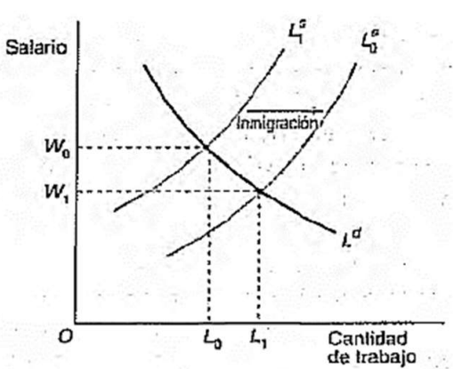Si existe fuerte inmigración, el exceso de oferta de mano de obra (MO), lleva a un salario más bajo.
* La fijación de un salario mínimo en un mercado genera un exceso de oferta, con lo cual aparecerá un excedente, es decir, aumentara el desempleo.
* Si se mejoran los salarios: disminuye la cantidad de empleados.
* Si se reducen los salarios: se toman más empleados.

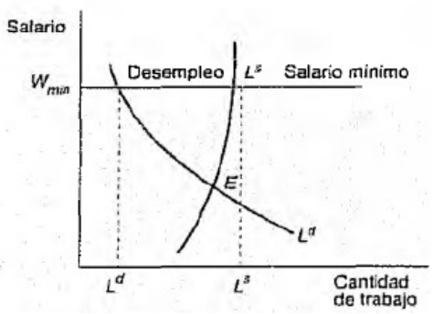

_ A modo de ejemplo tenemos:

* Si se requiere más MO para incrementar la producción, la curva de demanda de trabajo se desplaza hacia la derecha.
* Un robot que haga el trabajo de un operario, desplaza la curva de demanda de trabajo hacia la izquierda y se necesitan menos trabajadores.

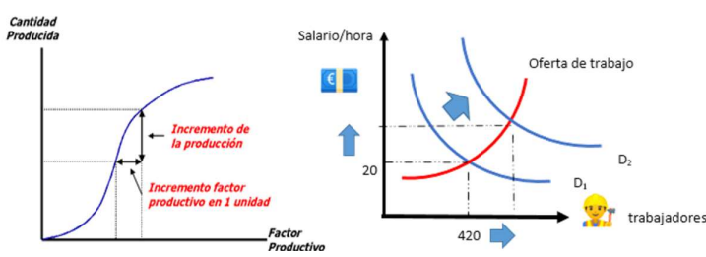

Factor recursos naturales

_ Cuando hablamos de recursos naturales nos estamos refiriendo a bosques, campos, pesca, minería, etc.

Renta: es el precio o retribución de la tierra. Refleja el valor de la productividad de dicha tierra.

_ El ingreso que genera un recurso natural puede variar debido a:

* Variaciones de la demanda
* Cambio en el uso del suelo
* Externalidades positivas o negativas
* Durabilidad (renovables/no renovables)

_ Este factor primario de producción se diferencia de otros en el hecho de que la cantidad disponible puede considerarse aproximadamente constante. Es decir, estamos hablando de una oferta inelástica.

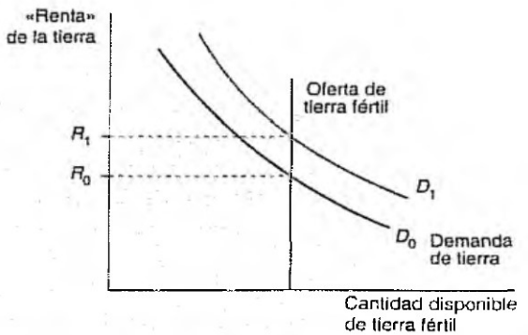

_ El precio o renta viene determinado exclusivamente por la demanda, dado que se supone que la oferta es fija.

Renta económica: es el rendimiento de un factor de producción por encima de su costo de oportunidad. De forma genérica, en el caso de los factores cuya oferta es fija, su retribución se considera una renta económica y su cuantía depende de la demanda existente.

Factor capital

_ Tenemos los siguientes conceptos:

Capital financiero: son los recursos de los que disponen las empresas a fin de financiar la adquisición de todo lo necesario para poder desarrollar su actividad, entre otras cosas, el capital físico (estructuras, equipos, existencias).

Costo del capital invertido: se determina en los mercados financieros.

Rendimiento o interés: es la retribución del factor productivo capital.

Demanda de capital: proviene de las empresas que tienen proyectos de inversión.

Oferta de capital: procede de las economías domésticas.

Tasa de interés: la confrontación entre la demanda de capital y la oferta de capital determina la tasa de interés de equilibrio. Las tasas de interés difieren según:

* El riesgo de la operación
* Las garantías
* El período de vigencia

_ El costo de oportunidad de tener dinero son los intereses sacrificados por tener dinero en lugar de un activo o una inversión menos liquida o más arriesgada.

Activos financieros:

* Dinero/Cajas de Ahorro/Plazos Fijos (dinero líquido - Renta fija).
* Bonos/Letras (promesa de pagar una cantidad de dinero en una fecha futura - Renta fija).
* Acciones (parte alícuota de la propiedad de una sociedad - Renta variable).

Ahorro: stock de capital.

Inversión: nuevos activos físicos.

Depreciación: disminución del capital por desgaste u obsolescencia.

Mercado de capitales:

* Mercado Bursátil - Mercado de Valores S.A. (Merval):
* Negocian la totalidad de las acciones de las empresas.
* Los socios del Merval son mayoritariamente firmas de agentes de bolsas.
* Remuneración: comisión sobre las transacciones.
* Exige presencia física de los operadores dentro de un horario preestablecido.
* Mercado Abierto-Mercado Abierto Electrónico S.A. (MAE):
* Negocian títulos públicos, privados de renta fija y derivados.
* Constituido mayoritariamente por bancos nacionales y extranjeros.
* No cobran comisión, sino diferencia de precio entre compra y venta.
* Transacciones por vía telefónica directa y luego por pantalla.

Fondos comunes de inversión: patrimonio indiviso formado por grupo de inversores con administración delegada (cuota parte, comisión).

Distribución del ingreso

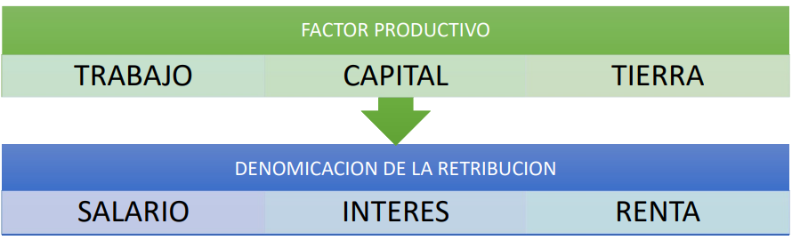

_ Tanto para el trabajo como para la tierra y para el capital, la empresa incrementa la cantidad contratada hasta que el valor del producto marginal del factor es igual al precio del factor. En consecuencia, la curva de demanda de cada factor refleja la productividad marginal de dicho factor.

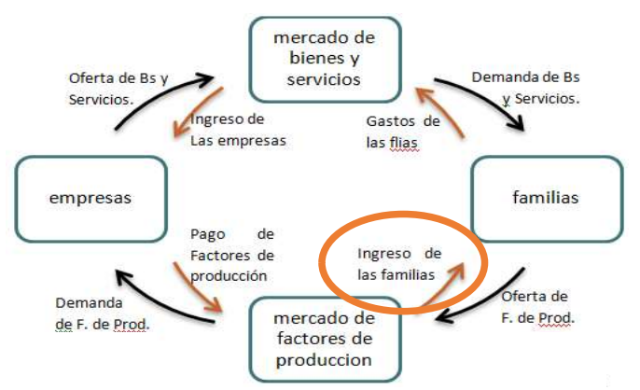

_ Dado que los factores de la producción se utilizan en conjunto, el producto marginal de cualquier factor depende de las cantidades disponibles de todos los demás factores. Como resultado, un cambio en la oferta de un factor modifica las ganancias de equilibrio de todos los factores.

Ley de distribución de los ingresos o Principio de Pareto o ley 80-20: debemos saber que el principio de Pareto es la observación (no ley) que la mayoría de las cosas en la vida no se distribuyen de manera uniforme.

* El 80% de las consecuencias se deriva del 20% de las causas.
* El 80% de los resultados procede del 20% de los esfuerzos realizados y del tiempo invertido.
* El 80% de los beneficios de una empresa proviene del 20% de sus productos y de sus clientes.
* El 20% de los propietarios acumulaban el 80% de la tierra cultivable.
* El 80% de los fallos de un software tiene su origen en un 20% del código de dicho software.

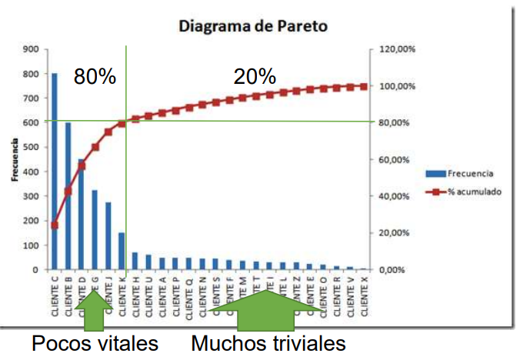

* El 80% de la riqueza y los ingresos son producidos por el 20% de la población.
* El 20% más rico acapara el 80% de los recursos.

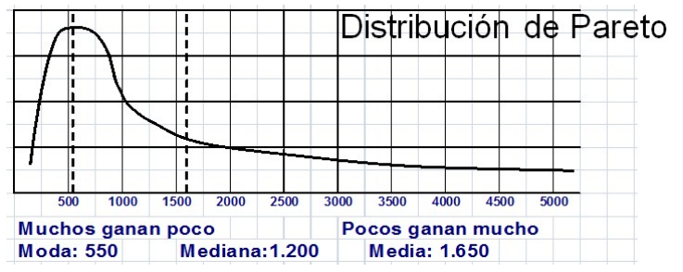

Curva de Lorenz: muestra cómo se distribuye el ingreso al reflejar la relación existente entre los grupos de la población y sus respectivas participaciones en el ingreso nacional. Esta curva puede utilizarse para medir la desigualdad. Si todas las familias tienen la misma riqueza, la curva de Lorenz es una recta diagonal. Cuanto más alejada esté dicha curva, de la línea de distribución igualitaria (recta diagonal), mayor será la desigualdad en la distribución.

Coeficiente de Gini: medida de la desigualdad que se deriva de la curva de Lorenz. Es el área entre la curva y la recta diagonal, dividida entre el total del área bajo la recta diagonal. Fluctúa entre:

* Cero: si no hay desigualdad y la curva de Lorenz corresponde a la recta diagonal (todos tienen los mismos ingresos).
* Uno: si existe desigualdad completa (una persona tiene todos los ingresos y los demás ninguno). La curva de Lorenz se extiende sobre el eje horizontal.

_ Parámetros de lectura:

* G menor a 0.33 indica escasa desigualdad.
* G entre 0.33 y 0.67 indica desigualdad moderada.
* G mayor a 0.67 indica alta desigualdad.

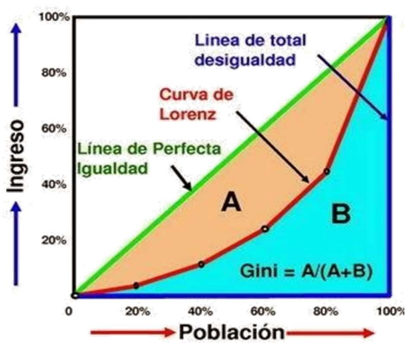

**Eficiencia económica y fallas de mercado**

Bienes públicos y el rol del Estado

Optimo de Pareto: Vilfredo Pareto (1848-1923) estableció que, en ciertas condiciones, la competencia perfecta asigna eficientemente los recursos. Una situación es eficiente, en el sentido de Pareto, cuando no es posible mejorar el bienestar de una persona sin empeorar el de otra.

* Frontera de posibilidades de utilidad: es un gráfico análogo al de frontera de posibilidades de producción. Éste muestra la utilidad o la satisfacción de dos consumidores (o grupos) situados cada uno de ellos en un eje. Los puntos de la frontera de posibilidades de utilidad son eficientes en la asignación en el sentido de Pareto. Cualquier punto situado debajo de la frontera, tal como el D, es ineficiente. Una asignación es un óptimo de Pareto si no existe otra que permita mejorar la posición de un individuo sin que los otros se vean perjudicados.

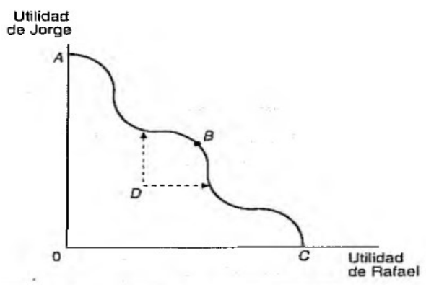

* Equilibrio competitivo: conseguido mediante el sistema de precios permite alcanzar un óptimo de Pareto. Por consiguiente, la regla P = CMg muestra una situación que no desea ser alterada ni por los consumidores ni por las empresas.

Falla de mercado: tiene lugar cuando un mercado no asigna eficientemente los recursos por sí mismo. Estas fallas se pueden sintetizar en la siguiente tipología:

* Competencia imperfecta - Poder de Mercado: capacidad que tiene un solo actor económico (o un grupo pequeño de actores económicos) de ejercer influencia en los precios del mercado (mercados estrechos). El monopolio aparece como el caso extremo de la competencia imperfecta.
* Información imperfecta: los mercados suministran muy escasa información a los consumidores o a los productores para tomar decisiones bien documentadas (información asimétrica).
* Externalidades: cuando algunas de las variables que afectan la utilidad o el beneficio de quien toma las decisiones se encuentra bajo el control de otro sujeto decisor.
* Externalidades negativas: llevan a que los mercados produzcan una cantidad mayor que la socialmente deseable. Se producen costos causados por terceros sin compensación.
* Externalidades positivas: hacen que los mercados produzcan una cantidad menor que la socialmente deseable. Se producen Beneficios causados por terceros sin retribución.

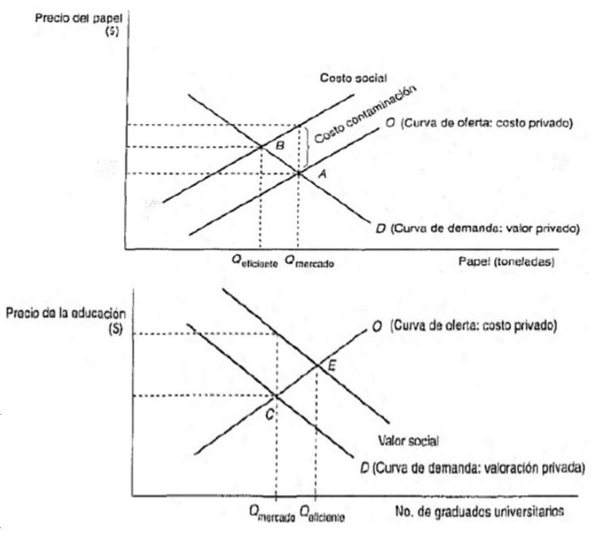

Rol del Estado: promover la eficiencia y la igualdad. Estos son las dos grandes razones por las cuales el gobierno debe intervenir en la economía, para cambiar la manera en que las personas asignarían los recursos.

_ Primero, debemos establecer los siguientes conceptos:

Rivalidad: en el consumo de un bien o servicio por parte de una persona, implica que nadie más puede consumir dicho bien o servicio.

Exclusión: es la capacidad de excluir del consumo de un bien a los que no pagan por este.

_ Teniendo en cuenta lo anterior, definimos los siguientes tipos de bienes:

Bienes privados: son bienes excluibles y rivales, por ejemplo, la compra de un alimento en el mercado. Aquellos bienes que son ofertados por empresas privadas en el mercado.

Recursos comunes: son rivales, pero no excluibles, como, por ejemplo, la pesca en el mar.

Bienes públicos: no son ni excluibles ni rivales, como, por ejemplo, la defensa nacional, vacunación, enseñanza, espacios públicos, carreteras. Son mercancías en las que el costo de extender el servicio a una persona adicional es cero y de cuyo disfrute no se puede excluir a nadie, independientemente de quien pague, y su consumo por parte de un individuo no reduce la cantidad disponible para otro. Si existe una disposición a pagar, esto no se encuentra revelada. Los bienes públicos pueden considerarse un caso extremo de externalidad positiva dado que benefician de una manera indivisible a toda una comunidad, independientemente de que los individuos deseen o no comprarlos. El mercado no puede proveer los bienes públicos. Por lo tanto, la provisión de bienes públicos es una de las principales tareas del Estado.

_ Por otro lado, definimos el concepto de:

Estado de bienestar: alude a la responsabilidad del Estado por el bienestar de la población (Europa de posguerra). Refiere al conjunto de servicios sociales (pensiones, desempleo, salud, educación) que garantizan a los ciudadanos un nivel de subsistencia. Supone que el Estado modifica las fuerzas del mercado para proteger a los individuos de determinadas contingencias y garantizarles un nivel mínimo de vida.

_ Los instrumentos que utiliza el Estado para influir en la actividad económica son:

* Impuestos: se establecen sobre los ingresos y sobre los bienes y servicios. Reducen el ingreso y el gasto privado (política fiscal).
* Gastos: compras de bienes y servicios por parte del sector público, sueldos de funcionarios, seguridad social y otras transferencias (política fiscal).
* Regulación: control de la actividad económica que ejerce el Estado lleva a los individuos y empresas a realizar determinadas actividades o a abstenerse de realizarlas. Consiste en normas destinadas a controlar las decisiones de las empresas relacionadas con los precios, las ventas o la producción.

_ A modo de ejemplo de regulación, tenemos la regulación de Monopolio:

* El monopolista maximiza su beneficio operando en el punto A, donde IMg=CMg.
* El punto socialmente optimo es el C, donde CMg es igual al precio, pero el monopolio no puede cubrir costos.
* Una posible regulación iría encaminada a que el precio se fije al nivel de CMe.
* En el punto B. Se fija un precio inferior al del monopolio (Pm), pero sin forzar al monopolista a salir del mercado.

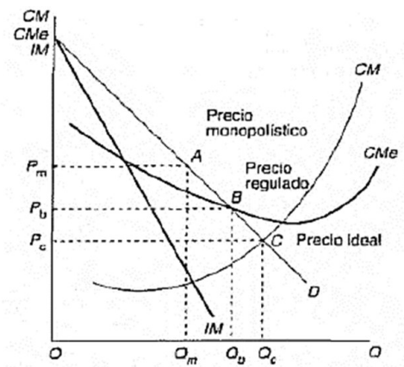

Desarrollo sustentable y economía ambiental

Desarrollo sostenible: es el obtenido de la satisfacción de las necesidades de las generaciones presentes, sin comprometer la capacidad de las generaciones futuras para satisfacer sus propias necesidades. Es el objetivo demandado por la sociedad a la ingeniería.

_ Consiste en la protección de los recursos naturales, el medio ambiente del cual provienen y los mecanismos que hacen posible la transformación de esos recursos. Tiene como objetivo:

* Proteger los recursos naturales, sus ecosistemas y las relaciones culturales, económicas y sociales que se han originado en torno a ellos para que puedan ser aprovechados en el presente y el futuro.
* 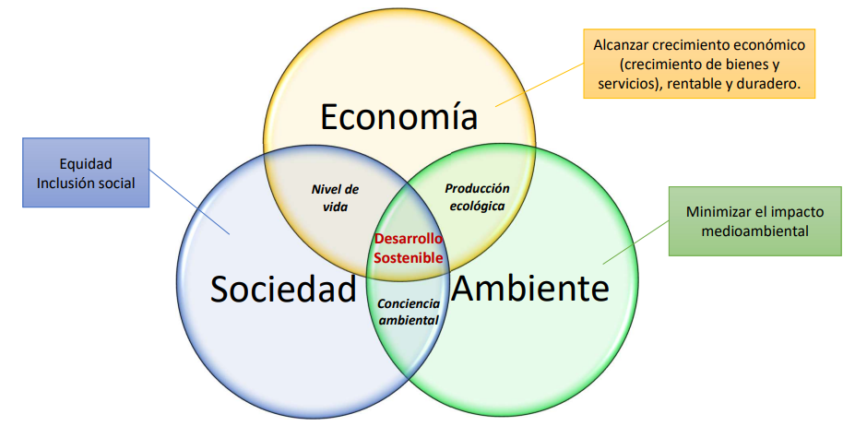Lograr la sostenibilidad.

_ Los Objetivos de Desarrollo Sostenible de las Naciones Unidas (ODS) son fruto del acuerdo alcanzado por los Estados Miembros de las Naciones Unidas y se componen de una Declaración, 17 Objetivos de Desarrollo Sostenible y 169 metas. Los Estados Miembros han convenido en tratar de alcanzarlos para 2030.

Desarrollo sustentable: el concepto es mas limitado que el de sostenible, y se refiere a la protección de los recursos naturales. Tiene como objetivo:

* Proteger los recursos naturales de tal forma que puedan ser aprovechados en el presente y el futuro.
* Lograr la sustentabilidad.

Economía ambiental: es una rama de la economía que analiza las externalidades negativas y positivas relacionadas con la optimización en la explotación de los recursos naturales, los medios para la gestión de la calidad ambiental y los instrumentos de política económica para el desarrollo sustentable.

Economía ecológica: no es una rama de las ciencias económicas, sino un campo de estudio multidisciplinario que analiza la sostenibilidad de las interacciones entre el sistema económico y el macrosistema natural.

**Macroeconomía**

**Macroeconómica**

Concepto

_ La Macroeconomía estudia el funcionamiento de la economía en su conjunto, es decir, del comportamiento global del sistema económico. Su propósito es obtener una visión simplificada de la economía, pero que al mismo tiempo permita conocer y actuar sobre el nivel de la actividad económica de un país determinado o de un conjunto de países. Se ocupa de los cambios que se producen en las variables globales como la inflación, la inversión nacional, el desempleo, el crecimiento, etc.

_ Las medidas de políticas macroeconómica influyen sobre la marcha de la economía y tienen por objetivo:

* Mantener un crecimiento sostenible en el mediano-largo plazo.
* Conseguir estabilidad de precios.
* Conseguir bajas tasas de desempleo.
* Conseguir un equilibrio en cuentas públicas.
* Conseguir un equilibrio en la balanza de pagos.
* Etc.

Problemas macroeconómicos

_ Los economistas evalúan el funcionamiento de una economía según el cumplimiento de una serie de objetivos:

Actividad económica:

* Elevado nivel de producción y de consumo.
* Contar con una abundante cantidad de bienes y servicios es algo que todos los países desean.
* El indicador más amplio de la producción total de una economía es el producto interno bruto (PIB).

Nivel de empleo:

* Variable macroeconómica que más directamente afecte a los individuos.
* La tasa de desempleo, es el porcentaje de la población activa que está desempleada.
* La población activa está formada por todas las personas ocupadas y todos los desempleados que están buscando trabajo.

Nivel de precios:

* Lograr una baja inflación o un nivel general de precios estable es un objetivo macroeconómico clave.
* El índice de precios al consumidor (IPC) mide el costo de una canasta fija de bienes generalmente adquiridos por el consumidor medio.
* Las variaciones del nivel de precios se conocen como tasa de inflación.

Déficit público:

* Es la diferencia entre los gastos públicos y los ingresos públicos.
* Es un indicador del grado de equilibrio o desequilibrio de la actuación del sector público.

Balanza de pagos:

* Las relaciones de un país con el resto del mundo se reflejan en la balanza de pagos.
* Existe un déficit en el saldo de la balanza cuando las importaciones son mayores que las exportaciones.

Tipo de cambio:

* Expresa el precio en unidades monetarias nacionales de una unidad de una moneda extranjera.
* La cotización se fija según la oferta y la demanda, pero el Banco Central interviene activamente comprando o vendiendo divisas con el fin de morigerar las fluctuaciones.

Instrumentos de la política macroeconómica - Demanda y oferta agregada

Instrumento de política económica: es una variable controlada por las autoridades económicas que puede influir en uno o en varios objetivos.

Demanda agregada: se refiere a la cantidad total que están dispuestos a gastar los diferentes sectores de la economía durante un periodo de tiempo. Muestra la relación entre el nivel general de precios y el gasto agregado de la economía. Viene determinada por:

* Política fiscal: gasto público (G), impuestos.
* Política monetaria: cantidad de dinero, tasas de interés.
* Política comercial - cambiaria: aranceles, tipos de cambio.
* 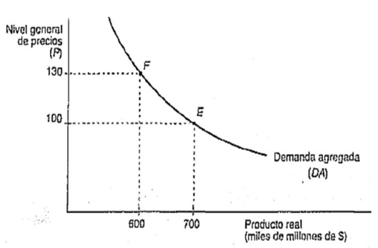Otras variables: consumo privado (C), inversión de las empresas (I), exportaciones (X).

Oferta agregada: es la cantidad total de bienes y servicios que las empresas de un país están dispuestas a producir y vender en un determinado período, dados los precios, la capacidad productiva, los costos y las condiciones del mercado. Recoge la relación existente entre el nivel de precios y la cantidad total que las empresas están dispuestas a ofrecer. Viene determinado por:

* Políticas de oferta: capital, trabajo, tecnología.
* Otras variables: nivel de precios y costo, producción potencial.
* El Producto Bruto Interno a precio de mercado (PBIpm)
* Importaciones (M)

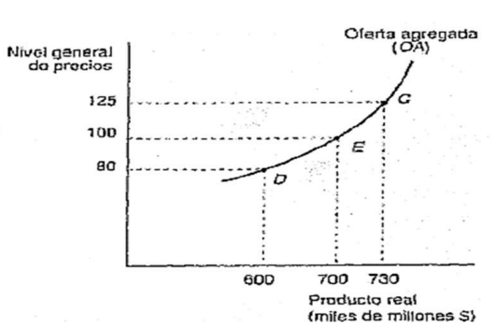

Equilibrio macroeconómico: es una combinación de la cantidad y el precio globales con los que ni los compradores ni los vendedores desean alterar sus compras, ventas o precios

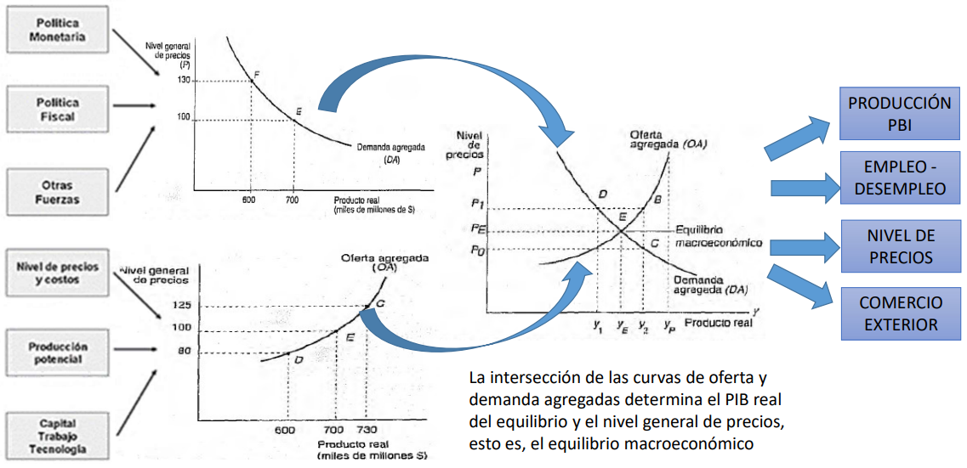

Contabilidad nacional - Producto Bruto Interno

Contabilidad nacional: mide la actividad de una economía a lo largo de un periodo, generalmente un año, registrando las transacciones realizadas entre los diferentes agentes que forman parte de dicha economía.

Producto bruto interno (PBI): es el indicador más amplio de la producción total de una economía y mide el valor de mercado de todos los bienes y servicios finales que produce país durante un período dado de tiempo, generalmente un año. El PIB puede expresarse en términos reales o nominales:

* PIB nominal: se mide a precios corrientes de mercado.
* PIB real: se calcula a precios constantes. Es un índice de la cantidad de bienes y servicios producidos.

PIB potencial: es el máximo nivel de producción que puede alcanzar la economía manteniendo estables los precios. Es un PBI alcanzado con factores de producción a pleno empleo.

PIB per CÁPITA: es el valor del PBI Real, dividido por la población del país.

_ El PBI puede ser calculado mediante 3 métodos que veremos a continuación.

Método del gasto

_ Este método consiste en sumar todas las demandas (gastos) finales de bienes y servicios en un periodo dado:

PBIpm = C + G + I + X - M

_ Donde:

* C: gasto de consumo privado
* G: gasto de consumo público
* I: inversión interna o inversión bruta fija
* X: exportaciones
* M: importaciones

_ Para medir el PIB con el método del gasto se suma el valor de los bienes y servicios adquiridos por cada tipo de usuario final.

_ Por otro lado, debemos conocer los siguientes conceptos:

Impuesto indirecto (ImpInd): es el impuesto que grava el consumo. No afecta de manera directa los ingresos de un contribuyente, sino que recae sobre el costo de algún producto o mercancía. El ejemplo más claro es el IVA.

Precios de mercado (Pm): incluyen impuestos pagados por los bienes y servicios. También participan los subsidios otorgados:

Pm = cf + ImpInd - Sub

_ Donde:

* cf: costo de factores
* Sub: subsidios

Impuestos directos (ImpDir): es el impuesto que grava directamente las fuentes de riqueza, la propiedad o la renta. Por ejemplo, el impuesto sobre el patrimonio, el impuesto sobre la renta, etc.

YD = YP - ImpDir

_ Donde:

* YD: ingreso disponible
* YP: ingreso personal

Depreciación o amortización (Dep): parte de los gastos en capital que se destina a reponer el capital desgastado en el periodo.

Inversión neta (IN): es la otra parte de los gastado en capital, que se destina a crear capital nuevo.

IN = IB - Dep

Inversión bruta (IB): la suma entre la inversión neta y la depreciación.

IB = IN + Dep

_ Debemos diferenciar el territorio de la nacionalidad de los residentes:

Producto interno: es el producto de la actividad que se desarrolla dentro de un país, sin importar si los individuos o empresas que lo hacen son del país o foráneos.

Ingreso interno: es la retribución por los factores de producción que se utilizan dentro de las fronteras de un país, sin importar si los individuos o empresas que lo hacen son del país o foráneos.

Producto nacional: es el producto de la actividad que desarrollan habitantes de un país, ya sea que residan en el mismo o fuera de las fronteras.

Ingreso nacional: es la retribución por los factores de producción que reciben los residentes de un país, ya sea que residan en el mismo o fuera de las fronteras.

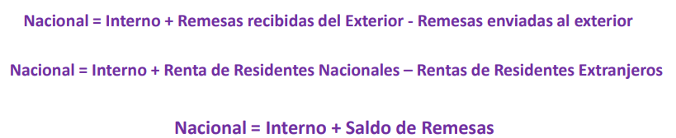

Remesa de dinero: es el envío de dinero entre dos lugares geográficos distintos.

_ Teniendo en cuenta los conceptos y formulas anteriores, podemos definir:

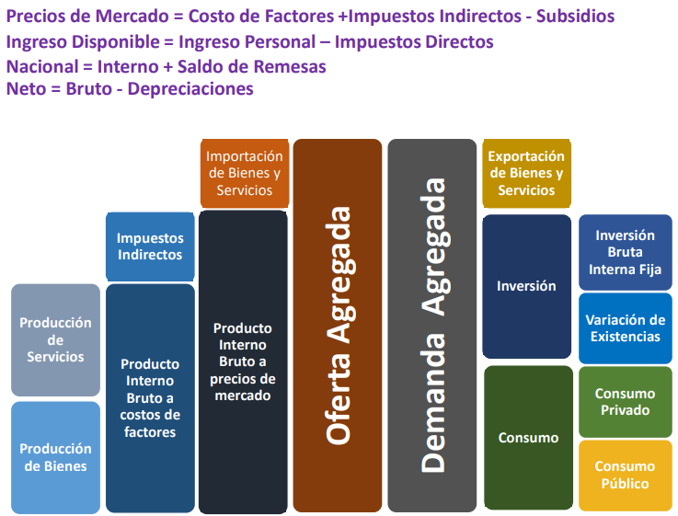

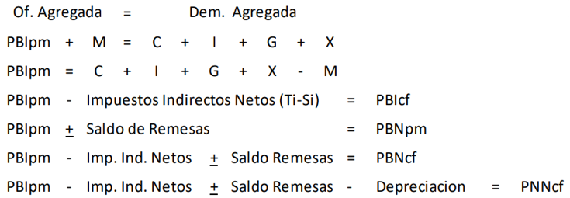

_ Donde:

* PBIcf: producto bruto interno a costo de factores
* PBNpm: producto bruto nacional a precio de mercado
* PBNcf: producto bruto nacional a costo de factores
* PNNcf: producto nacional neto a costo de factores
* Impuestos indirectos netos (Ti-Si): - impuestos indirectos + Subsidios

Método del ingreso

consiste en sumar todos los ingresos que contribuyen al proceso productivo, es decir, la suma del costo de los factores adquiridos por todas las empresas (sueldos y salarios, comisiones, alquileres, derechos de autor, honorarios, intereses, utilidades, etc = ingresos de las familias)

_ Dicho de otra forma, para obtener el PIB por el método del ingreso, renta o costos de los factores, debemos sumar los ingresos o rentas percibidas por las economías domésticas como contraprestación por aportar sus factores o recursos al proceso productivo. Es decir, sumando todos los ingresos (sueldos y salarios, alquileres, intereses y beneficios) que han obtenido todas las familias en la economía.

_ Según el método del costo de factores, el cálculo del PIB se realiza sumando el costo de los factores de todas las empresas de la economía. De acuerdo con este enfoque, el PIB debe ser igual al costo total de los factores que han pagado todas las empresas en la economía.

* Sueldos, salarios y otros ingresos del trabajo
* Intereses, alquileres y otros ingresos de la propiedad
* Impuestos indirectos
* Depreciación o amortización
* Beneficios

_ Este método deja en evidencia una importante realidad de la macroeconomía, y es que el PIB (la producción total de una economía) es igual a los ingresos generados en esa economía.

_ Los términos “producción” e “ingreso” (o renta) se utilizan como si fueran sinónimos (de hecho, lo son). Si aumenta la producción, los ingresos aumentan en la misma cuantía; si la producción cae, los ingresos caen en la misma cuantía.

Ingreso nacional (YN): es la suma de las remuneraciones pagadas a los factores de producción nacionales (sueldos, salarios, alquileres, intereses y beneficios) durante un periodo de tiempo.

YNNcf = YN

_ Donde:

* YNNcf: ingreso nacional neto a costo de factores

_ Para obtener el ingreso nacional neto (YNN) como suma de las retribuciones a todos los factores de la producción de la economía, basta con expresar el producto nacional neto (PNN) al costo de los factores:

YN = YNNcf = PNNcf

_ Donde:

* PNNcf: producto nacional neto a costo de factores

_ El PNNcf es numéricamente equivalente a YNNcf, pero conceptualmente distinto.

Ingreso personal (YP): es igual a la parte del ingreso nacional que efectivamente reciben las personas. Se obtiene restando del ingreso nacional los beneficios no distribuidos por las empresas, los impuestos sobre los beneficios y las contribuciones empresariales a la seguridad social, y sumándole las transferencias que las personas reciben del Estado.

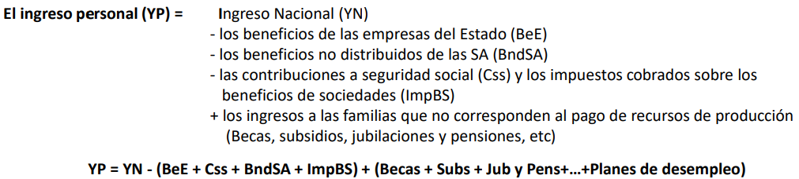

Ingreso disponible (YD): el ingreso personal disponible (ingreso disponible) es la parte del ingreso personal efectivamente disponible para el gasto o el ahorro. Se obtiene restando del ingreso personal los impuestos directos pagados por las personas.

YD = YP - ImpDir

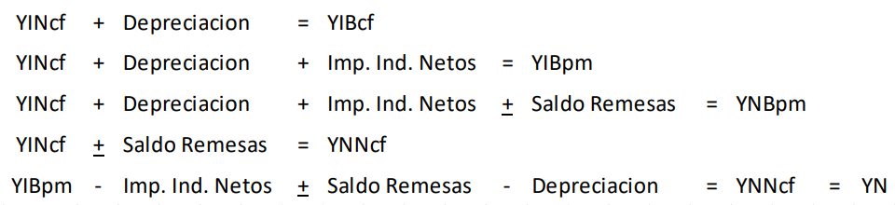_ Una vez entendidos los conceptos y formulas anteriores podemos definir:

Método del valor agregado

Sectores de la economía:

* Sector primario: comprende las actividades de extracción directa y sin transformaciones de bienes de la naturaleza, por ejemplo, la agricultura, ganadería, minería, etc.
* Sector secundario: realiza actividades artesanales e industriales manufactureras, mediante las cuales los bienes provenientes del sector primario son transformados en nuevos productos y servicios necesarios para la sociedad, por ejemplo, las industrias extractivas y de equipos (industria base), industrias de producción de bienes de uso y de consumo.
* Sector terciario: se dedica, sobre todo, a ofrecer servicios a la sociedad, a las personas y a las empresas, por ejemplo, bancos, telefonías, transporte.

_ El método del valor agregado consiste en la suma de los valores añadidos en cada etapa del proceso productivo, utilizando los valores de mercado (precios) de los productos e insumos.

Valor agregado: es la diferencia entre el precio de venta de un bien (sin tener en cuenta los impuestos indirectos) y el costo de los bienes intermedios adquiridos para producirlo. Para una empresa, el valor agregado es el ingreso que recibe por las ventas menos el costo de los bienes intermedios que compra.

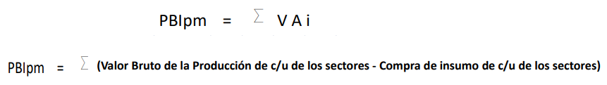

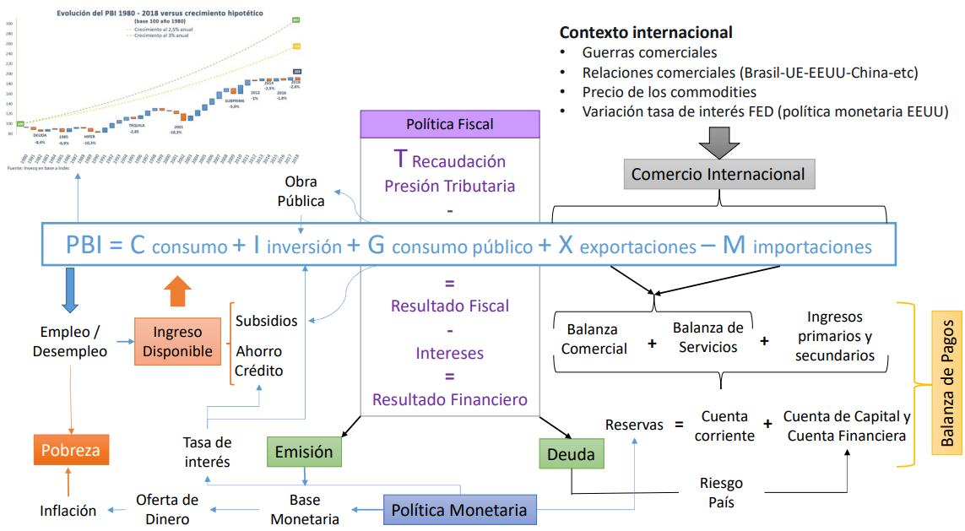

Índice de precios al consumidor

_ Tradicionalmente, el índice de precios al consumidor (IPC) se ha calculado aplicando el índice de Laspeyres convencional. El procedimiento de cálculo seguido es el siguiente:

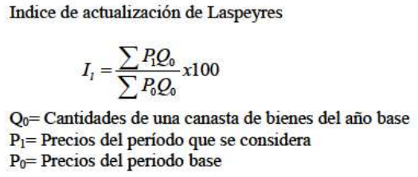

_ Se calcula como un promedio ponderado de las variaciones porcentuales de los precios de una casta compuesta por ciertos productos que forman parte de los gastos en el hogar de las familias en un periodo determinado. Estas ponderaciones reflejan la participación relativa de los bienes y servicios en el consumo de los hogares.

Inflación: es el aumento general de los precios de los [bienes y servicios](https://es.wikipedia.org/wiki/Bienes_y_servicios) existentes en el mercado durante un determinado período de tiempo. Cuando el nivel general de precios sube, con cada unidad de moneda se adquieren menos bienes y servicios. Es decir, que la inflación causa la disminución del [poder adquisitivo](https://es.wikipedia.org/wiki/Poder_adquisitivo) de la moneda, donde tenemos una pérdida del valor real del medio interno de intercambio y unidad de medida de una economía.

_ La inflación, al ser medida por el IPC, representa la tasa de variación porcentual que experimenta este índice en el periodo de tiempo considerado.

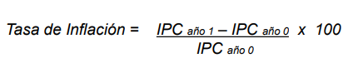

**Demanda agregada**

Consumo y ahorro

Función consumo - función ahorro: existe una relación empírica estable entre el consumo y el ingreso. En cualquier punto de la recta de 45°, el consumo es exactamente igual al ingreso y la familia media no ahorra. Cuando la función de consumo está por debajo de la recta de 45°, la familia tiene un ahorro positivo, mientras que, si está por encima, la familia “desahorra”. La cantidad de ahorro o “desahorro” se mide por la distancia vertical entre la función de consumo y la recta de 45°.

Ingreso = Consumo + Ahorro

Ahorro = Ingreso - Consumo

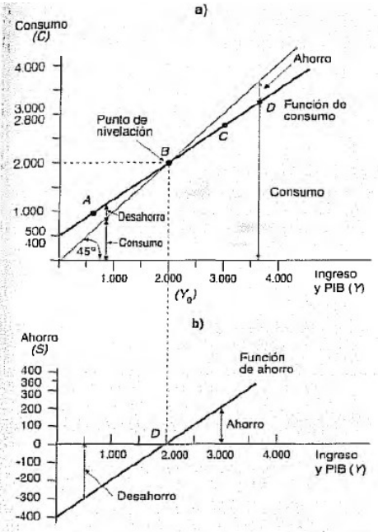

_ Cuando nos referimos a consumo tenemos lo siguiente:

Propensión marginal a consumir (PMC): es la cantidad adicional que consumen los individuos cuando reciben un peso adicional de ingreso disponible. Una de las hipótesis keynesianas básicas sostiene que un aumento en el ingreso genera un aumento -aunque menor en el consumo; esto es, que la PMC es siempre positiva y menor que la unidad (0 < PMC < 1). Analíticamente:



Propensión media a consumir (PMeC): se define para cada nivel determinado del ingreso, como la relación entre el consumo total y el ingreso total. Keynes sostenía que PMeC era decreciente, de forma que, como porcentaje del ingreso, la cantidad dedicada al consumo debería disminuir al aumentar aquel.

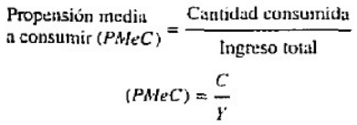

_ Los estudios empíricos mostraron que la propensión media al consumo solo es decreciente con el ingreso a corto plazo, mientras que permanece aproximadamente constante a largo plazo (por la aparición de nuevos bienes y servicios de consumo)

_ Ahora, cuando nos referimos a ahorro tenemos lo siguiente:

Propensión marginal a ahorrar (PMS): se mide por el cociente entre la variación correspondiente del ahorro y la variación del ingreso. Analíticamente:

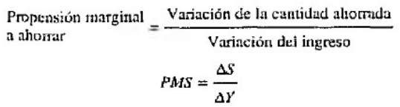

Propensión media al ahorro (PMeS): se mide como el resultado de dividir al ahorro total por el ingreso total, para un nivel de ingreso dado. Analíticamente:

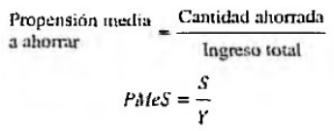

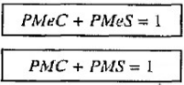_ Dado que en el modelo simplificado que estamos analizando, el ingreso se consume o se ahorra, por lo tanto, la suma de las propensiones medias a consumir y a ahorrar tiene que ser igual a la unidad y otro tanto ocurre con las propensiones marginales.

Modelo Keynesiano (la cruz keynesiana o el modelo del multiplicador)

_ Este modelo explica cómo se determina la producción a corto plazo. En este contexto predomina la demanda agregada sobre la oferta. Los supuestos básicos del modelo del multiplicador son dos, por un lado, los precios y los salarios son fijos, y hay recursos desempleados.

Dinámica del multiplicador de la inversión: consiste de una cadena de sucesos:

1. Ante un aumento de la demanda de bienes y servicios se decide incrementar la inversión.
2. El incremente de inversión hará que las empresas aumenten la producción y el empleo.
3. El aumento del empleo lleva a que las economías domésticas dispongan de un ingreso mayor.
4. Ese ingreso mayor les permite, a su vez, incrementar la demanda de consumo (PMC).
5. En respuesta a este incremento de la demanda, las empresas volverán a aumentar la producción, de forma que se pone en marcha un proceso que determina que el aumento de la producción sea superior al incremento inicial de la demanda.

_ El problema entonces es saber cuánto aumentará la producción ante un aumento en la inversión.

_ El multiplicador es el número por el cual debe multiplicarse la variación de la inversión para averiguar el cambio resultante de la producción total.

_ Ahora, quienes reciban el dinero de la inversión original, si se comportan como consumidores típicos, su gasto será el resultado de multiplicar el dinero recibido por la PMC (I x PMC). Este gasto recae en otros individuos que a su vez también gastaran de dicho dinero, un porcentaje igual a la PMC. Y así, el dinero gastado originalmente en inversión pone en marcha toda una cadena de gasto de consumo secundario, que, si bien es interminable, es decreciente y acaba generando una cantidad finita de gasto. Lo representamos como:



_ Podemos expresar el multiplicador K como el cociente entre la variación del ingreso o producto de equilibrio, y la variación de la inversión que motiva la alteración del ingreso:

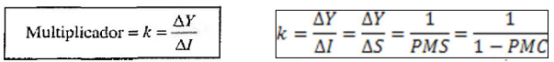

_ El aumento experimentado por el ingreso de equilibrio es un múltiplo del aumento de la inversión. El multiplicador es el número que indica cuantas veces ha aumentado el ingreso en relación con el aumento de la inversión. Analizando el gráfico, podemos observar como una inversión de 200 genera un aumento de producción por 1000, por lo que el multiplicador K es = 5.

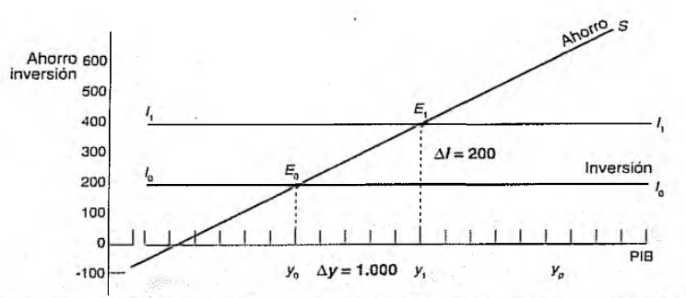

Flujo circular del ingreso

Flujo circular del ingreso: es la corriente de bienes y servicios y de pagos entre las empresas, las economías domésticas, el sector público y el resto del mundo.

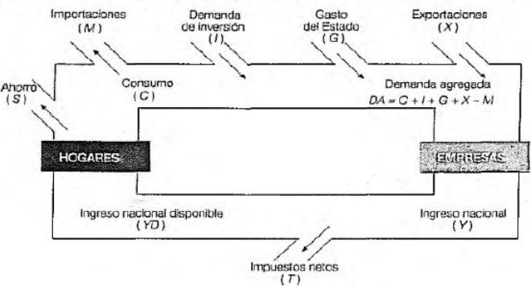

* Entrada: es una adición al ingreso de las empresas que no proviene del gasto de los consumidores (la inversión de las empresas, los gastos del sector público y la demanda de exportaciones realizada por otros países).
* Salida: todo ingreso que no se reintegra al flujo circular (el ahorro, los impuestos establecidos por el sector público y las importaciones de bienes y servicios).

_ Desde un punto de vista contable, las entradas son iguales a las salidas y, lo detraído del flujo del ingreso debe ser, por definición, igual a lo que se ha incorporado. Sin embargo, desde un punto de vista económico, pueden originarse alteraciones en el flujo circular debido a cambios en las entradas y en las salidas. Las salidas tienden a reducir el flujo circular y las entradas a aumentarlo.

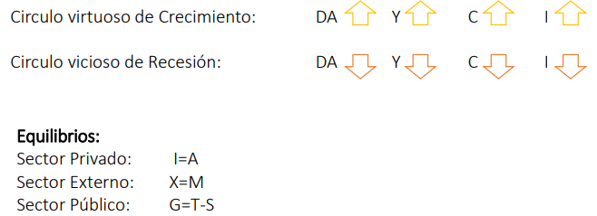

Política fiscal

Política fiscal: se refiere a las decisiones del Gobierno sobre el nivel de gasto público y los impuestos. Incide sobre los ingresos y el consumo de los individuos y ofrece incentivos a la inversión y otras decisiones económicas. Suele utilizarse para incidir en el crecimiento económico.

Gasto público: incluye compras de bienes y servicios por parte del Estado (construcciones de infraestructura pública, compra de bienes públicos, etc) o transferencias del Estado (subsidios, jubilaciones, etc). El gasto público también está dirigido a reducir el margen de desigualdad en la distribución del ingreso.

Impuestos: mediante estos se reduce los ingresos e influye en el gasto privado y en el ahorro privado. A su vez, al incidir sobre los precios de los bienes y de los factores de producción, influyen sobre los incentivos que las personas tienen para trabajar. Al incrementarlos:

* Se incrementan las recaudaciones del estado.
* Se influye sobre los ingresos de las personas y empresas y por lo tanto impacta en el consumo y la inversión.
* El Estado tendrá más recursos para realizar gastos públicos.

_ La política fiscal, debido a su impacto sobre el ahorro, la inversión y los incentivos para trabajar, suele utilizarse para incidir en el crecimiento económico.

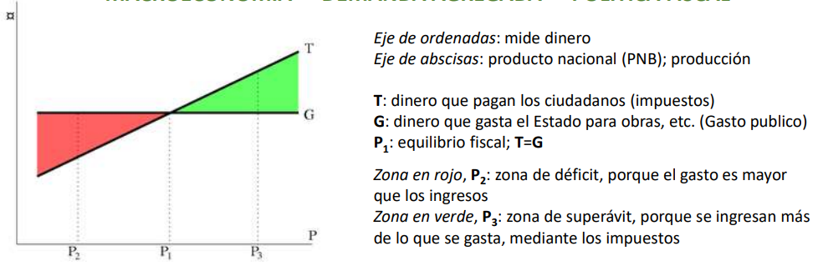

Resultado fiscal primario (sea déficit o superávit): toma en cuenta específicamente los ingresos y gastos propios del Estado. Es decir, no tiene en cuenta el pago de intereses generados por la deuda contraída. La utilidad de calcular el resultado fiscal primario reside en que recoge los pagos y cobros sobre los que el Gobierno tiene control.

* Cuando se tiene en cuenta el pago de intereses generados por la deuda contraída, hablamos de resultado fiscal total o resultado financiero.
* El déficit fiscal se mide en relación al PIB propio de cada país.

Medidas de política fiscal: tenemos dos mecanismos de control principales:

* Variación de gasto público
* Variación de los impuestos

|  |  |  |
| --- | --- | --- |
|  | **Política fiscal expansiva** | **Política fiscal restrictiva** |
| **Objetivo** | Estimular demanda agregada. | Frenar demanda agregada. |
| **Se aplica** | En economías de recesión que necesita impulso para expandirse. | En economías en expansión que necesitan frenarse por la excesiva inflación que está creando |
| **Mecanismos** | Aumentar el gasto público, para aumentar la producción y reducir el desempleo. Bajar los impuestos, para aumentar la renta disponible de las personas físicas. | Reducir el gasto público, para bajar la demanda agregada y por tanto la producción. Subir los impuestos, para que los ciudadanos tengan una renta menor y en consecuencia disminuyan su consumo. |
| **Resultado** | se tiende al déficit o incluso puede provocar inflación. Al haber mayor gasto público, y menores impuestos, el presupuesto del estado, genera déficit. | se tiende al superávit. al disminuir el gasto público, y aumentar los impuestos, el presupuesto del Estado, tiende a generar un superávit o disminuir el déficit. |

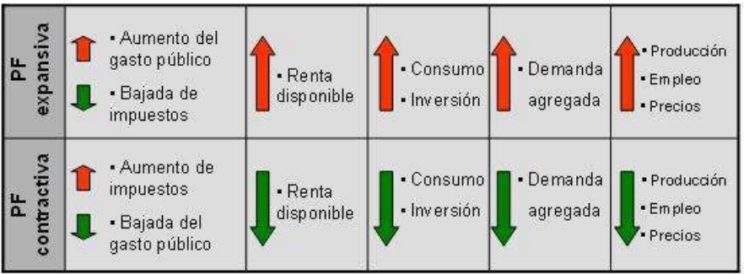

Política monetaria

Política monetaria: es el proceso por el cuál la autoridad monetaria de un país controla la evolución de la cantidad de dinero, el crédito y, en general, el funcionamiento del sistema financiero.

_ A través del control de la oferta monetaria por parte del Banco Central y su capacidad de incidir sobre las tasas de interés y las condiciones crediticias, afecta el gasto de los sectores de la economía que son sensibles a las tasas de interés, como la inversión empresarial, el consumo y las exportaciones netas. De esta forma, la política monetaria influye tanto en el PIB, así como en los precios.

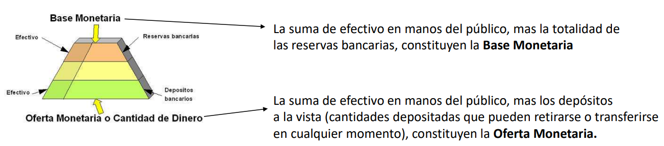_ El objetivo fundamental de cualquier banco central es mantener la estabilidad de los precios y del tipo de cambio.

Comercio internacional

Comercio internacional: consiste en el intercambio de bienes, servicios y capitales entre los diferentes países.

Instrumentos de protección: están formados por el conjunto de políticas, medidas y procedimientos que adoptan los gobiernos con el fin de obstaculizar las transacciones económicas con el extranjero. Las razones que justifican el proteccionismo son:

* Fomentar las industrias relacionadas con la defensa nacional y la industrialización del país sustituyendo las importaciones por productos nacionales.
* Desarrollar las industrias nacientes.
* Combatir el déficit del sector externo.

_ Las intervenciones sobre el comercio internacional, integran la denominada política comercial, la cual influye sobre el comercio internacional mediante:

* Aranceles o cuotas a la importación.
* Barreras no arancelarias.
* Subvenciones a la exportación.

Balanza de pagos: es el registro sistemático de las transacciones económicas realizadas durante un tiempo determinado entre los residentes de un país y los del resto del mundo. Se contabiliza:

* Los ingresos (entradas de moneda extranjera)
* Los pagos (salidas de moneda extranjera)
* El saldo viene dado por la diferencia entre los ingresos y los pagos.

Reservas: son las posesiones que un país tiene de divisas y otros activos que pueden utilizarse para satisfacer las demandas de divisas y que sitúan al país como acreedor frente al exterior, ya que estas representan activos frente al resto del mundo.

_ EI Banco Central reduce sus reservas de divisas cuando la balanza de pagos tiene un déficit y las incrementa cuando esta presenta un superávit. Es decir, el análisis de las reservas del Banco Central permite determinar la situación de déficit o superávit de la balanza de pagos globalmente considerada. De hecho, la variación neta de reservas es el saldo de la balanza de pagos.

Saldo de la balanza de pagos = Variación de reservas

**Contabilidad general y Estructura financiera de las empresas**

**Introducción**

Economía de empresas

Empresa: se puede definir como un conjunto de factores de producción coordinados, cuya función es producir bienes y servicios.

* Objetivo: maximizar su beneficio

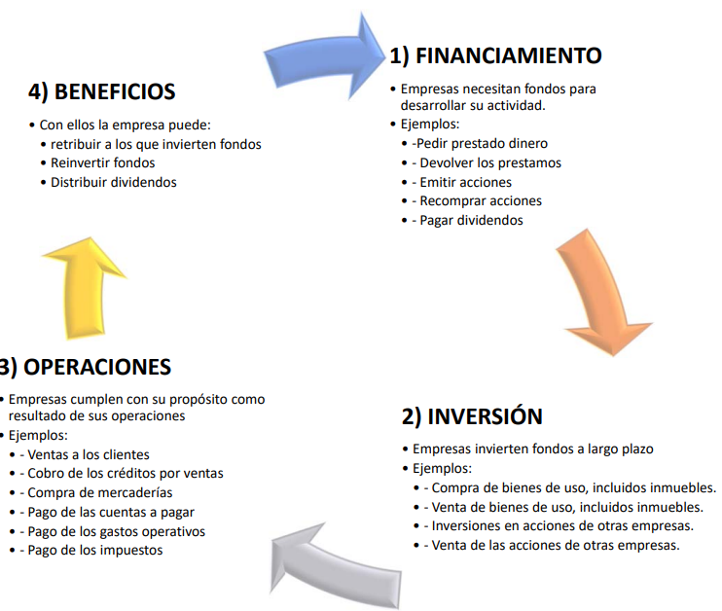Actividades empresariales:

**Contabilidad general**

Sistemas de información contable

Contabilidad: proceso de identificar, medir, registrar, comunicar los eventos económicos de una organización para los usuarios interesados en la información. Existen 2 tipos principales:

* Contabilidad financiera: se enfoca en el suministro de información a agentes externos, tales como inversionistas, instituciones gubernamentales, bancos y proveedores. Mide y registra las transacciones del negocio para proporcionar estados financieros elaborados con base en los principios de contabilidad generalmente aceptados y/o normas de información financiera (nif).
* Contabilidad administrativa: mide, analiza y reporta información financiera y no financiera para ayudar a los gerentes a tomar decisiones encaminadas al logro de los objetivos de una organización.

Contabilidad general: es una contabilidad que se debe hacer de forma obligatoria, y consiste en medir la variación patrimonial para accionistas (protección) y Gobierno (base tributaria). Esta mide los costos y gastos totales para poder determinar la utilidad o pérdida sobre las ventas.

Contabilidad de costos: es una contabilidad que se hace de forma opcional, y consiste en medir la valuación por productos para gerencia (toma de decisiones). Mide, analiza y reporta información financiera y no financiera relacionada con los costos de adquisición o uso de los recursos dentro de una organización.

* Proporciona información para la contabilidad administrativa y para la contabilidad financiera.

Estados patrimoniales básicos

_ En nuestro país la Ley de Sociedades Comerciales (LSC) ha incorporado prescripciones relativas a la documentación y contabilidad, con carácter general para todas las sociedades comerciales y de carácter particular para ciertos tipos societarios (sociedad de responsabilidad limitada, sociedades anónimas), que complementan el régimen general establecido para todos los comerciantes por el Código de Comercio.

_ Los estados contables básicos están compuestos por los siguientes informes:

Estado de situación patrimonial: foto instantánea de la situación financiera de una entidad en un punto dado del tiempo. La ecuación contable fundamental:

$$Activo = Pasivo + Patrimonio Neto$$

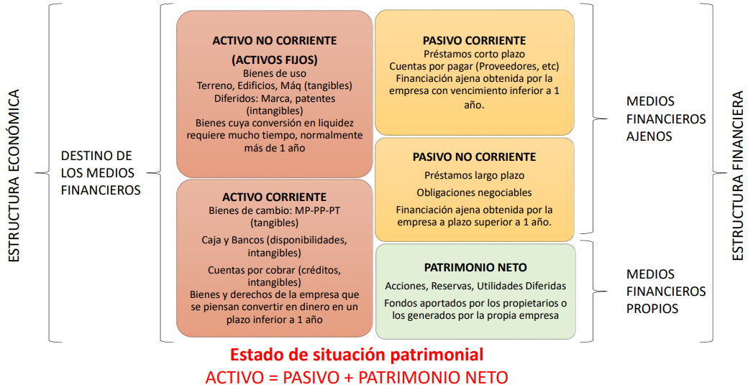

Estado de resultados: presenta el desarrollo de las operaciones en un período dado de tiempo. Se obtiene haciendo los cálculos de las diferentes utilidades en distintas etapas previas a los egresos. La ecuación fundamental es:

$$Beneficio = Ingresos - Costos = PxQ - CUxQ - Otros Costos$$

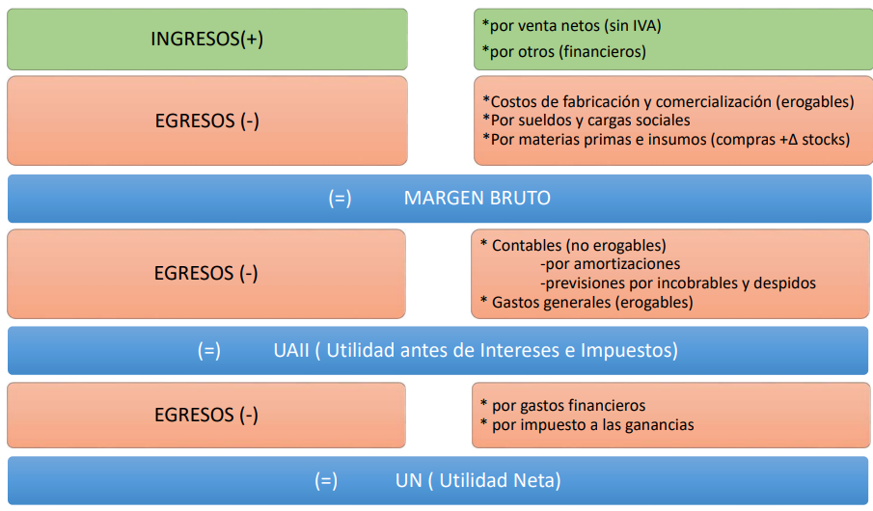

Estado de evolución del patrimonio: o estado de resultados acumulados, resume las distintas componentes del patrimonio neto y sus cambios. La ecuación fundamental es:

$$Beneficio Acumulados al Inicio + Beneficios del Período - Dividendos = Beneficios Acumulados Al final$$

_ La exigencia legal de confeccionar un estado de evolución de patrimonio surge como un complemento del estado de resultados (en el estado de situación patrimonial figuraba el patrimonio sin ningún tipo de detalle en una sola línea).

Estado de variaciones de capital corriente: diseñado para vincular el beneficio contable con los movimientos de entradas y salidas de dinero. La ecuación fundamental es:

$$Saldo de caja al inicio+ Fondos generados (operativos+financieros+inversión)-Fondos usados (operativos+financieros+inversión)=Saldo de caja al final$$

_ Para poder comprender los conceptos anteriores, definimos:

Activo (A): conjunto de bienes y derechos que pertenecen a la empresa, con la característica común de que se utilizan en la generación de ingresos. Estos se subclasifican en:

* Activo no corriente (AF): aquellos bienes y derechos adquiridos con intención de que permanezcan en la empresa durante más de un año. Denominados también, activos fijos.
* Activo corriente (AC): aquellos bienes y derechos adquiridos con intención de que permanezcan menos de un año.

Pasivo (P): está formado por el conjunto de recursos financieros obtenidos por la empresa para el desarrollo de sus funciones. Principalmente formado por las obligaciones que la empresa tiene contraídas con terceros. Estos se subclasifican en:

* Pasivo no corriente (PNC): los conforman préstamos con vencimiento a un periodo superior a un año.
* Pasivo corriente (PC): los conforman préstamos con vencimiento a un periodo menores a un año.

Patrimonio neto (PN): está constituido por los fondos aportados por los propietarios o los generados por la propia empresa.

_ La adquisición de los bienes que conforman el activo de la empresa (estructura económica), obliga a disponer de recursos financieros, que constituyen la fuente de financiamiento de la empresa (estructura financiera).

Ecuación patrimonial:

A = P + PN

_ Donde:

A = AC + AF

P = PC + PNC

Depreciación y amortización

Depreciación: es la pérdida de valor de un bien, lo cual puede darse por diversos motivos.

* Depreciación funcional: disminución del valor económico de un bien de capital por pérdida de capacidad para producir:
* Por desgaste físico: debido al uso del activo en el proceso económico.
* Por envejecimiento: debido al desgaste gradual independiente del funcionamiento del mismo.
* Por obsolescencia tecnológica: debido a la existencia de mejoras técnicas o aparición de nuevos procedimientos.
* Aplicable a construcciones, instalaciones, equipos. El terreno no se deprecia.
* Depreciación contable: es un reconocimiento racional y sistemático del costo de los bienes, distribuido durante su vida útil estimada, con el fin de obtener los recursos necesarios para la reposición de los bienes, de manera que se conserve la capacidad operativa o productiva de la empresa. Es la pérdida de valor de libros de activos fijos por métodos contables.

Amortización: es la distribución sistemática del importe amortizable de un activo intangible durante los años de su vida útil. Es el mismo proceso que la depreciación, con la única diferencia que utilizada sólo para los activos intangibles y los activos diferidos (los activos que tienen valor, pero que no se puede tocar). Por ejemplo, una patente o marca y los gastos pagados por anticipados.

_ Hace referencia a la reducción del valor de un activo o un pasivo con el paso del tiempo. La amortización es, por tanto, una forma de cuantificar la pérdida de valor de un bien o de una deuda.

Métodos contables para determinar el valor de libro de los activos fijos

_ En los estados contables, la adquisición de un activo fijo se reflejará positivamente y su pérdida de valor con el paso del tiempo, quedará reflejada en una cuenta negativa que indica lo que vale de menos en forma acumulada, período tras período.

_ Existen 3 métodos principales para reflejar la pérdida de valor con el paso del tiempo. Normalmente para la amortización de un activo intangible se utiliza el método de línea recta, no obstante, en la depreciación de los activos fijos existen varios métodos.

Método de la línea recta: distribuye la base de amortización en partes iguales a cada año de su vida útil.

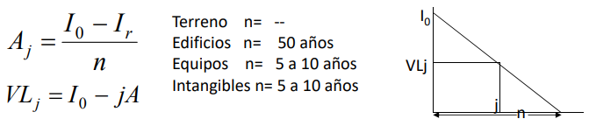

Método de saldo de declinación: método acelerado de depreciación en el cual se aplica un porcentaje constante sobre el valor no depreciado del activo.

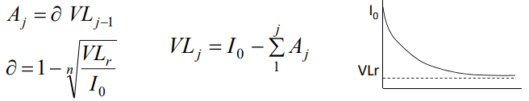

Método del servicio prestado: método que utiliza unidades ligadas a algún aspecto de producción, independiente del tiempo.

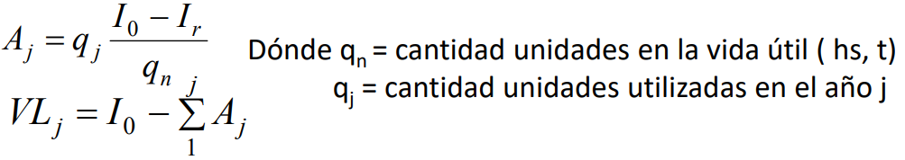

**Estructura financiera de las empresas**

Introducción

_ Toda empresa necesita recursos para funcionar. El inicio de una empresa o proyecto implica inversión, por lo cual se requiere de recursos financieros para que se pueda llevar a cabo.

_ La estructura financiera de la empresa se compone de todos los recursos financieros empleados por la empresa, para hacer posibles inversiones en activos.

_ Estos recursos financieros pueden clasificarse según su procedencia:

* Inversiones de accionistas (capital accionario)
* Préstamos a largo plazo (Pasivo No Corriente)
* Préstamos a corto plazo (Pasivo Corriente)

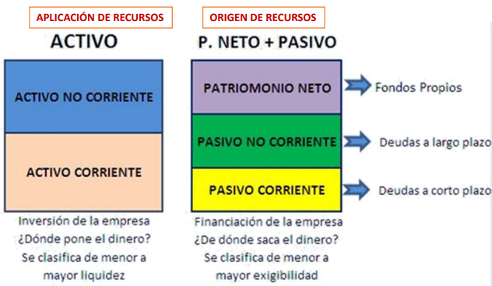

Fuentes de financiamiento

Motivos de necesidad de financiamiento:

* Falta de liquidez necesaria para hacer frente a las operaciones diarias.
* Ante la posibilidad de llevar a cabo una nueva inversión (crecimiento-expansión) no se cuenta con capital propio suficiente o no se desea comprometer 100% capital propio.

_ Se puede clasificar el financiamiento según su origen (si se genera dentro o fuera de la empresa):

Financiación interna: reservas, capital accionario, nueva emisión de acciones (PN).

Financiación externa: créditos, cuentas a pagar, anticipos, aportes de socios (pasivo exigible).

_ Se puede clasificar el financiamiento según la titularidad (propios o ajenas):

Financiación propia: no hay que devolverlo, por ejemplo, reservas (int).

Financiación ajena: hay que devolverlo, por ejemplo, préstamos, créditos, etc.

Ciclo del capital circulante

Periodo de maduración económico (Ciclo Operativo - CO): es el período de tiempo que transcurre desde que la empresa invierte en el proceso productivo, a través de la compra de existencias (materias primas y mercaderías), hasta que recupera esta inversión mediante el cobro a los clientes. El período de días que se requieren para cobrar una venta se denomina Periodo de Cuentas por Cobrar (PCC).

$$Ciclo Operativo = Días de Inventario + Período de cuentas por Cobrar$$

Periodo de maduración financiero (Ciclo de Efectivo - CE): es el período de tiempo que transcurre desde que la empresa paga a los proveedores hasta que cobra de los clientes. Es decir, el número de días que transcurren hasta que ingresa el importe efectivo de una venta, medido desde el momento en que se pagaron estos productos en inventario.

$$Ciclo de Efectivo = Ciclo Operativo - Periodo de Cuentas por Pagar$$

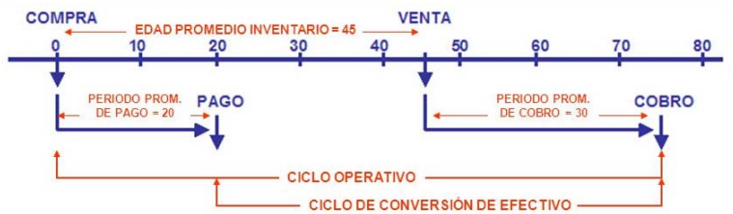

_ Las relaciones entre CO y CE, se puede utilizar como indicador de la gestión empresarial:

* La reducción en los plazos implica por lo general una mayor eficacia en la gestión ya que los desfasajes entre las entradas y salidas de efectivo obligan a un financiamiento.

_ Analizamos el siguiente gráfico, en donde, el dinero se convierte en inventario de materia prima (MP), que luego se convierte en producto terminado (PT) al cabo del proceso de fabricación, pasando luego a ser un derecho de cobro cuando se concreta la venta, y luego en efectivo nuevamente cuando se cobra.

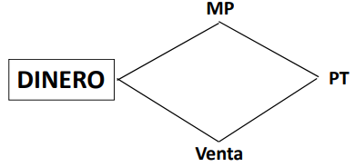

_ Los ciclos operativos (CO) y de efectivo (CE) también se pueden determinar a partir de esta información que ofrecen los Estados Financieros:

$$Rotación de Inventario =\frac{Costo de las Ventas}{Inventario Promedio}$$

_ Este ratio nos expresa en “veces” al año que la empresa logra colocar sus productos en el mercado. También, en lugar de expresarse en número de veces, puede expresarse en número de días e indica período de días que le son necesarios desde la adquisición de MP, hasta la venta de PT.

$$Dias de Inventario =\frac{365}{Rotacion de Inventario}$$

$$Dias de Inventario =(\frac{Inventario Promedio}{Costo de las Ventas}) x 365$$

_ Para complementar el ciclo del capital debemos calcular:

$$Rotacion de cuentas por cobrar =\frac{Ventas}{Cuentas por cobrar (a credito)}$$

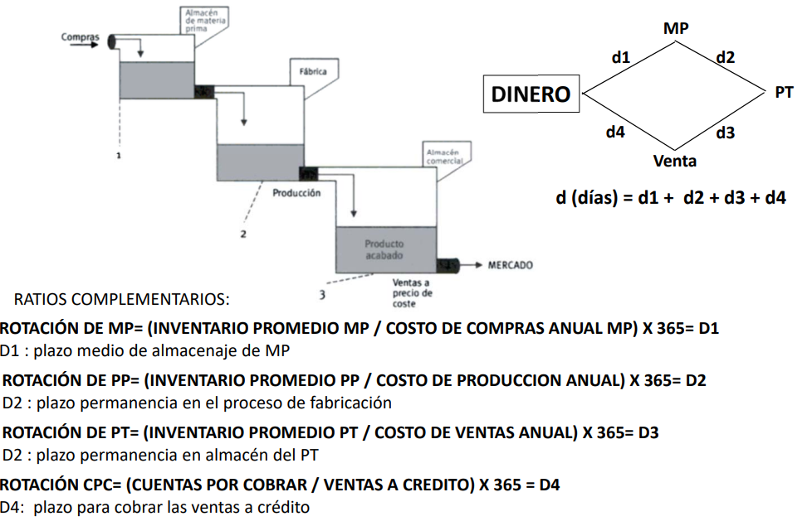

Periodo de maduración económico: tiempo que trascurre desde que la empresa invierte en la compra de existencias, hasta que recupera esta inversión mediante el cobro a los clientes.

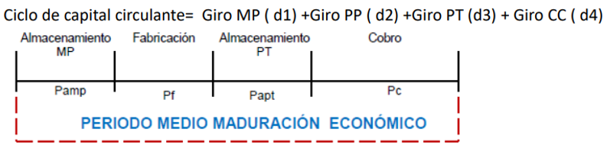

Periodo de maduración financiero: tiempo que transcurre desde que la empresa paga a los proveedores hasta que cobra de los clientes.

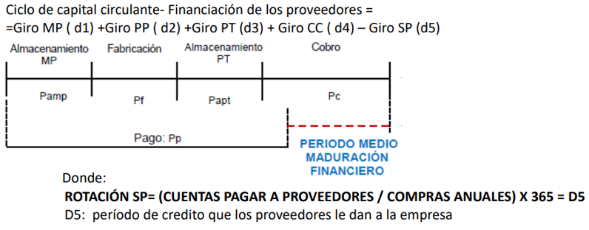

Indicadores y ratios de perfromance

Ratios financieros o índices financieros: miden la capacidad de la empresa para hacer frente a sus obligaciones, tanto en el corto como en el largo plazo. Por sí mismo, no es más que un cociente de dos datos extraídos de los estados contables. Toma significado cuando es comparado con normas o rangos encontrados en otros negocios de la misma industria o similar.

Rentabilidad: capacidad de generar renta.

Ratios de rentabilidad: miden como las empresas utilizan eficientemente sus activos, indicando además la eficiencia operativa de la gestión empresarial.

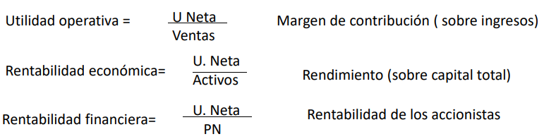

Rentabilidad financiera: es la comparación cuantitativa entre la capacidad de una empresa para producir beneficios económicos netos y la inversión en recursos propios empleados para obtener esos beneficios.



Rentabilidad económica: es la comparación cuantitativa entre la capacidad de una empresa para producir beneficios económicos, respecto al activo total empleado para obtener esos beneficios.



Liquidez: es la capacidad que una empresa posee para cancelar sus obligaciones en el corto plazo.

Solvencia: es la capacidad que una empresa tiene para atender el pago de los compromisos adquiridos en el largo plazo. Es la capacidad de satisfacer obligaciones financieras.

Ratios de liquidez: miden la disponibilidad de dinero en efectivo que tiene la empresa para cancelar sus obligaciones en el corto plazo (menos de un año desde la fecha de cierre del ejercicio).

Ratios de solvencia: miden la capacidad de pago de una empresa ante sus obligaciones. Puede expresarse en forma agregada (relación entre los activos totales y los pasivos totales) o en forma desagregada (en función de activos y pasivos corriente o no corriente)

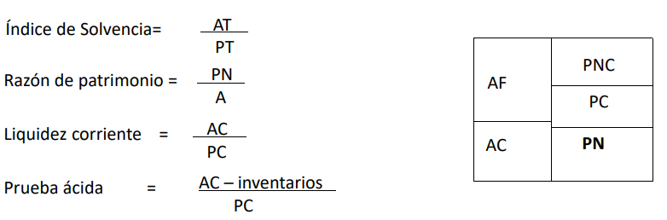

Tablero de comandos financiero: sistema de indicadores para medir la gestión financiera. Lo que no se puede medir no se puede mejorar.

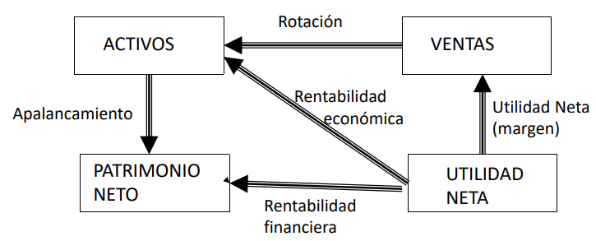

* Índice de Dupont: sirve para determinar que tan rentable ha sido un proyecto. La rentabilidad de una empresa esta dada por el margen de utilidad sobre las ventas y la eficiencia en la utilización de activos.

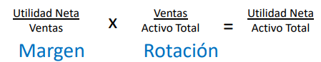

_ Las empresas pueden optar por ganar poco por cada producto vendido y vender muchos, o ganar mucho por cada producto vendido, pero vender pocos.

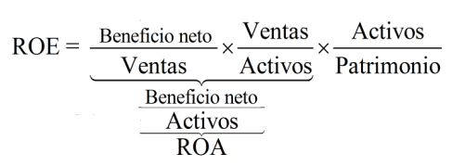

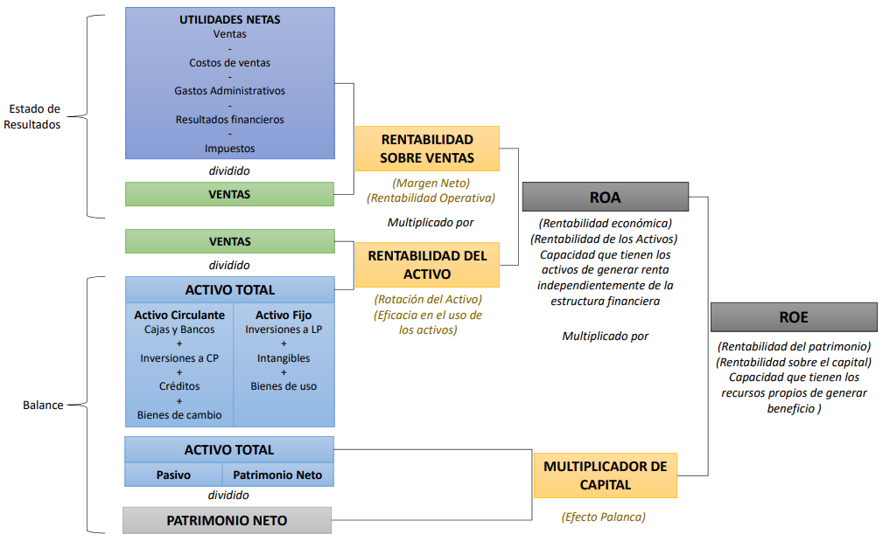

**Contabilidad de costos**

Introducción

Gastos: se identifican con intervalos de tiempo y no con los productos elaborados. Se relacionan con las funciones de distribución, administración y financiamiento de la empresa.

Costos: se refieren al valor monetario de los recursos asignados a la elaboración de un producto o a la prestación de un servicio. Es decir, materia prima directa, mano de obra directa y los cargos indirectos.

Contabilidad de costos: es un sistema que le permite a las empresas identificar los costos de las tareas ejecutadas.

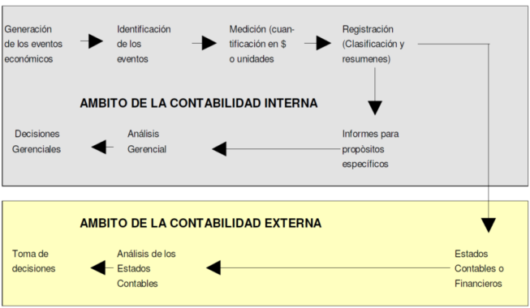

_ Los objetivos de la contabilidad de costos son:

* Proveer de información útil para la asignación de valor monetario a productos o servicios
* Proveer información de uso interno de los directivos de la empresa, que permita el desarrollo de las tareas de planeación, control y toma de decisiones.
* Visualizar desviaciones para tomar las medidas correctivas. (optimización de los recursos).

Elementos de costo

Costo de producción: se compone de:

* Costo de materia prima
* Costo de mano de obra
* Costos indirectos de fabricación (CIF): son aquellos costos que intervienen en la transformación, pero que no son ni materiales ni mano de obra y no se pueden asignar a una partida específica de producción (compuestos por los materiales indirectos, la mano de obra indirecta y otros gastos de producción como las depreciaciones, las primas de seguros, los alquileres, la iluminación general, etc).

Costo de distribución y desarrollo: se compone de:

* Comercialización
* Administración
* Financiación
* Desarrollo

Métodos de costeo

_ Tenemos los siguientes métodos:

* Costeo por absorción
* Costo Variable

_ La diferencia entre ambos es que, en el costeo variable, los costos fijos de manufactura se excluyen de los costos inventariables; mientras que, en el costeo absorbente, los costos fijos de manufactura se incluyen en los costos inventariables.

_ En el costeo por absorción, todos los costos son inventariables, mientras que en costeo variable sólo se tiene en cuenta los costos de fabricación variables a la hora de calcular el CMV, siendo los CF considerados como costos del período.

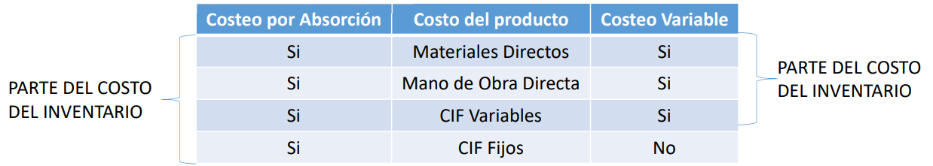_ El costo del producto se conforma de la siguiente manera:

Costeo por absorción

_ El costeo por absorción es un método de costeo donde todos los costos del producto (variables y fijos), se incluyen como costos inventariables. Es decir, el inventario “absorbe” todos los costos de manufactura. En el costeo por absorción se considera como costo del producto:

* Costo del material
* Costo de mano de obra
* Costos Indirectos de fabricación tantos fijos como variables

Costos fijos (CF): son costos que se mantienen constantes a cualquier nivel de producción o venta.

Costos variables (CV): se consideran aquellos costos que varían en la misma proporción que el nivel de producción o venta.

_ Entonces, tenemos en cuenta lo siguiente:

* Costos fijos y variables son distribuidos entre las unidades producidas.
* En costeo por absorción, los productos absorben la totalidad de los costos del periodo de producción, independiente del nivel de actividad de la empresa.

Ventas‐Costos totales de ventas = Utilidad bruta

_ El costo del producto fabricado y vendido, se convierte en el estado de resultado, en gastos con la forma de “costo de venta” o “costo de fabricación de artículos vendidos”.

Gastos del periodo (GP): todos los costos que no son de manufactura, como comercialización, administración, financiación, desarrollo, etc, que resultan no inventariables.

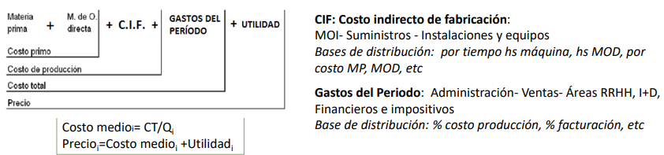



Distribución de costos entre productos: se han desarrollado dos sistemas de asignación de costos:

* Si se producen productos que son bastantes distintos entre sí, se utiliza entonces el costeo por órdenes (los costos se acumulan o se reúnen por cada pedido del cliente).
* Si se producen grandes cantidades de productos homogéneos, se utiliza el costeo por procesos (los costos se acumulan por dichos procesos o por departamentos o secciones durante un período de tiempo dado).

Costeo por órdenes: es aplicable a aquellas empresas manufactureras que producen de acuerdo a especificaciones del cliente (constructoras, publicitarios, imprentas, plásticos, etc). En este costeo, para cada orden, se acumulan los costos de material prima, mano de obra, costos indirectos, gastos generales y beneficios. Generalmente se acumulan los costos primos, y los CIF y gastos del período se incluyen aplicando el concepto de centro de costo o bien, se determinan en base a los costos de MP y MOD:

Margen Bruto (CIF+GP) = (MP+MOD) x MB

_ El costo de un trabajo es una base para hacer una comparación con el precio de venta y sirve como referencia para las futuras cotizaciones de precios de trabajos similares.

Costeo por procesos: este sistema es adecuado cuando las operaciones representan producción en masa o procesos continuos (el procesamiento de alimentos, refinerías de petróleo, productos químicos, producción de acero, textiles, etc). En él, se identifican los costos de manufactura o elaboración, con departamentos individuales en un intervalo dado de tiempo.

* Costos unitarios promedio: se calculan dividiendo los costos totales de un período contable dado, entre las unidades producidas en ese periodo. Este último es el costo unitario promedio que se aplica a cada una de las unidades idénticas o similares elaboradas en ese período.

_ El costo de los materiales es identificado con los departamentos y por lo tanto con las unidades individuales en un sistema de costos por procesos.

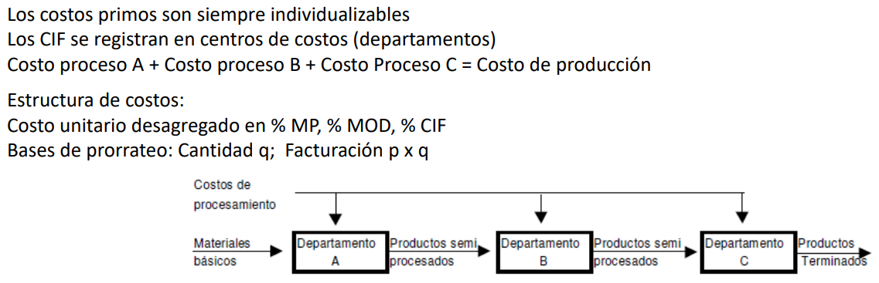



Costeo por actividades: en este sistema, los productos no consumen costos, sino las actividades consumen recursos y es la disponibilidad y uso de esos recursos lo que generan costos. Es decir, la imputación al producto o servicio será en función de las actividades que haya producido o consumido.

* Actividad: es un evento, una tarea o una unidad de trabajo que tiene un propósito especificado. De una manera más informal, las actividades son verbos: algo que hace una empresa.

_ Un conductor de costo causa (o conduce) los costos de una actividad. Es un suceso que afecta al costo de una actividad por tener efecto directo con el consumo de recursos.

_ Los sistemas ABC:

* Se identifican las actividades de todas las funciones de la cadena de valor. Es decir, se descompone la organización en una estructura de actividades.
* Se identifican conductores de costos asociados a cada actividad.
* Se calculan los costos de las actividades individuales (costo por unidad de conductor de costo).
* Se asignan los costos a los objetos de costo, como los productos y servicios, con base en la mezcla de actividades necesarias para producir cada producto o servicio.
* Se asignan costos a los productos multiplicando el costo unitario del conductor de costo por el volumen de unidades consumidas conductoras de costo por el producto.

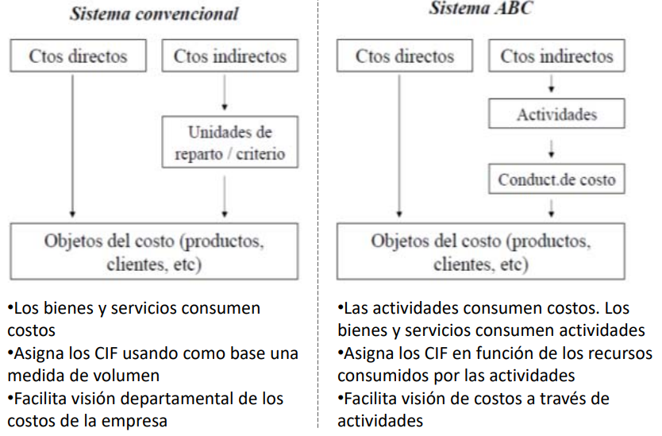

* Ventaja método ABC: proporciona información precisa sobre los costos.
* Desventaja método ABC: es costoso desarrollarlo e implementarlo, y consume mucho tiempo de trabajo.

Costeo variable

_ Los costos variables representan los costos de producir, mientras que los costos fijos los costos de permanecer o estar. Se considera que la producción que no se vende es una variación de los bienes de la empresa, por lo que el estudio se debe solo a la producción vendida. Es un coste marginal o variable: una unidad más.

Punto de equilibrio: es el nivel de actividad (Q) en el que la empresa recupera todos sus costos. No hay ni pérdidas ni ganancias.

CT = CF + CVu x Q

Ventas (V) = Precio (P) x Q

_ En el punto de equilibrio:

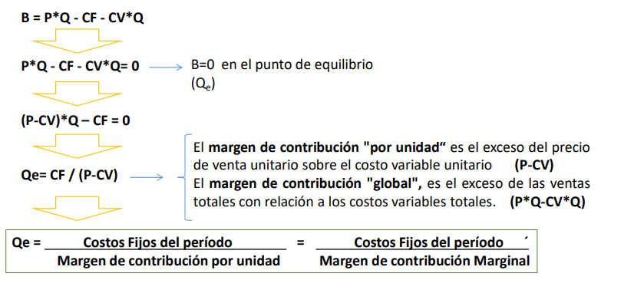

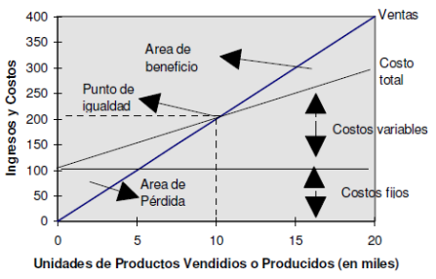

Teoría de las restricciones

Restricciones (cuellos de botella): rigen tanto el inventario como la facturación. Utilizar recursos es distinto de activar recursos:

* Activar recurso: es ponerlo en funcionamiento, aunque no se obtenga un beneficio de su utilización.
* Utilizar recurso: es hacer uso para que el sistema se dirija a la meta. Siendo la meta dentro de una empresa, la “productividad” o, en otras palabras, todo aquello que contribuya a ganar dinero.

_ En un escenario donde existen restricciones de capacidad, de ventas, de factores de producción, de factores financieros, etc, el desafío es saber cómo elegir qué productos elaborar, administrando la restricción del cuello de botella para incrementar la producción y, por consiguiente, el margen de contribución.

_ Saber seleccionar el producto con el mayor margen de contribución por unidad de recursos limitados.

_ Los gerentes tienen que elegir el producto con el mayor margen de contribución por unidad del recurso restrictivo (factor). Ese es el recurso que restringe o limita la producción o la venta de los productos. Por lo general, dichas decisiones tan solo tienen un enfoque a corto plazo, porque generalmente surgen en el contexto de las restricciones de capacidad que se pueden relajar en el largo plazo.

**Ingeniería económica**

**Valor del dinero en el tiempo**

Tasas de interés

Ingeniería económica: son conceptos y técnicas matemáticas aplicadas en el análisis, comparación y evaluación financiera de alternativas relativas a proyectos para la toma de decisiones monetarias, que permiten llevar a cabo una aproximación racional y significativa.

Dinero: cambia de valor a través del tiempo. Cuando se habla de una suma de dinero, se debe especificar la fecha, de lo contrario la información es incompleta.

Interés: es el costo de usar dinero durante cierto tiempo, por lo que nos referimos a él como el valor tiempo del dinero.

Tasa de interés: es el porcentaje que se paga por el alquiler del dinero.

* El capital tiene un costo de oportunidad en el tiempo y su remuneración es el interés.

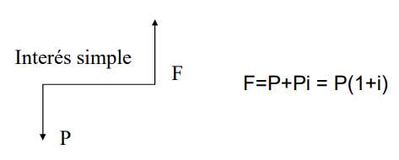Interés simple: se computa un monto de interés por cada periodo, tomando siempre como base el mismo capital.

Interés compuesto: el monto del interés en cada periodo se computa sobre el principal más todo el interés acumulado en períodos anteriores.

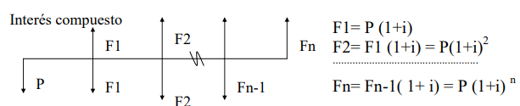

Diferencia entre tasas nominales y efectivas (reales):

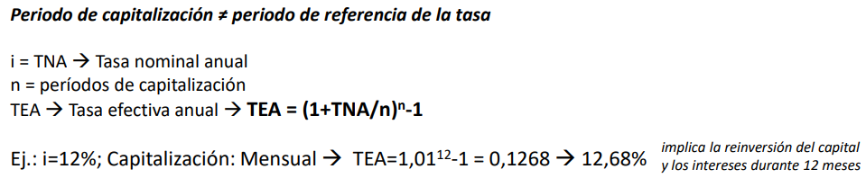

Inflación aplicada al interés:

* TIA: tasa de inflación anual
* TRI: tasa real de interés

_ Si la inflación es de 3%, y la tasa de interés de un préstamo, 2%, el rendimiento que obtiene el prestamista es inferior a cero. En ese caso, decimos que la tasa de interés real (la tasa nominal menos la tasa de inflación) es negativa.

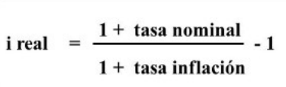

_ Los bancos centrales modifican esa tasa llamada “tasa de política monetaria”. Una tasa de política monetaria más alta estimula el ahorro; una tasa más baja promueve el consumo y reduce el costo de la inversión empresarial. Al fijar esa tasa, los bancos centrales se guían por la idea de la tasa de interés neutral; o sea, la tasa de interés a largo plazo que es congruente con una inflación estable. Cuando las tasas de interés son inferiores a la tasa neutral, la política monetaria es expansiva; si son superiores, es contractiva.

Factores de equivalencia

Capitalización: es la operación que nos permite agregar a un valor presente, un cierto valor para obtener un valor futuro. Significa avanzar en el tiempo, agregando el interés obtenido.

Actualización: es determinar qué cantidad de dinero significa hoy, una suma de dinero futuro. Nos preguntamos, por ejemplo, qué suma de dinero debemos depositar hoy para obtener en un tiempo determinado un monto específico.

Factores de equivalencia pago único:

* Valor futuro (VF): de un monto, es el referido monto más todos los intereses compuestos acumulados, a una cierta tasa.

$$Valor Futuro = Valor Presente × (1+i)^{n}$$

Valor presente (VP): de un monto es el capital futuro menor todo el interés compuesto descontado a la fecha presente, a una cierta tasa. Por ejemplo, usamos VP para representar en las amortizaciones cuánto dinero de valor real tenemos ajustado a las tasas de interés.

$$Valor Presente = \frac{Valor Futuro}{(1+i)^{n}}$$

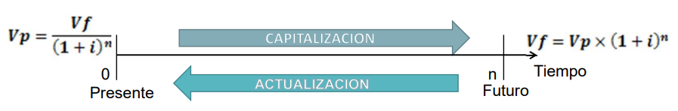

Anualidades (A): una anualidad es una serie de retiros, depósitos o pagos que se efectúan de forma regular en un monto constante. Se calcula de la siguiente forma:

$$A = P \left[\frac{(1+i)^{n}×i}{(1+i)^{n}-1}\right]$$

* Factor de recuperación de capital (FRC): se utiliza para encontrar el valor de una serie uniforme de pagos iguales (A) que inician en el periodo 1 y que se extienden hasta (n) periodos, a partir de un valor presente (P) y dado una tasa de interés (i), donde el interés se calcula sobre saldos. Nos permite obtener el costo anual uniforme equivalente A, durante “n” períodos, de una inversión P cuando la tasa de interés es “i.

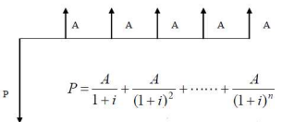

Sistema de amortización de deuda

Sistema de amortización francés: en este sistema las cuotas (capital + interés) son iguales y consecutivas, pagando al principio mayor proporción de interés que de capital, convirtiéndose los porcentajes a lo largo de la cancelación de la deuda.

* Cuota fija (montos iguales y periódicos).

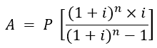

* Interés sobre el saldo adeudado.

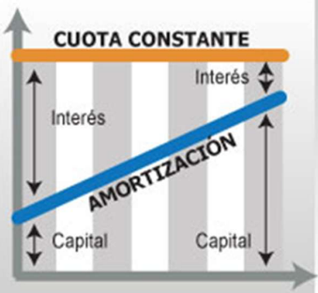

Sistema de amortización alemán: en este caso las cuotas (capital + interés) son decrecientes y consecutivas pagando siempre el mismo monto de capital a cancelar y disminuyendo el monto de interés a lo largo del periodo del crédito.

* Cuota variable (montos decrecientes)

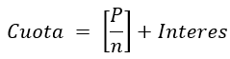

* Interés sobre el saldo adeudado.

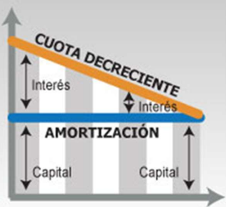

_ En ambos sistemas, los intereses se aplican sobre el saldo del capital adeudado, por lo que en el sistema alemán se abona un total de intereses menor que en el sistema francés.

_ En el sistema francés se pagan cuotas menores al principio, en comparación con el sistema alemán y desde el punto de vista contable, permite en las primeras cuotas mayores devengamiento de intereses.

Flujo de fondos

_ Es una técnica que permite ordenar y estudiar un hecho económico para establecer anticipadamente los recursos necesarios y evaluar sus posibles resultados.

_ El flujo de caja se estructura en varias columnas que representan momentos, los cuales reflejan los movimientos de caja ocurridos durante un periodo, y los desembolsos que deben ser realizados para que los eventos del periodo siguiente puedan ocurrir.

_ Se realiza una proyección de ingresos y egresos, a valores corrientes. Luego, se pueden realizar análisis calculando distintas medidas de rentabilidad, que tienen en cuenta el valor del dinero en el tiempo y sirven de base para la comparación de alternativas.

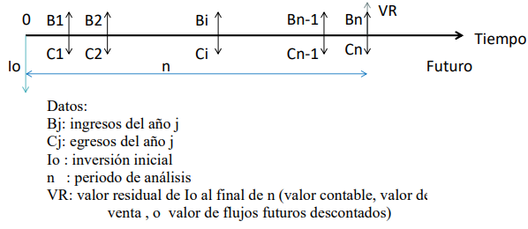

Medidas de rentabilidad e indicadores de eficiencia económica

Valor actual neto (VAN) o Valor presente neto (VPN): mide monetariamente y expresado en el momento presente, en cuánto varía la riqueza por realizar la inversión. Es decir, cuánto se gana por sobre lo que se quiere ganar después de recuperada la inversión o devuelto el capital prestado más intereses.

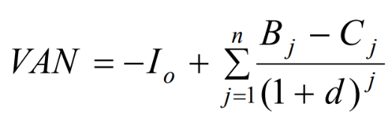_ Se calcula restando la inversión y realizando la sumatoria de los beneficios netos de cada periodo:

_ Es un monto de dinero que resulta si se lleva a cabo el proyecto, después de recuperar las inversiones realizadas, devolver el capital prestado más sus intereses (capital para financiar inversiones) y devolver el capital propio de los accionistas más los dividendos mínimos exigidos por estos.

* Criterio de decisión: si el VAN resulta positivo, el proyecto ofrece una rentabilidad mayor que la tasa de descuento adoptada. Siempre existe una alternativa para comparar que es la alternativa nula, es decir, el flujo de fondo sin proyecto.
* Si VAN > 0 equivale al aumento de riqueza por la inversión.
* El VAN de la alternativa nula es VAN = 0.

_ Tiene como ventaja que refleja la incorporación de valor, pero como desventaja, que no mide la tasa de rentabilidad del proyecto. Asume como supuesto la reinversión de los flujos de caja intermedios hasta el final de la vida del proyecto a la tasa de descuento. Al asumir interés compuesto se está asumiendo implícitamente que el interés se reinvierte período a período.

Tasa de descuento (TD - d): es el costo de oportunidad del capital y la rasa mínima de rendimiento aceptable (TMRA). Por ejemplo, la rentabilidad económica de la empresa.

* Criterio para la tasa de inflación en el flujo de fondos: neutra.

Tasa interna de retorno (TIR): es la tasa de interés que hace cero al valor neto. Es conveniente realizar una inversión cuando la tasa exigida es mejor que la TIR. También sirve como medida de control sobre la rentabilidad.

_ Dicho de otra forma es aquella tasa que, utilizada como tasa de descuento, hace que el VAN sea nulo. Es decir, hace que se igualen los egresos actualizados a los ingresos actualizados haciendo la VAN = 0. En estas condiciones, la TIR representa la rentabilidad del proyecto.

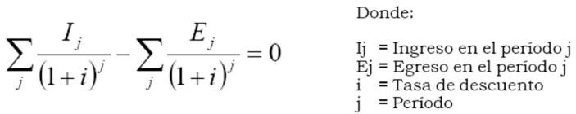

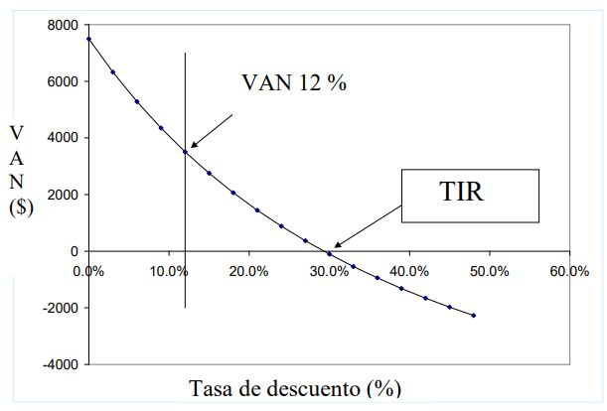

* Criterio de decisión: cuando la TIR es mayor que la tasa de descuento, quiere decir que el proyecto es capaz de arrojar una diferencia positiva luego de devolver las inversiones, pagar los intereses de la deuda y pagar los dividendos del capital propio.

_ Tiene la ventaja de representar la verdadera rentabilidad del proyecto, pero la desventaja de no reflejar una contribución económica al valor de la empresa. Asume también como supuesto la reinversión de los flujos de caja intermedios.

Punto de equilibrio (PE): determina la cantidad de ventas que deben realizarse para que los ingresos netos sean iguales a los costos totales en el corto plazo. A mayor PE, mayor riesgo. Cantidad “Q” tal que:

P x Q = CF + CVu x Q.

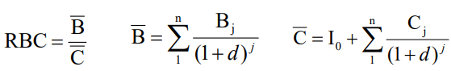Relación costo-beneficio (RBC): compara el valor actual de los beneficios del proyecto con los costos actuales del mismo y la inversión inicial. Si la relación es mayor que uno, el negocio será rentable. Ingresos a valor presente sobre costos a valor presente. Conviene si RBC>1.

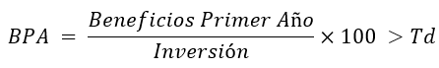Beneficio del primer año: indica que, la tasa de ingresos sobre el primer año (B1) sobre la inversión, debe ser mayor a la tasa de descuento (TD), sino conviene postergar la inversión.

Periodo de recupero de Capital (PRC): es el tiempo para que los ingresos netos igualen la inversión inicial. A mayor tiempo de recupero, mayor es el riesgo.

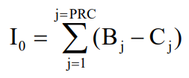

**Evaluación de alternativas para la toma de decisiones**

Introducción

_ Existen diferentes métodos para evaluar alternativas y elegir la más conveniente, dependiendo de los datos disponible, de su confiabilidad, del objetivo perseguido, etc.

_ Los métodos generales se clasifican en:

* Métodos que no tienen en cuenta el valor del dinero en el tiempo y cuyas decisiones tienen sustentos en un plan general (analogías, parámetros técnicos, indicadores, etc).
* Métodos que sí tienen en cuenta el valor del dinero en el tiempo, donde el procedimiento es el análisis beneficio-costo con indicadores (VAN, TIR, relación B-C, beneficio del primer año, periodo de recupero de capital, punto de equilibrio).

_ Los métodos de análisis beneficio-costo tienen indicadores que se clasifican en:

* Aquellos que expresan valores monetarios (por ejemplo, VNA).
* Aquellos que expresan tasas o relaciones (por ejemplo, TIR, relación B-C).

Reemplazo de equipo

_ Una empresa debe generar políticas eficientes de reemplazo de los activos que utiliza, ya que, de no hacerlo, se encuentra en desventaja frente a la competencia, sufre una disminución de su capital y se originan excesivos costos de mantenimiento y operación.

_ Son motivos de reemplazo de equipos:

* El rendimiento disminuido de los equipos existentes debido a un deterioro físico.
* El incumplimiento de los requerimientos de producción de los equipos existentes.
* La obsolescencia de los mismos.

Activo propuesto (desafiante): suele tener un costo de capital alto, costos de operación bajos y una larga vida remanente.

Activo existente (defensor): suele poseer costos de capital bajo, costos de operación altos y una corta vida útil.

_ Ante cantidades equivalentes de producción el criterio de decisión se basa en el mayor valor presente neto.

Vida de servicio económica de un activo

Costo anual equivalente: el costo anual equivalente de operación y mantenimiento, crece con el paso del tiempo debido al gasto ocasionado por reparaciones y mantenimiento.

Costo anual equivalente de la inversión: decrece en la medida que se prolonga el plazo de reposición, al distribuir el mismo valor actual en un horizonte mayor de tiempo.

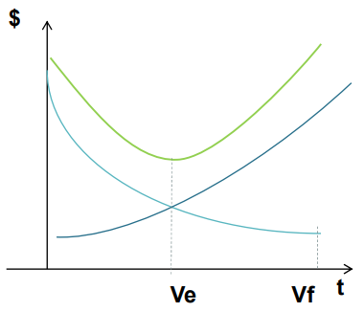

_ Donde:

* Ve: Vida útil económica
* Vf: Vida útil física

_ El mínimo costo anual equivalente representa la vida útil económica óptima para el activo.

_ Para el análisis de alternativas en donde la vida útil del retador es igual a la vida útil del defensor se utiliza cualquiera de los métodos de evaluación de alternativas, es decir, a través del valor presente (VP) o del costo anual equivalente (CAE) El método del costo anual equivalente se utiliza para comparar proyectos de distinta vida útil que son replicados a perpetuidad. El método del costo anual equivalente se utiliza para comparar proyectos de distinta vida útil que son replicados a perpetuidad.

Análisis de costo presente

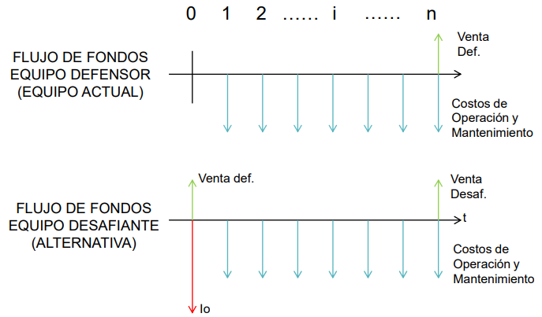

* Supuesto: igual producción con ambos equipos.
* Horizonte de análisis: igual para ambos equipos.
* Criterio de selección: costo presente mínimo.

_ Si existe una diferencia en la capacidad de producción en el equipo desafiante, corresponde realizar un análisis beneficio-costo, considerando las diferencias en los ingresos y en los costos entre defensor y desafiante.

Fabricar o comprar - alquilar o comprar

Método del punto de equilibrio: la decisión de fabricar o producir, obliga a un desembolso inicial fuerte, a menores egresos posteriores y a un efecto tributario basado en la depreciación del activo. No siempre son comparables las alternativas, por ser muy distintas las actividades vinculadas a cada opción.

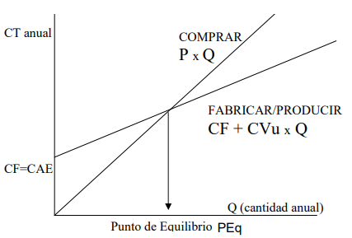

_ Donde:

* P: precio de compra
* CVu: costo variable unitario
* CF: costo fijo anual, función de la inversión, n, i

_ Se anualiza la inversión inicial, y se la considera como un CF = CAE

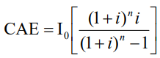

* Si Q > PEq: fabricar
* Si Q < PEq: COMPRAR

Internalizar: producir un insumo (integración hacia proveedor o distribuidor).

Outsourcing: tercerizar la provisión de un insumo.

_ Si existen diferencias de ingresos y egresos, realizamos un análisis beneficio-costo.

**Decisiones con riesgo e incertidumbre**

Introducción

Decisión bajo certeza: decisión en la que se sabe que estado de la naturaleza ocurrirá.

Decisión bajo riesgo: decisión en la que se conoce la distribución de probabilidades de los estados de la naturaleza. De otra forma, en aquellos casos en que se conocen o es posible asignar probabilidades a los eventos, decimos que es una decisión con riesgo y es posible utilizar métodos probabilísticos (valor esperado, arboles de decisión, Montecarlo, etc).

Decisión bajo incertidumbre: decisión que se toma sin conocer la probabilidad de ocurrencia de los diversos estados de la naturaleza. De otra forma, en aquellos casos en que no se conocen o no es posible asignar probabilidades a los eventos, decimos que es una decisión con Incertidumbre y se aplican métodos con información limitada (criterios de Maximax, Maximin, Hurwics, Savage, etc).

Matriz de pagos

_ Es una lista de posibles estados de la naturaleza (futuro incierto) versus las diferentes alternativas de decisión. Dentro del cuerpo de la tabla, es decir, para el cruce de cada estado de la naturaleza y cada decisión, figura cualquier medida de performance relevante para el problema de decisión (VAN, o términos monetarios de utilidad, o de costo, o términos de tiempo, etc).

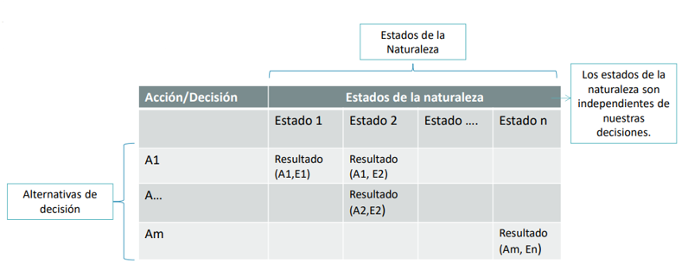

Criterios de decisión bajo riesgo

_ Tenemos los siguientes métodos y herramientas:

Método del valor monetario esperado: en este, el valor de cada proyecto representa la “esperanza” o el “valor medio” de los valores que puede adoptar el proyecto, en el escenario en cuestión y existe una probabilidad asignada a la ocurrencia de dicho escenario y por lo tanto al resultado del proyecto.

Varianza de una distribución: refleja la dispersión de las observaciones en torno a la media. El grado de riesgo de cada proyecto se ve reflejado en la magnitud de la varianza del mismo.

Arboles de decisión: son efectivos en problemas decisorios en los cuales es importante considerar decisiones en secuencia y en las cuales se conocen las probabilidades de los eventos que se van a presentar en el futuro. Técnica grafica que permite representar y analizar una serie de decisiones futuras de carácter secuencial a través del tiempo.

_ Sirve para representar y categorizar una serie de condiciones que ocurren de forma sucesiva, para la resolución de un problema. Sirve para desglosar el problema y apreciar con más claridad la secuencia del proceso de decisión.

_ Se compone de:

* Nodo Cuadrado: punto en el que se debe tomar una decisión.
* Nodo Circular: punto en el que ocurre un evento incierto. Una diversidad de estados de la naturaleza.
* Ramas: describen las distintas secuencias de acontecimientos.

_ Se debe indicar en el árbol el valor de probabilidad de cada estado de la naturaleza y el valor de utilidad (o pérdida) de cada situación. La secuencia temporal se desarrolla de izquierda a derecha. El árbol se procesa de derecha a izquierda.

Simulación de Montecarlo: consiste en determinar repetidamente el valor del VAN del proyecto, mediante la asignación aleatoria de un valor a cada variable pertinente del flujo. Técnica de simulación de situaciones inciertas que permite definir valores esperados para variables no controlables, mediante la selección aleatoria de valores, donde la probabilidad de elegir entre todos los resultados posibles está en estricta relación con sus respectivas distribuciones de probabilidades.

_ En las decisiones con riesgo, la toma de decisiones se hace tomando en cuenta las probabilidades. En este caso quien toma las decisiones puede estimar la probabilidad de cada uno de los estados de la naturaleza. Para cada decisión se calcula el rendimiento esperado mediante la expresión:

$$VE(Decisión) = Σ(V_{i} × P_{i})$$

_ Donde:

* VE: valor esperado de la decisión.
* Vi: valor o utilidad de la decisión en el estado de naturaleza i.
* Pi: probabilidad de ocurrencia del estado de la naturaleza i.

Regla de Bayes: con las mejores estimaciones de probabilidades elegir la alternativa de mayor valor esperado (a1).

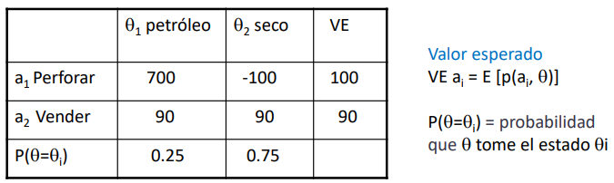Criterio de aversión al riego: elegir la alternativa de menor probabilidad de pérdida (a2).

Riesgo: en los proyectos, es la variabilidad que puede esperarse de los flujos de fondos reales respecto a los estimados en el escenario base. Los riesgos se analizan por escenarios de situaciones futuras diferentes a las estimadas en el escenario base. Existen múltiples análisis:

* Análisis multidimensional: se modifican las variables que más sensibilizan el resultado de la evaluación en rangos extremos.
* Análisis unidimensional: encuentra el valor máximo o mínimo de una variable para que el proyecto sea aceptable.

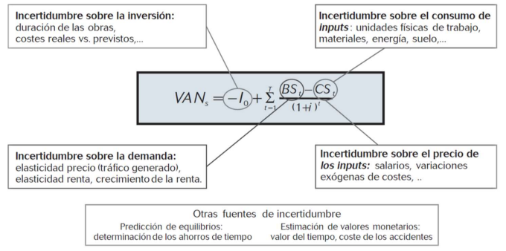

Aversión al riesgo: es la preferencia de un inversor por evitar incertidumbre en sus inversiones financieras. La mayoría de las personas sienten aversión al riesgo, y esto significa que a la mayoría les desagradan las cosas malas más de lo que les agradan las cosas buenas comparables.

_ Dicho de otra forma, es que tan cómodos nos sentimos las personas con el riesgo. Las personas con aversión al riesgo no les gusta la posibilidad de que las cosas salgan mal. Las personas que no poseen aversión al riesgo se sienten más cómodas arriesgándose en sus inversiones.

_ En resumen:

$$+ Aversión al Riesgo = - Riesgos tomados$$

$$- Aversión al Riesgo = + Riesgos Tomados$$

_ A continuación, tenemos un modelo de aversión al riesgo utilizando el concepto de utilidad, (medida subjetiva de satisfacción o bienestar de una persona). Cada nivel de riqueza proporciona cierta cantidad de utilidad. A medida que aumenta la riqueza, la función de utilidad se hace más plana, reflejando la propiedad de la utilidad marginal decreciente. Es por ello que una pérdida de $1000 reduce la utilidad más de lo que la incrementa una ganancia de $1000.

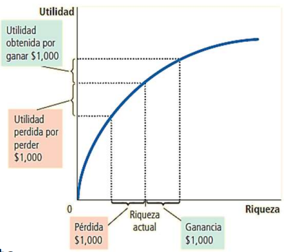

* Para los individuos aversos al riesgo su Utilidad Marginal de la riqueza es decreciente.
* Para los individuos amantes del riesgo su Utilidad Marginal de la riqueza es creciente.
* Para los individuos neutrales ante el riesgo su Utilidad Marginal de la riqueza es constante.

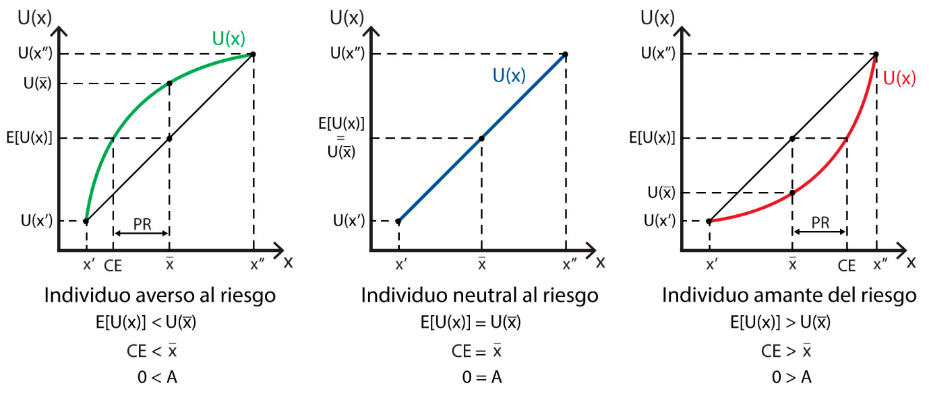

_ En estos gráficos podemos observar cómo se determina la posición frente al riesgo de una persona a partir de la utilidad (recordemos que es una unidad de medida subjetiva de cada persona).

* Para las personas que pierden más utilidad de la que ganan al tomar el riesgo se dice que son aversos al riesgo.
* Para las personas que ganan más utilidad de la que pierden al tomar el riesgo se dice que son propensos o amantes al riesgo.

_ El riesgo y la incertidumbre referidas a las consecuencias en estudio no se eliminan por el uso de probabilidades. Es valioso expresar el grado de confianza en las estimaciones a través del uso de distribuciones de probabilidad (distribución normal, curva de Gauss distribución beta, valores optimista, pesimista y más frecuente).

Equivalente cierto: es la suma de dinero para la cual el decisor es indiferente entre recibir o ejecutar un proyecto. Es la cantidad cierta que el individuo considera equivalente a una cantidad esperada, cuánto está dispuesto a pagar (o dejar de ganar), para no enfrentar un juego.

Criterios de decisión bajo incertidumbre

_ Para tomar decisiones con incertidumbre, tenemos los siguientes métodos y herramientas:

Maximin (Posición pesimista - Prudencia máxima): se basa en una concepción conservadora del problema, ya que de cada opción selectiva elige el resultado mínimo y luego selecciona la opción que lleva al máximo el resultado mínimo. Elegir la alternativa cuyo peor resultado sea el mejor de los peores resultados (por ejemplo, el mejor pago mínimo que pueda ocurrir).

Max i [min p(ai, θ)]

Maximax (Posición optimista): se basa en una concepción optimista del problema, ya que investiga el resultado máximo de cada opción y luego elige la que lleve al máximo el resultado máximo. Elegir la alternativa cuyo mejor resultado sea el mejor de los mejores resultados (por ejemplo, el mejor pago que pueda ocurrir).

Max i [max p(ai, θ)]

Minimín (para pérdidas): investiga el costo mínimo de cada opción y luego elige la que lleva al mínimo el costo mínimo.

Min i [min p(ai, θ)]

Minimax (Savage - Matriz de arrepentimiento): se basa en el cálculo de las perdidas en que se incurre por no haber seleccionado la alternativa correcta (perdida de oportunidad). Otra forma de minimizar el descontento es investigar cual es el costo máximo de cada opción y luego selecciona la opción que lleve al mínimo el costo máximo. El costo de oportunidad Rij es la diferencia entre el pago pθ correspondiente a la mejor alternativa y el pago pai,θ correspondiente a una determinada decisión ai cuando se verifica un estado de la naturaleza θ.

R(ai, θ) = [pago maxθ - pagoai,θ])

_ La alternativa a elegir es la que tenga el mínimo costo de oportunidad entre los máximos costos de oportunidad calculados o sea la alternativa cuya pena máxima es la menor

Min i [max R(ai, θ)]

Criterio de Laplace (Opción con mejor promedio): los niveles deben asumirse como equiprobables al no haber razón suficiente para atribuir mayor o menor probabilidad a alguno de ellos.

P(θ=θi)= 1/n

Criterio de Hurwicz: combinación lineal entre el maximin y el maximax. Usamos un coeficiente alfa α (coeficiente de optimismo).

Max i (α [max p(ai, θ)] +(1-α) [min p(ai, θ)])

**Formulación y evaluación de proyectos**

**Proyecto de inversión**

_ Un proyecto de inversión es una propuesta de utilizar recursos, sacrificando consumos hoy, para el logro de beneficios en el futuro (más bienes y servicios). En un proyecto de inversión hay costos y beneficios valorables económicamente.

Tipos de proyectos

Proyectos productivos: sector primario, secundario, terciario. Por ejemplo, una fabrica nueva (unidad productiva, ampliar y/o cambiar la tecnología de una fábrica existente, etc.

Proyectos de infraestructura: obras públicas, para servicios públicos y/o generadores de condiciones impulsoras de desarrollo. Por ejemplo, vialidad, electrificación, riesgo, telecomunicaciones, agua potable y saneamiento, salud, educación, etc.

Proyectos nuevos: unidades productivas nuevas, asociados con empresas nuevas o existentes.

Proyectos de cambio o incrementales: asociados con unidades productivas existentes. Se subclasifican en:

* Proyecto de nuevo producto: incorpora maquinarias, equipos, etc, y se producen cambios en operación.
* Proyecto de modificación de tecnología: sustitución de activos como maquinarias, equipos, etc, con o sin aumento de capacidad.
* Proyecto de ampliación: aumento de capacidad de producción. Se incorpora maquinarias, equipos, etc, y se producen cambios en el nivel de operación.
* Proyecto de internalización: producir en la planta algún insumo comprado o proceso contratado con terceros.
* Proyecto de outsourcing (externalización): externalizar parte de las actividades que lleva a cabo la planta.
* Proyecto de abandono: reducción o supresión de la producción de determinados productos o cierre de la planta.

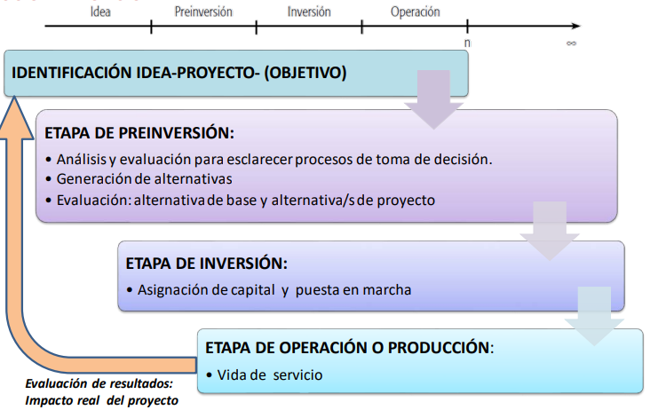Ciclo de vida del proyecto

Etapa de preinversión

_ Establecemos:

* Objetivo: porqué hacer el proyecto.
* Análisis de alternativas: porqué hacerlo de esta forma.
* Cronograma: porqué hacerlo ahora.

Perfil: estudio inicial que se elabora a partir de la información existente, el juicio común y la opinión de la experiencia. En términos monetarios, sólo presenta estimaciones muy globales de las inversiones, costos o ingresos, sin entrar en investigaciones de terreno. En el estudio de perfil, más que calcular la rentabilidad del proyecto, se busca determinar si existe alguna razón que justifique el abandono de una idea antes de que se destinen recursos.

Estudios de prefactibilidad: profundiza en la investigación, y se basa principalmente en información de fuentes secundarias para definir, con cierta aproximación, las variables principales referidas al mercado, a las alternativas técnicas de producción y a la capacidad financiera de los inversionistas, entre otras.

Estudios de factibilidad: se elabora sobre la base de antecedentes precisos obtenidos mayoritariamente a través de fuentes de información primarias. Las variables cualitativas son mínimas, comparadas con las de los estudios anteriores. El cálculo de las variables financieras y económicas debe ser lo suficientemente demostrativo para justificar la valoración de los distintos ítems de viabilidad.

Viabilidad (factibilidad) de un proyecto de inversión: la conveniencia o posibilidad de concretar el proyecto implica que éste es considerado “viable” en los aspectos de:

* Viabilidad Comercial
* Viabilidad Técnica
* Viabilidad Legal, Ambiental
* Factibilidad económica
* Factibilidad Financiera

Formulación de proyectos

_ El estudio de proyectos, distingue dos grandes etapas:

Formulación: tiene dos objetivos, por un lado, definir todas las características que tengan algún grado de efecto en el flujo de ingresos y egresos monetarios del proyecto, y por otro, calcular su magnitud. Es la generación de alternativas.

* Estudio de mercado: demanda presente y futura, oferta, precios, etc.
* Estudio técnico: formulación de alternativas de tecnología, tamaño, localización, infraestructura, instalaciones, equipos.
* Estudio de costos: inversiones y costos de operación/mantenimiento.

Evaluación: busca determinar la rentabilidad de la inversión en el proyecto. Es la comparación de alternativas.

* Factibilidad económica: la inversión debe ser rentable (beneficios del proyecto > costos del proyecto).
* Factibilidad financiera: debe existir disponibilidad de recursos.
* Factibilidad institucional-ambiental

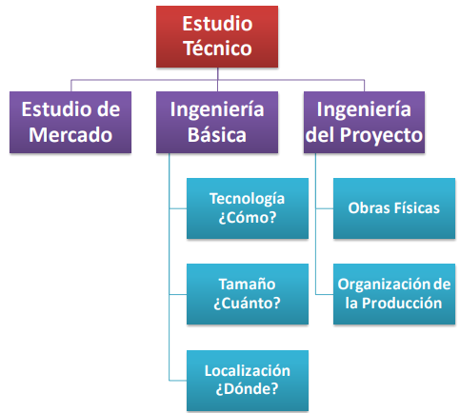

Estudio de mercado: nos referimos a conocer la historia, la situación actual y la proyección de demanda. Información:

* Primaria (estudios de campo): métodos de observación y métodos de encuestas/muestras.
* Secundaria (antecedentes existentes)

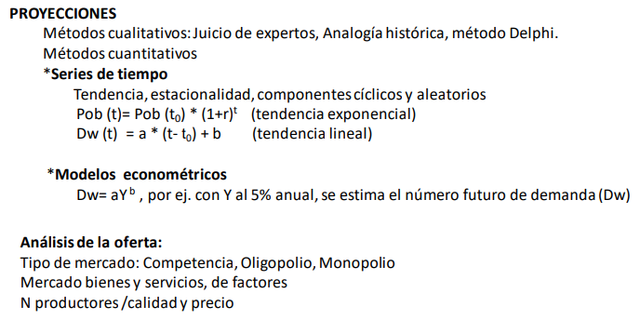

Ingeniería básica

Selección de tecnología:

_ Según la eficiencia, mediante:

* Análisis de isocostos/isocuantas
* Análisis marginal: TMSTij = CMgj/CMgi

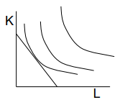

_ Según perfomance ambiental (producción Limpia), mediante:

* 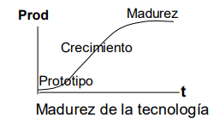Curvas de producción/madurez de la tecnología

_ Factores cualitativos:

* Madurez de la tecnología: oportunidades y riesgos
* Calidad: aseguramiento de especificaciones técnicas (σ)
* Flexibilidad: ∆ Volumen, ∆ Producto (riesgos de mercado)
* Vulnerabilidad: riesgos de faltantes MP o insumos

Selección de tamaño:

_ Lo hacemos mediante:

* Costos medios a largo plazo
* Economías de escalas

_ Además, se tienen en cuenta algunos factores limitantes como:

* Mercado (ingresos potenciales)
* Tecnología (frontera)
* Insumos (calidad y cantidad)
* Capacidad financiera
* Factores institucionales (ambiente)

Selección de localización:

_ Se tienen en cuenta algunos factores limitantes como:

* Recursos Logísticos (mano de obra, energía, infraestructura)
* Costos de Insumos (ubicación de mercado de insumos)
* Transporte (localización de los factores de producción y de la demanda)

**Evaluación económica y Financiera de proyectos**

Evaluación de proyectos

Evaluación económica privada: beneficio de la empresa con precios de mercado e incidencia del impuesto a las ganancias. Se evalúa:

* Eficiencia:
* Económica Operativa: rentabilidad del proyecto (flujo de fondos del proyecto, VANe, TIRe)
* Financiera: rentabilidad de los inversores (flujo de fondos de inversores, VANf, TIRf)
* Riesgo: análisis de sensibilidad

_ Para el análisis económico de un proyecto, podemos utilizar medidores como VAN, TIR o realizar nuestro flujo de fondos.

Evaluación social: se intenta cuantificar los costos y beneficios sociales directos, indirectos e intangibles. Beneficio de la sociedad con precios de cuenta (factores) y externalidades, sin impuestos ni subsidios.

